НАЦІОНАЛЬНИЙ ТЕХНІЧНИЙ УНІВЕРСИТЕТ УКРАЇНИ
«КИЇВСЬКИЙ ПОЛІТЕХНІЧНИЙ ІНСТИТУТ
імені ІГОРЯ СІКОРСЬКОГО»
Приладобудівний факультет
Кафедра інформаційно - вимірювальних технологій

До захисту допущено:
Завідувач кафедри
_______ Володимир ЄРЕМЕНКО
«___»_____________2021р.

Дипломний проєкт
на здобуття ступеня бакалавра
за освітньо-професійною програмою «Інформаційні вимірювальні технології екологічної безпеки»
спеціальності 152 «Метрологія та інформаційно-вимірювальна техніка»
на тему: «Безконтактний засіб контролю якості транспортувальної тари»

Виконав:
студент IV курсу, групи ПН-п81
Волошко Владислав Юрійович _________
Керівник:
Проф., д.т.н., проф.
Здоренко Валерій Георгійович ________

Рецензент:
К.т.н., ст. вик.,
Богдан Галина Анатоліївна __________

Засвідчую, що у цьому дипломному проєкті немає запозичень з праць інших авторів без відповідних посилань.
Студент __________

Київ – 2021 року
ВІДОМІСТЬ ДИПЛОМНОГО ПРОЄКТУ

№ з/п | Формат | Позначення | Найменування | Кількість листів | Примітка
1
2

 |  |  |  | ДП ХХХХ 00.000.00
 | ПІБ | Підп. | Дата
Розробн. | Волошко В.Ю. |  |  | Відомість  дипломного проєкту | Лист | Листів
Керівн. | Здоренко В.Г. |  |  | Відомість  дипломного проєкту | 1 | 1
Консульт. |  |  |  | Відомість  дипломного проєкту | КПІ ім. Ігоря Сікорського  Каф. ІВТ  Гр. ПН-п81
Н/контр. |  |  |  | Відомість  дипломного проєкту
Зав.каф. | Єременко В.С. |  |  | Відомість  дипломного проєкту

Пояснювальна записка
до дипломного проєкту
на тему: «Безконтактний засіб контролю якості транспортувальної тари»

Київ – 2021 року
Національний технічний університет України
«Київський політехнічний інститут імені Ігоря Сікорського»
Приладобудівний факультет
Кафедра інформаційно - вимірювальних технологій
Рівень вищої освіти – перший (бакалаврський)
Спеціальність – 152 «Метрологія та інформаційно-вимірювальна техніка»
Освітньо-професійна програма «Інформаційні вимірювальні технології екологічної безпеки»

ЗАТВЕРДЖУЮ
Завідувач кафедри
_______ Володимир ЄРЕМЕНКО
«___»_____________2021 р.

ЗАВДАННЯ
на дипломний проєкт студенту
Волошку Владиславу Юрійовичу

1. Тема проєкту «Безконтактний засіб контролю якості транспортувальної тари», керівник проєкту професор Здоренко Валерій Георгійович, затверджені наказом по університету від «___»_________ 2021 р. №_____
2. Термін подання студентом проєкту «30» травня 2021р.
3. Вихідні дані до проєкту
3.1. Умови експлуатації:
- Атмосферний тиск 84-106,7кПа
- Відносна вологість 30-80% при 25ºС
- Напруга живлення 220 В
- Частота струму f = 50(±1) Гц
3.2. Вимоги безпеки:
Аналізатор повинен відповідати вимогам безпеки згідно з ГОСТ 12.2.007.0-75. За способом захисту людини від ураження електричним струмом - клас 0,1 з живленням від мережі напругою 220В.
4. Зміст розрахунково-пояснювальної записки (перелік питань, які потрібно розробити):
- характеристика об’єкту аналізу.
- огляд і аналіз сучасних аналогів об’єкту проектування,
- обгрунтування схем, показники метрологічних характеристик,
- обгрунтування функції перетворення,
- розрахунок похибок, розрахунок елементів і вузлів об’єкту проектування,
- опис конструкції об’єкту проектування, висновки та рекомендації,
- список посилань.
- виконати висновки.
5. Перелік графічного матеріалу (із зазначенням обов’язкових креслеників, плакатів, презентацій тощо)
- Схема структурна принципова
- Метрологічне забезпечення
6. Дата видачі завдання «01» березня 2021р.
Календарний план
№ з/п | Назва етапів виконання  дипломного проєкту | Термін виконання  етапів проєкту | Примітка
1 | Підбір науково-технічної літератури; проведення патентно-інформаційного пошуку; визначення фізико-хімічних характеристик об’єкту аналізу,аналогів об’єкту проектування і проблемних питань проектування. | 02.03.21р.
2 | Вибір і обгрунтування структурної або функціональної схеми виробу, проведення необхідних розрахунків. | 06.03.21р.
3 | Розробка функції перетворення,  проведення розрахунків метрологічних  характеристик об’єкту проектування. | 15.03.21р.
4 | Проведення розрахунків основних функціональних частин | 20.03.21р.
5 | Конструювання основних функціональних частин виробу | 30.03.21р.
6 | Встановлення та налаштування експериментальної установки | 20.04.2021р.
7 | Проведення експериментальної частини | 21.04.2021р.
8 | Оформлення пояснювальної записки | 28.04.2021р.
9 | Підготовка диплому до захисту, підготовка презентації | 15.05.2021р.
10 | Презентація до захисту, доповідь | 07.06.21р

Студент Владислав ВОЛОШКО

Керівник Валерій ЗДОРЕНКО

ЗМІСТ
ВСТУП 7
РОЗДІЛ 1 АНАЛІЗ СУЧАСНИХ МЕТОДІВ ТА ЗАСОБІВ КОНТРОЛЮ ЯКОСТІ ТРАНСПОРТУВАЛЬНОЇ ТАРИ 10
1.1. Характеристики об'єкта контролю 10
1.2. Аналіз методів контролю якості піддонів 17
1.3. Сучасні системи контролю якості піддонів 19
1.4. Ультразвуковий контроль якості піддонів 25
1.4.1. Аналіз ультразвукового контролю якості піддонів 25
1.4.2. Визначення часової координати початку луна-сигналу визначенням координат екстремумів перших періодів 32
1.4.3. Застосування фазового методу для визначення часового положення ультразвукового імпульсу 34
1.4.4 Двочастотний метод зондування об'єкта контролю 37
Висновки до розділу 1 38
РОЗДІЛ 2 ДОСЛІДЖЕННЯ ДВОЧАСТОТНОГО УЛЬТРАЗВУКОВОГО МЕТОДУ КОНТРОЛЮ ЯКОСТІ ТРАНСПОРТУВАЛЬНОЇ ТАРИ 40
2.1 Метод двочастотного ультразвукового зондування контрольованого об’єкту 40
2.2 Дослідження методу двочастотного ультразвукового зондування з фазовою корекцією 46
2.3 Опис математичної моделі 50
2.4. Дослідження впливу співвідношення частот ультразвукового сигналу на точність визначення відстані 57
2.5 Аналіз впливу порогової напруги та вимірюваної відстані на похибку вимірювання відстані 66
2.6. Детектування фази сигналу при двочастотному зондуванні об'єкта контролю 69
Висновки до розділу 2 80
РОЗДІЛ 3. ЕКСПЕРИМЕНТАЛЬНІ ДОСЛІДЖЕННЯ 81
3.1.Експериментальна установка 81
3.2 Програмне забезпечення ультразвукової системи контролю якості транспортувальної тари 89
3.3. Розрахунок концентратора 94
3.4 Алгоритм реконструкції поверхні транспортувальної тари 102
ЗАГАЛЬНІ ВИСНОВКИ 110
СПИСОК ВИКОРИСТАНИХ ДЖЕРЕЛ 112

ВСТУП

Актуальність теми дипломної роботи. В теперішній час неможливо уявити роботу підприємств масового виробництва продукції, які обходяться без транспортувальної та пакувальної тари. Вироблену продукцію необхідно складувати, транспортувати безпосередньо до споживача або торгівельного закладу. Щоб забезпечити збереження продукції, яка транспортується, від пошкоджень, її необхідно правильно скласти, надійно закріпити та доставити до споживача або торгівельного закладу.
Застосування транспортувальної тари у вигляді уніфікованих піддонів для упаковки готової продукції, забезпечує її збереження, підвищує зручність та знижує час на проведення вантажно - розвантажувальних робіт. Крім того, раціональне розташування готової продукції зменшує необхідну площу складського приміщення. Дерев'яні піддони [1,2] є багатооборотною транспортувальною тарою, які можуть використовуватися неодноразово для перевезення як важкої малогабаритної продукції, так і великогабаритної продукції. Під час застосування такі піддони можуть бути пошкодженими, що може привезти до пошкодження готової продукції, яка транспортується на них. Порушення цілісності піддонів призводить до порушення нормальної роботи пристроїв укладання готової продукції на піддонах. Для усунення аварійної ситуації необхідний деякий час, що призводить до збільшення простоїв та витрат виробництва, що тягне за собою зростання собівартості продукції, а також можливість пошкодження готової продукції, яка транспортується.
Оперативне визначення цілісності конструктивних елементів, відсутності пошкоджень (тріщини, сколи та ін.) з проведенням оцінки якості піддонів, а також оперативне прийняття рішення про їх непридатність для подальшої експлуатації є достатньо складним завдання для обслуговуючого персоналу. Розробка нової та удосконалення існуючої контрольно-вимірювальної апаратури для оперативного технологічного визначення наявності дефектів транспортувальної тари дозволить застосовувати таку тару без суттєвих пошкоджень, що, в свою чергу, призведе до виключення випадків пошкодження готової продукції, яка транспортується.
Метою дипломної роботи є розробка засобу для оперативного неруйнівного контролю якості транспортувальної тари на основі застосування ультразвукового методу.
Для досягнення поставленої мети необхідно вирішення наступних завдань:
- розробити аналітичну модель розповсюдження ультразвукового сигналу в акустичному тракті;
- визначити вплив параметрів випромінюваних ультразвукових сигналів та параметрів акустичного тракту (частота, температури навколишнього середовища, нерівномірність площі відбиваючої поверхні) на достовірність контролю якості транспортувальної тари;
- обґрунтувати доцільність застосування ультразвукового методу контролю якості транспортувальної тари.
Об'єктом дослідження є контроль якості транспортувальної тари.
Предметом дослідження є підвищення вірогідності контролю якості транспортувальної тари ультразвуковим методом.
Методи дослідження базуються на застосуванні: теорії розповсюдження ультразвукових хвиль; диференційного та інтегрального числення; статистичного аналізу при обробці експериментальних даних та побудові емпіричних формул; комп’ютерного моделювання.
Наукова новизна дипломної роботи:
- визначено, що застосування зондувальних ультразвукових сигналів двох частот дозволяє підвищити вірогідність контролю якості транспортувальної тари;
- показано, що застосування визначених коефіцієнтів підсилення для кожної частоти зондувального ультразвукового сигналу дозволяє зменшити похибку вимірювання геометричних параметрів транспортувальної тари;
- запропонований алгоритм обробки ультразвукових сигналів двох частот, застосування якого дозволяє оцінити значення похибки.
Практична значимість роботи:
- запропоновано структурну схему пристрою контролю якості транспортувальної тари із застосуванням двохчастотного зондування з фазовою корекцією, застосування якого дозволяє оперативно визначати якість транспортувальної тари;
- розроблений алгоритм обробки отриманих ультразвукових сигналів що дозволяє зменшити похибку вимірювання реальних геометричних параметрів транспортувальної тари;
- визначений вплив параметрів ультразвукового тракту пристрою контролю якості транспортувальної тари (частоти ультразвукових сигналів, відстань до контрольованого об’єкту, параметри навколишнього повітряного середовища) на вірогідність контролю якості транспортувальної тари.

РОЗДІЛ 1 АНАЛІЗ СУЧАСНИХ МЕТОДІВ ТА ЗАСОБІВ КОНТРОЛЮ ЯКОСТІ ТРАНСПОРТУВАЛЬНОЇ ТАРИ

Характеристики об'єкта контролю

Транспортувальна тара отримала своє поширення з розвитком виробництва, торгівлі та збільшенням обсягу вантажоперевезень на початку ХХ сторіччя.
Основним видом транспортувальної тари є піддон, який являє собою підставку під вантаж прямокутної форми. Застосовують такі піддони для перевезення вантажів водним шляхом, а також залізничним і автомобільним транспортом. Піддони зручно транспортувати, знімаючи або подаючи їх на транспорт різними видами вантажопідйомних пристроїв. Їх переміщують вантажопідйомниками, оснащеними спеціальними вилами, за допомогою яких переміщуються піддони.
Використання піддонів суттєво економить час при вантажно-розвантажувальних роботах, це обумовлено тим, що готова продукція у вигляді дрібного вантажу (мішки, коробки) укладаються в декілька рядів на піддони суворо один на іншій, не допускаючи його зсуву за контури піддонів. Завдяки такому укладанню, готова продукція не деформується і не пошкоджується. В теперішній час існує 4 види піддонів.
Дерев’яні піддони. В основному такі піддони виготовляють з деревини, яка попередньо обробляється спеціальними засобами, при цьому
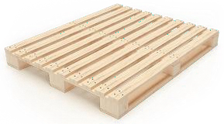
Рис 1.1 Дерев’яний піддон
також проводиться термічна обробка, при якій знищуються шкідливі мікроорганізми. Виробництво дерев’яних піддонів має невисоку вартість, вимагає невеликих фінансових та часових витрат.
При виробництві таких піддонів різної вантажопідйомності і міцності, що має першорядне значення при перевезенні вантажів великої маси, застосовуються різні породи дерева. Готові дерев’яні піддони, які пройшли всі необхідні види обробки, маркують згідно норм Конвенції IPPC, що підтверджує їх санітарну обробку.
Піддони з гофрокартону. Незначну частину транспортувальної тари займають піддони з гофрокартону, які зручно використовувати при переміщенні готової продукції на значні відстані. Однак, вони мають суттєвий недолік - вони є вологопроникними. Тому такі піддони призначені переважно для одноразового використання, після чого їх потрібно утилізувати.

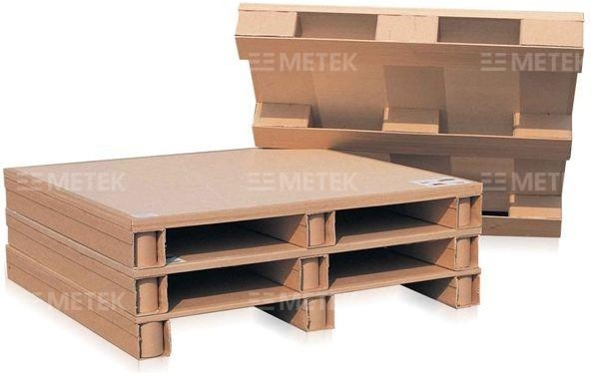

Рис.1.2. Піддони з гофрокартону

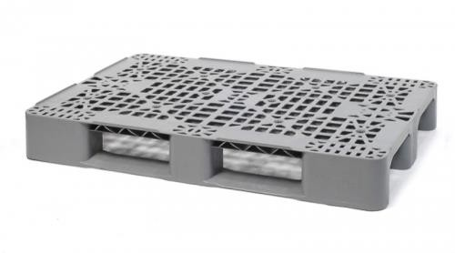
Піддони з пластмаси. Піддони з пластмаси мають більшу вагу, ніж дерев'яні. При цьому, вони легко миються та обробляються спеціальними дезінфікуючими засобами, що є достатньо зручним та практичним. Для виробництва піддонів з пластмаси використовують різні композитні матеріали з наповнювачами, що дозволяє отримати піддони з потрібними

Рис. 1.3. Піддон з пластмаси

технічними характеристиками. Піддони з пластмаси є найбільш безпечними для застосування в будь-яких сферах транспортування готової продукції. Однак, в теперішній час їх вартість є достатньо високою і вони не знайшли широкого застосування.
Піддони з металу. Піддони з металу здатні витримувати високу робочу температуру, саме тому вони можуть використовуватися в
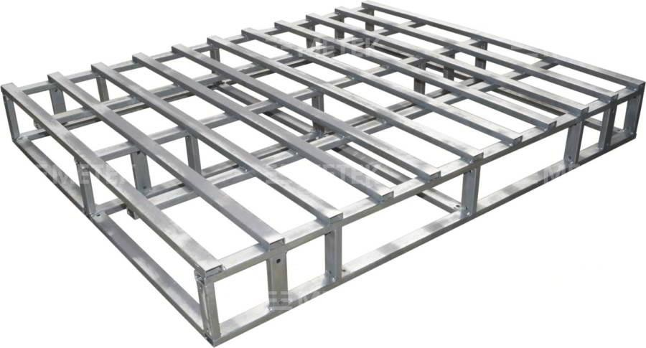

Рис. 1.4. Піддон з металу

приміщеннях з високою температурою. Піддони із сталі та алюмінію міцніші, ніж піддони з дерева, картону або пластику, тому вони використовуються для перевезення вантажів великої маси. Однак для переміщення готової продукції на значні відстані вони практично не використовуються. Їх основне призначення - внутрішнє переміщення готової продукції та напівфабрикатів на технологічних лініях.
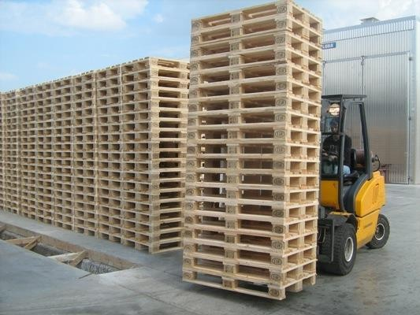
В теперішній час більшість підприємств використовують у якості транспортувальної тари дерев'яні піддони. Використання дерев'яних піддонів пов'язано, перш за все, з економічною доцільністю, пов'язаною зі складністю повернення піддонів із готовою продукцією від споживачів, особливо при переміщенні готової продукції на значні відстані.

Рис. 1.5. Транспортування дерев’яних піддонів

Сучасна практика застосування дерев'яних піддонів показує, що найчастіше вони не утилізуються після першого або другого використання. Якщо дерев’яні піддони виготовлені якісно та дбайливо використовуються, то їх можна використовувати багаторазово. Тому дерев'яні піддони можуть бути новими та вживаними. На ринку з'явилися компанії, які зайняті збором використаних піддонів, їх ремонтом, передпродажною підготовкою та реалізацією. При цьому вартість таких піддонів є суттєво нижчою, ніж нових дерев’яних піддонів. За технічним станом вживані дерев’яні піддони діляться на три сорти:
- вищий ґатунок - практично нові, міцні, білі піддони; без тріщин та сколів; використані не більше трьох разів;
- перший ґатунок - міцні, білі палети; без тріщин і сколів; не піддавалися ремонту;
- другий ґатунок - допускаються невеликі забруднення і потемніння деревини від часу; допускаються невеликі відколи і тріщини (не більше 30см в довжину та 3см в ширину); частина палет може бути після ремонту.
Нормативний термін служби дерев’яних піддонів визначається стандартом, проте умови експлуатації сильно впливають на його тривалість. При великих динамічних навантаженнях піддон може прослужити не більше півроку. Якщо інтенсивність використання піддонів є низькою, наприклад, піддон з готовою продукцією встановлений на стелаж може простояти там три-чотири роки, при цьому піддон, виготовлений з дерева, з часом тільки потемніє, але не втратить своїх технічних характеристик, то термін його служби істотно збільшується. Тому доцільно визначати термін служби піддонів, зокрема, дерев’яних, тільки кількістю логістичних циклів. Стандартний євро піддон високої якості витримує від 7 до 8 циклів, що відповідає нормативним вимогам європейського стандарту, аналогічного ГОСТу, в яких вказані рекомендації по використанню дерев’яних піддонів протягом цих логістичних циклів, після чого потрібна їх заміна. Кількість таких логістичних циклів може бути збільшена, якщо піддон зберіг свої технічні характеристики.
Найбільш високі вимоги до технічних характеристик піддонів висуваються при застосуванні пристроїв, які упаковують готову продукцію на піддонах за допомогою плівки або стрічки. Такі пристрої знаходять широке застосування при упаковці дрібної готової продукції (банки, пляшки, консерви тощо). При цьому піддони повинні мати малі допуски по габаритним розмірам. Відхилення розмірів піддонів більш ніж на 3 ... 4 мм призводить до зупинки лінії упаковки. Тому якість піддонів, які застосовуються при такій технології, має бути дуже високою.
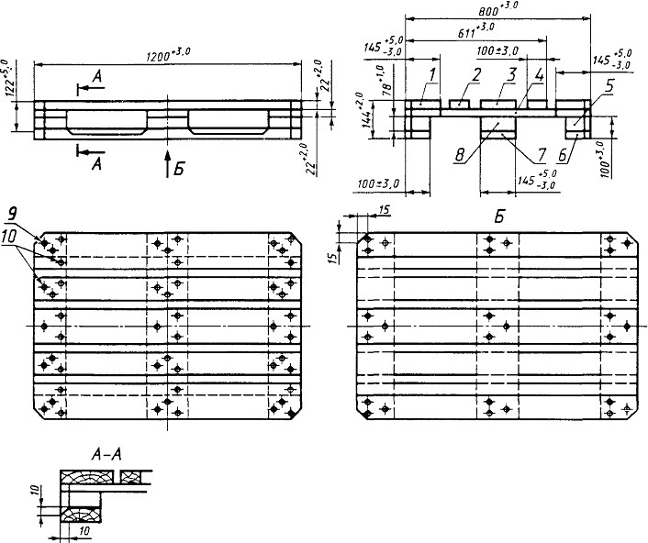
Виготовлення піддонів в Україні регламентується двома основними документами: ДСТУ 9557-87 [1] та ДСТУ 9078-84 [2]. При цьому ДСТУ 9078-84 має загальний характер та регламентує факт існування піддонів, які виготовляються з дерев'яних конструктивних елементів. Він не визначає жорстку прив'язку розмірів та товщини використовуваних дошок, а також кількості елементів кріплення. Контроль розмірів, вологості і шорсткості поверхні піддонів, а також їх міцності скиданням на кут також виконуються згідно ДСТУ 9078-84. Цей стандарт відповідає ISO/P-445 в частині типорозміру піддону з вимогами до сировини. Він регламентує тільки габаритні розміри самого піддону - 1200х800 та 1200х1000 мм. При цьому в рамках цих двох габаритів ДСТУ 9078-84 допускає застосування конструктивних елементів будь-яких розмірів. ДСТУ 9557 -87 схожий на європейський стандарт UIC 435-2 [3], який регламентує виробництво євро піддонів. Основною відмінністю піддонів вітчизняного виробництва від стандарту UIC 435-2 є відсутність маркування EUR або EPAL. Це пов'язано з відсутністю європейської сертифікації наших виробників піддонів. Інші технічні характеристики піддонів є однаковими - кількість конструктивних та кріпильних елементів, товщина дошок, допуски на геометричні розміри піддонів. Тому в Україні застосовуються піддони, марковані клеймом «БК» - «без клейма» - не сертифіковані аналоги євро піддонів.

Рис. 1.6. Конструкція піддону згідно ДСТУ 9557-87
Конструкція піддонів. Піддони можуть відрізнятися за розміром, але конструкція їх завжди залишається приблизно однаковою. Дерев'яний піддон складається з наступних елементів:
- настил - поверхня піддону, на якій розташована готова продукція, який складається з крайніх та проміжних дошок;
- шашки - основний з’єднувальний елемент піддону, при цьому дев'ять шашок розташовані між настилом та основними дошками піддону та утворюють простір для захоплення піддону вилами навантажувача;
- поперечні дошки – це три несучі дошки, які зв'язують настил та шашки піддону та які є складовою частиною піддону, яка витримує максимальне навантаження при розташуванні готової продукції на піддоні;
- нижні дошки формують нижню поверхню піддону, це властиво для найбільш типової конструкції піддону з трьома основними дошками.
Товщина дошок настилу та їх кількість залежать від ваги готової продукції на піддоні, але їх розташування практично завжди однакове – воно виконується таким чином, щоб навантажувач міг підняти піддон з усіх боків.
Для визначення можливості подальшого застосування бувшого у застосуванні піддону, необхідно визначити критерії, на основі яких приймається рішення про утилізацію або подальше його застосування. По-перше: наявність та цілісність усіх дев'яти шашок, на яких закріплений настил. Якщо хоча б одна з них відсутня або суттєво пошкоджена, то піддон вважається бракованим та його подальше використання є неможливим. При цьому такий піддон може бути відновленим при встановленні шашки або декількох шашок на місце, а також усунення їх пошкодження. При цьому міцність піддону визначається цілісністю конструктивних елементів, основними з яких є дошки. Наявність тріщин та сколів зменшують міцність піддонів. Наявність тріщин на дерев'яних елементах конструкції піддонів є звичайним явищем, при цьому невеликі тріщини істотно не впливають на механічну міцність піддону.

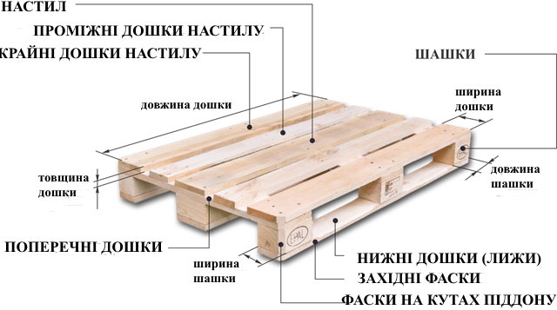

Рис. 1.7. Конструкція піддону
Скол є суттєвим дефектом піддону, при цьому піддони із сколами дошки, з якої стирчить частина цвяха, заборонені до подальшого застосування через можливе пошкодження готової продукції, яка транспортується на піддонах, або можливість нанесення травми працівникам.
Піддони невеликої вантажопідйомності підлягають ремонту в залежності від їх технічного стану. Якщо піддон є не дуже старим, що достатньо просто можна визначити за кольором деревини (вона темніє з плином часу), то він підлягає відновленню. Якщо піддони старі, то немає сенсу їх ремонтувати, тому вони утилізуються.

1.2. Аналіз методів контролю якості піддонів

Для визначення внутрішніх дефектів матеріалів, які застосовуються для виготовлення піддонів можна використовувати різноманітні методи неруйнівного контролю [4-9], засновані на застосуванні низки фізичних принципів.

Таблиця 1.1. Порівняльний аналіз методів неруйнівного контролю, які можуть бути застосовані для контролю якості піддонів

Метод | Переваги | Недоліки
Візуально-вимірювальний | Не потребує будь-якого обладнання - може реалізовуватися за допомогою простих вимірювальних засобів | Низька точність і швидкість виявлення дрібних поверхневих дефектів; рівень виявлення дефектів залежить від суб'єктивних факторів
Оптичний | Простота обладнання, широке застосування, забезпечення безпеки персоналу, низькі часові витрати на проведення неруйнівного контролю | Дуже малі глибина виявлення дефектів і точність визначення їх розмірів; низька освітленість і запиленість приміщення знижують достовірність методу контролю
Ультразвуковий | Прості та недорогі прилади контролю, можливість виявлення дефектів, які знаходяться на значній глибині, достатня точність визначення координат дефектів | Значна залежність від температури, вологості середовища розповсюдження ультразвукових хвиль
Тепловий | Можливість контролю стану протяжних поверхонь в ході технологічного процесу | Специфічні перешкоди, пов'язані з неоднорідностями випромінювання теплової хвилі, мала точність визначення розмірів та форми дефектних зон.
Радіаційний | Можливість контролю стану внутрішньої структури піддонів, достатньо висока чіткість 2D зображення, малі розміри установки для проведення неруйнівного контролю | Необхідність двобічного доступу до об’єкту контролю, відносно мала продуктивність, шкідливість радіаційного випромінювання, висока вартість обладнання

Однак, більшість з них має певні недоліки [10-15], які часто не дозволяють виявити всі наявні дефекти матеріалів, які застосовуються для виготовлення піддонів. Для визначення дефектів внутрішньої структури матеріалів, з яких виготовляються піддони, та місця їх розташування необхідно забезпечити високі вимоги щодо роздільної здатності застосованого методу неруйнівного контролю. У таблиці 1.1 наведено порівняльний аналіз методів неруйнівного контролю, які можуть бути застосованими для контролю дефектів внутрішньої структури матеріалів, з яких виготовляються піддони.
Вище наведені методи неруйнівного контролю дозволяють виявити основні види дефектів піддонів: внутрішньої структури матеріалу, з якого виготовлені піддони, поверхневі пошкодження, сколи, погане кріплення елементів конструкції піддонів, наявність сторонніх предметів на поверхні піддонів, що можливо за рахунок отримання 2D зображень [16-19].
Таким чином, проведений порівняльний аналіз методів неруйнівного контролю дозволив обґрунтувати доцільність застосування ультразвукового контролю для контролю якості дерев'яних палет, застосовуваних в різних галузях промисловості [14,15,20,21]. Це обумовлено їх основними перевагами: ультразвукові прилади неруйнівного контролю є простими та недорогими, дозволяють виявляти дефекти, які знаходяться на значній глибині, мають достатню точність визначення координат дефектів. До недоліків ультразвукових приладів неруйнівного контролю необхідно віднести значну залежність вірогідності контролю від температури, вологості середовища розповсюдження ультразвукових хвиль. Однак, ці недоліки можливо суттєво зменшити за рахунок введення корекції результатів неруйнівного контролю.

1.3. Сучасні системи контролю якості піддонів

Однією з найважливіших областей забезпечення ефективної упаковки готової продукції є поставка якісних порожніх піддонів в зону завантаження. Це може бути трудомістким та достатньо складним процесом внаслідок того, що деякі дефекти піддонів не можуть бути легко виявленими.
Для підвищення продуктивність завантаження продукції на піддони, італійська компанія OCME розробила систему контролю якості піддонів [19].
Система контролю якості піддонів призначена для застосування на відкритих майданчиках з температурою не менше + 5 °C або для застосування у закритих приміщеннях. Для автоматичного контролю якості порожніх піддонів функції контролю італійська компанія OCME запропонувала модульну систему. Кожен модуль системи на одному етапі контролює один параметр піддонів.
Перевірка поперечних дошок, які скріплюють піддон. Після вирівнювання порожнього піддону в обох напрямках осі, оптичні датчики (фотодатчики) перевіряють наявність поперечних дошок, які скріплюють піддон, та наявність зламаних ділянок на них (рис. 1.9).
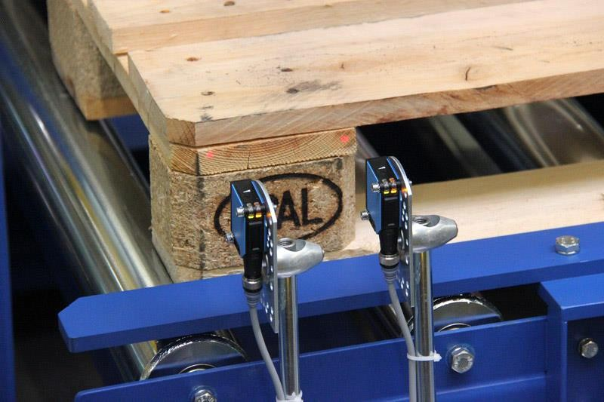
Рис. 1.9. Контроль поперечних дошок, які скріплюють піддон, за допомогою фотодатчиків

Вимірювання геометричних розмірів піддону. При цьому порожній піддон подається на установку контролю, при цьому будь-які предмети, які вільно лежать на піддоні, скидаються, а геометричні розміри піддону (довжина, ширина, висота) (рис. 1.10), вимірюються оптичними датчиками (фотодатчиками) та визначається їх відповідність вимогам стандартів.
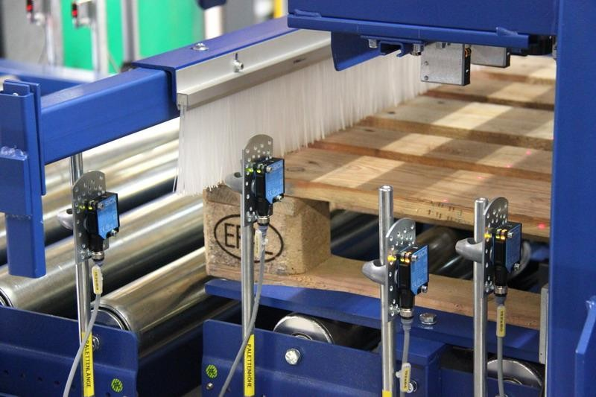
Рис. 1.10. Визначення геометричних розмірів піддонів
Контроль кольору піддонів та наявності темних плям. Спеціальні світлові первинні вимірювальні перетворювачі перевіряють окремо кожну дошку піддону (рис. 1.11). Результат контролю визначається за наявності світлих або темних кольорів піддонів, що використовується для визначення терміну служби піддонів.
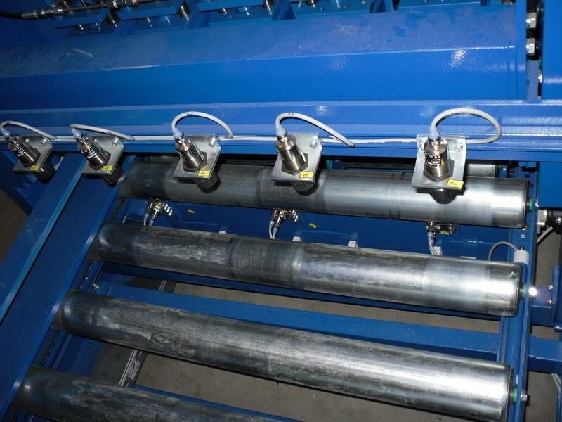
Рис. 1.11. Контроль кольору піддонів та наявності темних плям

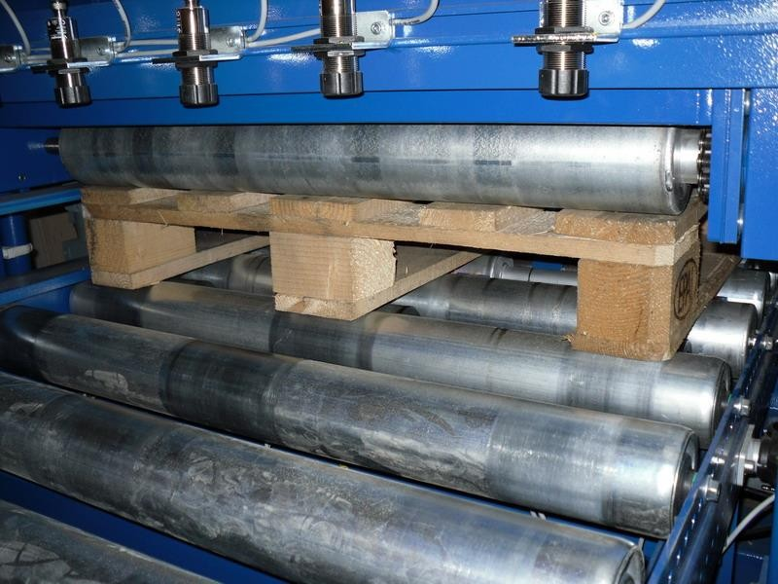
Контроль наявності частин піддонів, які виходять за його межі, та цвяхів, які стирчать. Пневматичні або гідравлічні притискні ролики здійснюють виявлення частин піддонів, які виходять за його межі, та цвяхів, які стирчать (рис. 1.12).

Рис. 1.12. Контроль наявності частин піддонів, які виходять за його межі, та цвяхів, які стирчать.

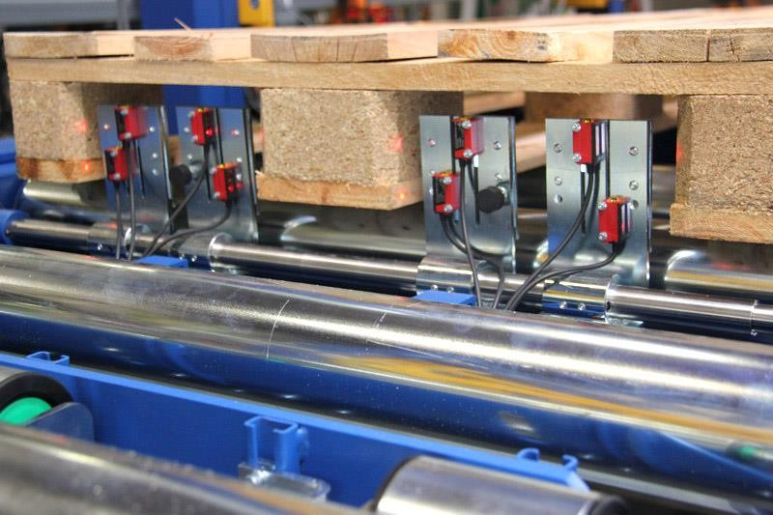
Перевірка зазорів між дошками для вил навантажувача. Сенсорні панелі з безступінчастим перемиканням перевіряють зазори між дошками піддону (рис. 1.13). Безконтактні датчики визначають відстань між блоками піддону та наявність великих зламаних ділянок. При цьому визначається також відсутність брусків піддону.

Рис. 1.13. Перевірка зазорів між дошками для вил навантажувача

Перевірка зазорів між дошками для вил навантажувача. Сенсорні панелі з безступінчастим перемиканням перевіряють зазори між дошками піддону (рис. 1.13). Безконтактні датчики визначають відстань між блоками піддону та наявність великих зламаних ділянок. При цьому визначається також відсутність брусків піддону.

Рис. 1.13. Перевірка зазорів між дошками для вил навантажувача

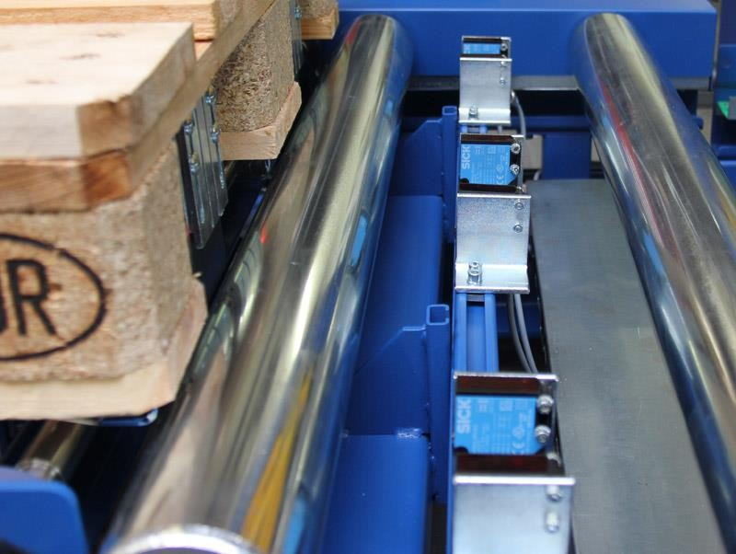
Перевірка пошкоджень нижніх дошок піддону. Безконтактні фотоелектричні сенсори під піддонами оглядають нижні дошки на наявність пошкоджених ділянок. На рис. 1.14 поданий загальний вигляд фотоелектричних сенсорів. При цьому також тестується піддон на міцність. За допомогою преса на кожну його дошку здійснюється тиск. Якщо одна з дошок не проходить цей тест, то піддон вважається дефектним та непридатним для подальшої експлуатації [26].

Рис. 1.14. Перевірка пошкоджень нижніх дошок піддону

Система контролю піддонів італійської компанії OCME являє собою систему з одним проходом, яка використовує притискні ролики для виявлення тріщин або зламаних дошок і відкидає непридатні для подальшого застосування піддони (рис. 1.15). Ця система є дуже складною та включає в себе цілу низку складних та вартісних частин: укладальник піддонів, які подаються на проведення контролю їх якості, вихідні конвеєри, систему відбракування та систему діагностування [19].

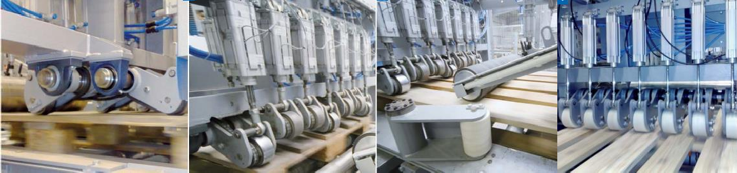
Рис. 1.15. Загальний вигляд пневматичних притискних роликів

Німецькою компанією KÖHL розроблена повністю автоматизована система контролю якості піддонів, технічні можливості якої значно перевищують сучасні вимоги. Ця система проводить контроль якості євро піддонів на міцність, наявність дефектів та відхилень від заданих геометричних розмірів.
Критерії визначення якості євро піддонів та подальшого їх сортування дозволяють отримувати високу вірогідність оцінки якості піддонів. Ця система здатна перевіряти до 365 євро піддонів на конвеєрній лінії на годину [14].
У наведеній установці для визначення геометричних розмірів піддонів використовуються пневматичні або гідравлічні притискні ролики, як і в системі контролю, розробленій італійською компанією OCME. Відстань між дошками піддону визначаються за допомогою лазерних датчиків (рис.1.16).

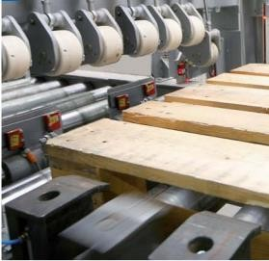
Рис. 1.16. Лазерні датчики для визначення відстані між дошками

Основні характеристики автоматизованої системи контролю якості дерев’яних піддонів німецької компанії KÖHL:
- призначена для контролю якості всіх промислових типів піддонів, включаючи євро піддони, піддони розмірами 600 x 400 мм, 800 x 600 мм;
- повністю автоматична система без втручання оператора;
- може виявляти відсутність дошок, наявність виступаючих дошок, цвяхів;
- може інтегруватися з іншими системами технологічного конвеєра підготовки до транспортування готової продукції.

Ультразвуковий контроль якості піддонів

1.4.1. Аналіз ультразвукового контролю якості піддонів

Для контролю якості піддонів широко застосовуються ультразвукові методи контролю. Ультразвуковий контроль деревини піддонів є складним процесом, оскільки деревина має анізотропію фізико-механічних властивостей, а швидкість ультразвукової хвилі у деревині суттєво залежить від сорту деревини, віку деревини та напрямку розташування волокон щодо напрямку розповсюдження ультразвукової хвилі. Крім того, щільність деревини, її вологість, наявність в ній дефектів також суттєво впливають на швидкість розповсюдження та коефіцієнта згасання ультразвукових коливань. Чим більше тріщин, пустот та дефектів в деревині, тим швидше згасають ультразвукові коливання.
Ультразвукові методи неруйнівного контролю включають випробування контрольованих матеріалів, які засновані на реєстрації параметрів пружних ультразвукових хвиль, які збуджуються або виникають в об'єкті дослідження. Для ультразвукового методу контролю використовуються коливання звукового та ультразвукового діапазонів з частотами від 20 Гц до 30 МГц, які зондують досліджуваний об'єкт в імпульсному або безперервному режимі.
Існуючі в теперішній час методи ультразвукового контролю можна розділити на активні та пасивні [20].
Активні передбачають випромінювання та прийом ультразвукового зондувального сигналу, в той час як пасивні тільки приймають його. За типом випромінювання ультразвукові методи та прилади контролю розділяються на ті, що використовують з безперервне та імпульсне випромінювання.
За характером фізичних явищ, які використовуються для вимірювання геометричних параметрів (розмірів та глибини залягання) дефектів та геометричних розмірів дерев’яних піддонів, методи ультразвукового контролю розділяються [21] на:
- часовий метод (імпульсне випромінювання), при цьому геометрична величина вимірюється за часом проходження ультразвукового імпульсу шару контрольованого виробу;
- амплітудний метод (можливий як імпульсний, так і безперервний варіант виконання), при цьому геометрична величина визначається по амплітуді ультразвукових хвиль, які пройшли скрізь контрольований виріб;
- фазовий метод (безперервне випромінювання), при цьому геометрична величина вимірюється по різниці фаз випроміненого та ультразвукового сигналу, якій пройшов через контрольований виріб;
- резонансний метод (безперервне випромінювання), при цьому геометрична величина визначається за допомогою локального резонансного методу або локального методу вільних коливань [15], а також інших інтерференційних явищ, які виникають при розповсюдженні ультразвукових хвиль у контрольованому виробі;
- луна-метод (імпульсне випромінювання), при цьому геометрична величина визначається за часом проходження ультразвукового сигналу від випромінювача до відбивача (в якості якого виступає протилежна стінка контрольованого виробу або дефектна ділянка) і назад.
Проведений порівняльний аналіз розглянутих методів ультразвукового неруйнівного контролю геометричних параметрів дерев’яних піддонів показав, що найбільш доцільно використовувати луна-метод, як метод, з найбільш простою реалізацією, якій дозволяє вимірювати геометричні розміри дерев’яних піддонів та розміри та глибину залягання дефектів.
Принцип роботи луна-методу ультразвукового контролю полягає у випромінюванні в об'єкт контролю ультразвукових імпульсів та реєстрації параметрів відбитих ультразвукових луна-сигналів, зокрема часу розповсюдження у контрольованому виробу та амплітуді відбитої ультразвукової хвилі. При цьому амплітуда буде пропорційна відбивної здатності дефекту, а час розповсюдження - глибині залягання дефекту [20].
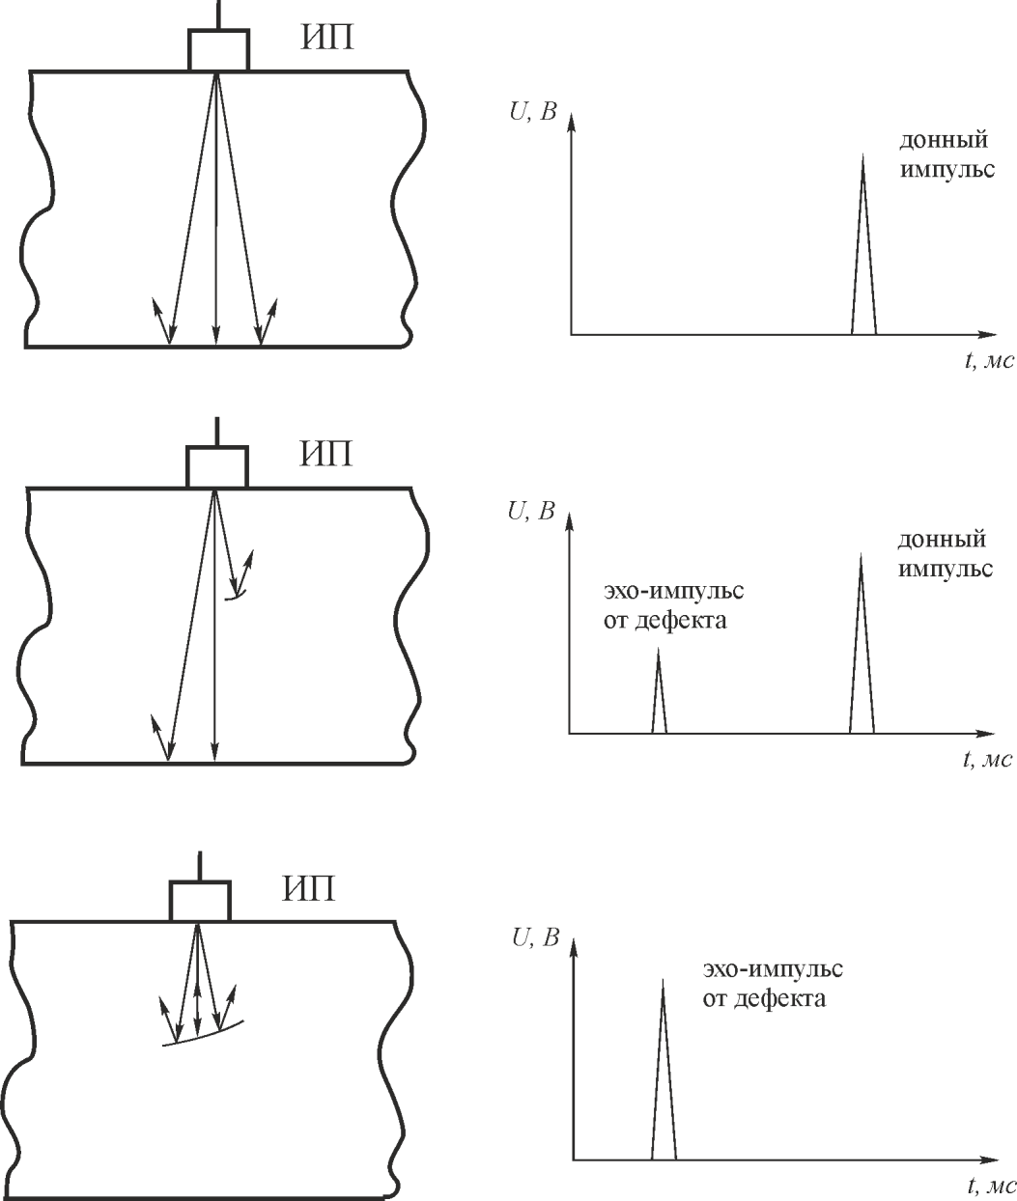

Рис. 1.18. Схема контролю геометричних параметрів луна-методом за допомогою одного вимірювального перетворювача (ВП)

Щоб визначити відстань до виявленого дефекту, необхідно знати час запізнювання відбитого ультразвукового сигналу відносно випроміненого ультразвукового сигналу. Якщо швидкість с розповсюдження ультразвукової хвилі в об'єкті контролю є відомою, то відстань h визначають за наступним виразом:
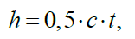 | (1.1)
де h - вимірювана відстань;
с - швидкість розповсюдження ультразвукової хвилі в контрольованому
матеріалі;
t - час проходження ультразвукової хвилі.
При непрямих вимірах абсолютна похибка визначається похибками кожної з безпосередньо виміряних величин, які входять у вираз (1.1):
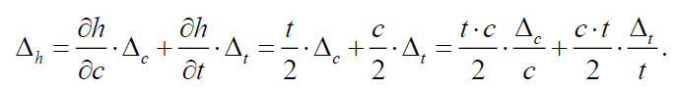 | (1.2)
При цьому ліва частина виразу (1.2) містить загальний множник, який дорівнює відстані і його можна винести за дужку та позначити h. Тоді в дужках залишиться два доданки, які відповідають відносній похибці вимірювання швидкості та часу. Тоді отримуємо:
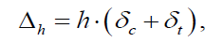 | (1.3)
Якщо перейти до відносних одиниць, то отримуємо:
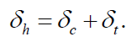 | (1.4)
Результуюча похибка є сумою систематичної та випадкової похибок [22]:
(1.5)
Систематична похибка визначається як різниця між
середньою величиною , яка отримана при знаходженні середнього значення при множинних вимірах, та її дійсним значенням :
(1.6)
Середнє арифметичне значення
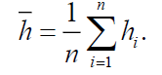 | (1.7)
Систематична похибка може бути виключена введенням поправки [10].
Випадкові похибки повністю усунути неможливо. Значення їх можна зменшити, вживаючи заходів для більшої стабілізації тих факторів, які впливають на дану похибку. Випадкову похибку оцінюють її середньоквадратичним значенням або дисперсією, яка визначається за наступним виразом:
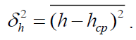 | (1.8)

Відносну похибку непрямого вимірювання можна визначити за наступним виразом:
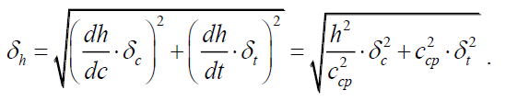 | (1.9)

Перші доданки в лівій частині виразів (1.2) та (1.9) характеризують похибки, поява яких викликана нестабільністю швидкості розповсюдження ультразвукової хвилі, а другі - з похибкою вимірювання часу розповсюдження ультразвукової хвилі [23,24].
Розрахунок швидкості розповсюдження ультразвукової хвилі здійснюється при відсутності піддону на конвеєрі. При цьому визначається час розповсюдження ультразвукової хвилі до конвеєрної стрічки і назад та знаючи висоту розташування ультразвукового випромінювача над конвеєром визначається швидкість розповсюдження ультразвукової хвилі. Отримане значення швидкості розповсюдження ультразвукової хвилі використовується у виразі (1.1) для визначення відстані.
Для підвищення точності вимірювання проводять по першому або найближчому можливому періоду ультразвукових коливань (рис. 1.19). Для виконання цієї умови амплітуду імпульсу U_{m} підтримують постійною, а вимірювання виконується на постійному рівні U₀. При цьому необхідно підтримувати постійною амплітуду першого періоду коливань, однак практично це значно складніше, ніж стабілізація значення U_{m}.

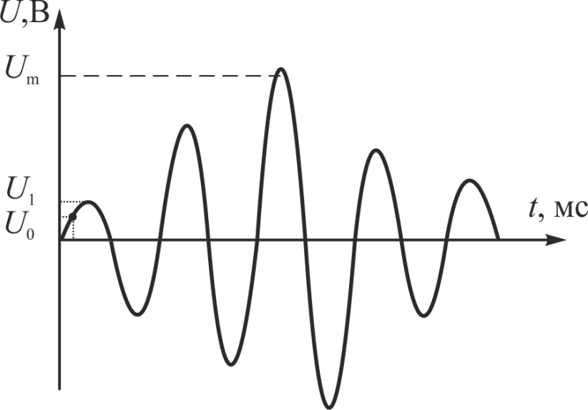
Рис. 1.19. Вплив тривалості ультразвукового імпульсу на точність вимірювання

Рівень порогової напруги U₀ необхідно вибирати якомога меншою. У цьому випадку швидкість наростання є найбільшою, а величина похибки є мінімальною [25]. При цьому рівень напруги U₀ повинен бути вище рівня завад.
Серед інших причин, які викликають похибки вимірювання, однією з основних є зміна температури навколишнього середовища. Ця зміна температури призводить до зміни швидкості розповсюдження ультразвукових хвиль, що компенсують температурним коригуванням швидкості розповсюдження ультразвукових коливань. Залежність швидкості розповсюдження ультразвукових хвиль від температури добре відома і визначається як [26,27]:
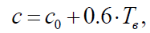 | (1.10)

де с₀ - швидкість розповсюдження ультразвукових хвиль в повітряному
середовищі при нульовій температурі повітря;
0,6 - емпіричний коефіцієнт;
T_{в} - поточна температура повітря, °С.
З виразу (1.9) видно, що похибка вимірювання збільшується із зменшенням величини h, що є характерною особливістю вимірювання відстаней луна-методом.

1.4.2. Визначення часової координати початку луна-сигналу визначенням координат екстремумів перших періодів

Побудова огинаючої луна-сигналу по декількох точках дозволяє визначити точку її перетину з віссю абсцис, яка є початковою координатою луна-сигналу. Це дозволяє зменшити похибку вимірювань [29]. Огинаюча наростаючої частини луна-сигналу звичайно являє собою монотонно зростаючу функцію. Таким сином, її можна апроксимувати поліномом другого ступеня [28]:
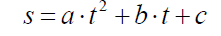, | (1.11)
де s - амплітуда огинаючої;
t - час;
a, b, c - коефіцієнти полінома.
З урахуванням несиметричності форми луна-сигналу відносно осі абсцис для апроксимації наростаючої частини луна-сигналу доцільно використовувати дві криві. Для побудови огинаючої необхідні координати трьох екстремумів, відповідних пікам луна-сигналу, за якими визначаються коефіцієнти поліному a, b, c. Одна огинаюча будується за позитивними екстремумами луна-сигналу, інша - за негативними (рис. 1.22). Дві огинаючі перетинаються в загальній точці, яка є початком луна-сигналу.

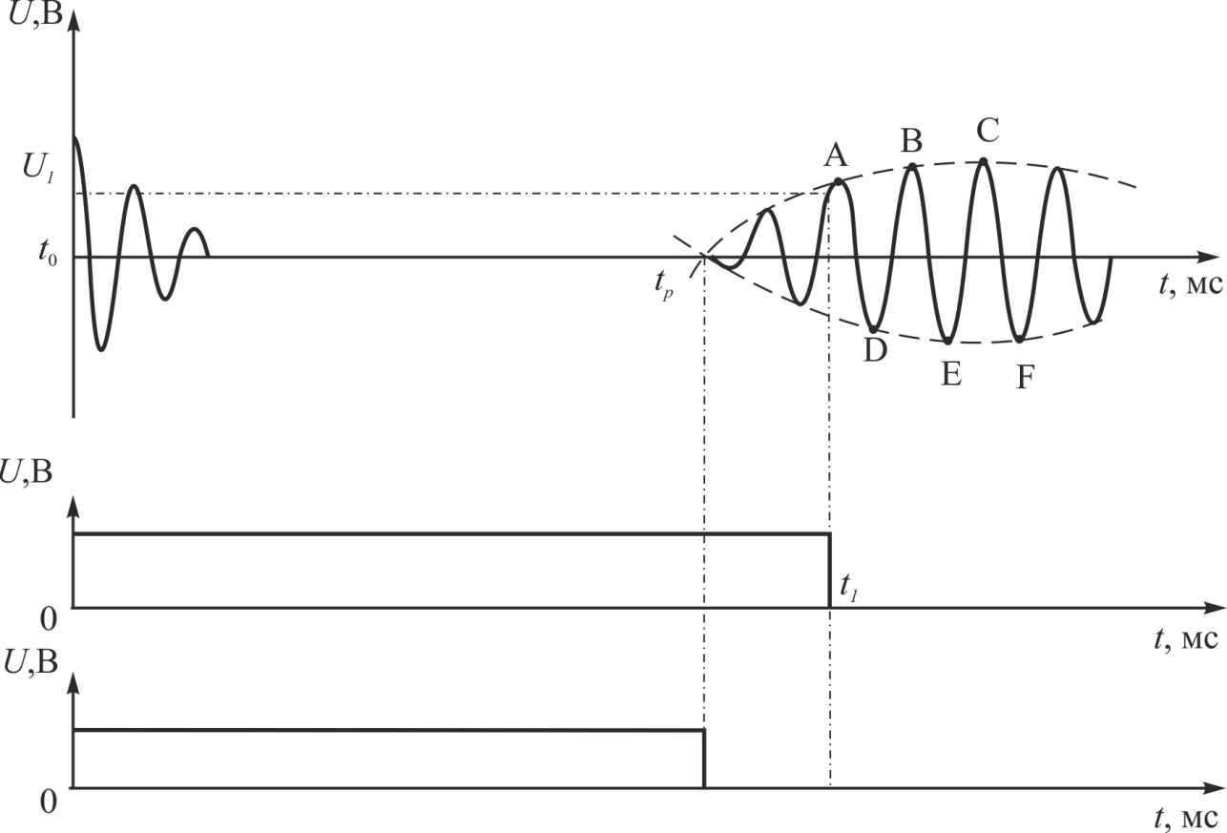
Рис. 1.22.Апроксимація наростаючої частини луна-сигналу поліномами другого ступеня

Використовуючи координати трьох екстремумів луна-сигналу можливо скласти систему рівнянь для розрахунку коефіцієнтів полінома a, b, c.
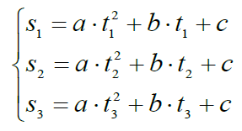 | (1.12)
де s₁, s₂, s₃ - амплітуди луна-сигналу в точках екстремумів;
t₁, t₂, t₃, - часові координати трьох екстремумів луна-сигналу.
Вирішуючи систему рівнянь (1.12) знаходимо коефіцієнти поліному a, b, c. Використовуючи запропоновану методику можна апроксимувати наростаючу частину луна-сигналу поліномом третього ступеня, який в деяких випадках дозволяє отримати кращий результат. Однак, для полінома третього ступеня необхідно обчислити чотири поліноміальних коефіцієнта a, b, c, d. Відповідно потрібно вирішувати систему чотирьох рівнянь:
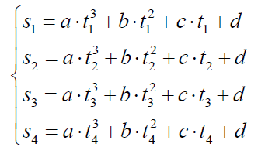 | (1.13)

Для вирішення систем рівнянь (1.12) та (1.13) доцільно застосовувати метод Крамера [18]. При цьому похибка визначення часової координати початку прийнятого сигналу методом побудови огинаючої наростаючої частини луна-сигналу поліномами другого та третього порядків не залежить від амплітуди, але залежить від форми луна-імпульсу, на відміну від методу одного компаратора.
Крім того, цей метод при будь-яких лінійних змінах амплітуди луна-сигналу дає нульову похибку, на відміну від методу одного компаратора. Використання методу огинаючої луна-сигналу поліномом другого або третього ступеня дозволяє зменшити похибку вимірювання приблизно в чотири рази в порівнянні з методом одного компаратора [29].

1.4.3. Застосування фазового методу для визначення часового положення ультразвукового імпульсу

Для прецизійних вимірювань швидкості розповсюдження ультразвукової хвилі в режимі біжучої хвилі значне розповсюдження отримав фазовий метод, сутність якого полягає в порівнянні фазових зсувів двох сигналів: якій пройшов скрізь досліджуване середовище та опорного [24]. Для реалізації фазового методу використовуються як безперервні, так і імпульсні ультразвукові сигнали. Визначенні фазового зсуву проводиться в електричному тракті [25].
Амплітуду синусоїдального сигналу на вході порогового пристрою можна визначити, використовуючи величину порогової напруги та тривалість імпульсу на його виході (рис. 1.23):
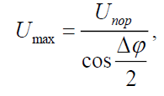 | (1.14)
де U_{пор} - порогова напруга.
Фазовий зсув ∆φ синусоїдального сигналу, при якому спрацював пороговий пристрій, можна визначити з наступного виразу:
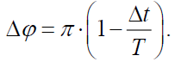 | (1.15)

Тоді:
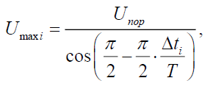 | (1.16)

де t_{i} - тривалість імпульсу на виході порогового пристрою;
Т - період синусоїдального сигналу;
U_{max} _{i} - амплітудне значення синусоїдального сигналу.

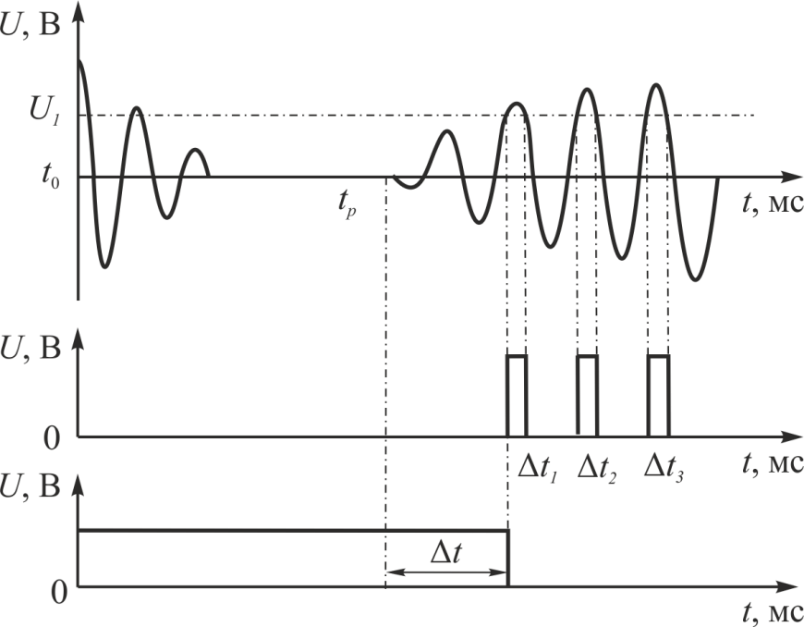
Рис. 1.23. Діаграма луна-сигналу (а), вихідна напруга компаратора (б) та похибка у визначенні часової координати луна-сигналу (в)

Апроксимуючий поліном розраховується за отриманими парами даних U_{maxi} та t_{i} в якості вихідних значень. Для полінома другого ступеня необхідні координати трьох точок, за якими розраховуються поліноміальні коефіцієнти. Ці коефіцієнти потім підставляються в рівняння огинаючої:
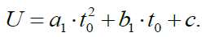 | (1.17)
Перетин цього полінома з віссю абсцис визначає, що права частина цього рівняння буде дорівнювати нулю. При цьому отримуємо рівняння другого ступеня, коренем якого буде точка перетину з віссю абсцис:
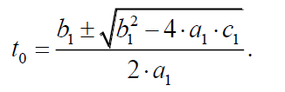 | (1.18)
При застосуванні фазового методу із збільшенням тривалості імпульсу на виході порогового зростає похибка у визначенні амплітудного значення синусоїдального сигналу і, відповідно, зростає похибка у визначенні часової координати луна-сигналу. Крім того, похибка у визначенні амплітудного значення синусоїдального сигналу збільшується із збільшенням похибки розрахунку фази синусоїдального сигналу, при якій відбулося спрацьовування порогового пристрою. Тому цей метод може застосовуватись тільки для луна-імпульсів з малою швидкістю наростання огинаючої, при цьому та для аналізу слід вибирати тільки перші три імпульси на виході порогового пристрою [26].

1.4.4 Двохчастотний метод зондування об'єкта контролю

Для підвищення точності визначення часу приходу луна-сигналу широко застосовується метод двохчастотного зондування [13]. Визначення моменту приходу луна-імпульсу на ультразвуковий приймач за допомогою методу двохчастотного зондування полягає в наступному. Об'єкт контролю зондується двома ультразвуковими сигналами з різною частотою, а потім фіксуються часові координати для кожного сигналу по моменту спрацьовування компаратора (точки t₁ та t₂ на рис. 1.24).
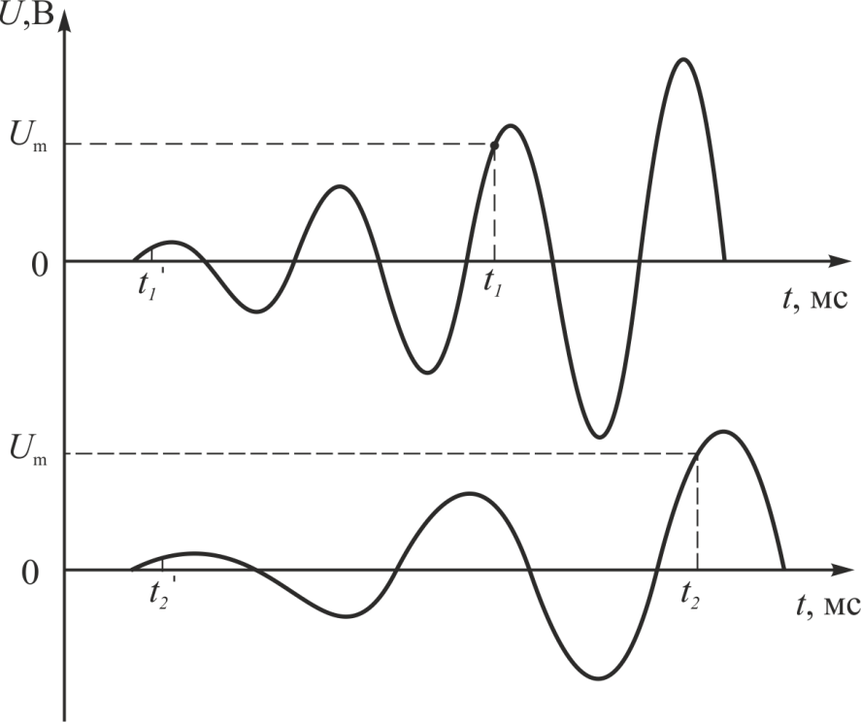

Рис. 1.24 Визначення моменту приходу ультразвукового імпульсу методом двохчастотного зондування.

При застосування методу двохчастотного зондування за виразом (1.19) визначається різниця між моментами спрацьовування компаратора при декількох значеннях i.

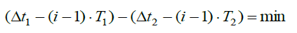 | (1.19)
де T₁ - період коливань першого ультразвукового сигналу;
T₂ - період коливань другого ультразвукового сигналу;
i - номер корекції;
∆t₁ - перший виміряний часовий інтервал;
∆t₂ - другий виміряний часовий інтервал.
При цьому отримане значення часового інтервалу Δt₁ − (i −1) ⋅ T₁. використовують для визначенні відстані до відбивальної поверхні [17].
При цьому мінімальне значення цієї різниці буде отримано при такому значенні i, яке відповідатиме номеру періоду сигналу, в якому спрацював компаратор [14].
Для подальших розрахунків вибирається більш високочастотний ультразвуковий сигнал (для зменшення максимальної похибки методу), в нашому випадку це сигнал з періодом T₁ (верхній сигнал на рис. 1.24). При цьому у вираз Δt₁ − (i −1) ⋅ T₁ підставляється обчислене значення i, часова координата ультразвукового сигналу переміщається в початок прийому луна-сигналу (переміщення часової координати з точки t₁ в точку t₁’ на рис. 1.24) [15].
Застосування двохчастотний методу зондування об’єкту контролю дозволяє визначити момент приходу луна-сигналу з максимальною похибкою, що не буде перевищувати чверті періоду луна-сигналу [19].

Висновки до розділу 1

- Проведений порівняльний аналіз відомих систем контролю якості транспортувальної тари, якій показав недоліки цих систем та підтвердив актуальність проведення подальших досліджень для підвищення вірогідності контролю якості транспортувальної тари.
- Аналіз сучасних методів контролю геометричних параметрів транспортувальної тари показав, що найбільш перспективним з них є ультразвуковий метод, якій дозволяє отримати найбільшу чутливість до наявності технологічних та експлуатаційних дефектів дерев'яних піддонів.
- Застосування двохчастотного методу ультразвукового контролю дозволяє визначити часову координату моменту приходу прийнятого ультразвукового сигналу з високою точністю, однак його застосування для частот сигналів ультразвукового діапазону не було досліджено раніше.

РОЗДІЛ 2 ДОСЛІДЖЕННЯ ДВОЧАСТОТНОГО УЛЬТРАЗВУКОВОГО МЕТОДУ КОНТРОЛЮ ЯКОСТІ ТРАНСПОРТУВАЛЬНОЇ ТАРИ

Застосування двохчастотного методу контролю якості транспортувальної тари обмежується максимальною похибкою, яка буде знаходитись у межах від 0 до 0,25 періоду зондуючого ультразвукового сигналу за умови, що для проведення контролю обрано оптимальне співвідношення частот та алгоритм визначення порогової напруги компаратора. В іншому випадку підвищується ймовірність спрацьовування компаратора в різних за номером періодах для ультразвукових сигналів різних частот, що призведе до суттєвого підвищення похибки вимірювання.
У роботах [21-23] описані випадки для хвилеводного розповсюдження ультразвукового сигналу у хвилеводі круглого перерізу, при цьому показано оптимальне співвідношення частот, яке знаходитися в діапазоні 1…1,3. Для необмеженого простору та відсутності відбиття ультразвукового сигналу від інших об'єктів, крім об'єкту контролю, таких досліджень не проводилося, тому необхідне проведення додаткового дослідження, яке дозволить визначити співвідношення частот та рівень порогової напруги для проведення контролю з необхідною вірогідністю. Також потребує додаткового дослідження обґрунтування вибору співвідношення частот, з урахуванням того, що застосовуються ультразвукові первинні вимірювальні перетворювачі, які серійно виготовляються на стандартні частоти: 25 кГц, 40 кГц, 80 кГц і т. д.
Обробка прийнятого ультразвукового сигналу також вимагає проведення додаткових досліджень, оскільки застосування автоматичного регулювання підсилення, фіксованого підсилення або часового регулювання підсилення вплине на кількісну характеристику результатів контролю якості транспортувальної тари [14-15].

2.1 Метод двохчастотного ультразвукового зондування контрольованого об’єкту

Двохчастотне зондування контрольованого об’єкта (транспортувальної тари) дозволяє виключити похибки вимірювання, пов'язані зі зміною форми ультразвукового сигналу при розповсюдженні від випромінювача до відбивача та від відбивача до приймача, а також підвищити точність визначення відстані до необхідної точки об'єкта контролю [10, 11].
Двохчастотне зондування містить почергове випромінювання імпульсних ультразвукових сигналів на двох частотах, почерговий прийом двох відбитих від поверхні контрольованого об’єкту луна-сигналів на цих частотах та вимірювання часу розповсюдження кожного луна-сигналу по моменту спрацьовування порогового пристрою (рис. 2.1). Внаслідок різного періоду ультразвукових зондувальних сигналів спрацьовування порогового пристрою буде відбуватися в різні моменти часу, але в однакових номерах періодів для цих двох луна-сигналів (рис. 2.1 - час t₁ та t₂). Використовуючи ці дві часові координати спрацьовування порогового пристрою виконується розрахунок часової координати початку луна-сигналу [12, 13].
Для визначення часової координати початку луна-сигналу необхідно виконати операцію порівняння двох часових інтервалів після їх послідовного зменшення на період зондуючого ультразвукового сигналу відповідно до наступного виразу:
(t₁ − n ⋅T₁ ) −(t₂ − n ⋅T₂ ) = t_{min} > 0, | (2.1)
де t_{min} - мінімальне додатне значення;
T1 - період коливань ультразвукового сигналу частоти f₁;
T2 - період коливань ультразвукового сигналу частоти f₂;
n - натуральний ряд чисел, починаючи з 1;
t₁ - час розповсюдження ультразвукового луна-сигналу частоти f₁, визначене пороговим пристроєм;
t₂ - час розповсюдження ультразвукового луна-сигналу частоти f₂, визначене пороговим пристроєм.
Величина (t₁ − n ⋅T₁ ) є часом розповсюдження ультразвукової хвилі
та і використовується для розрахунку відстані до відбивача [14].

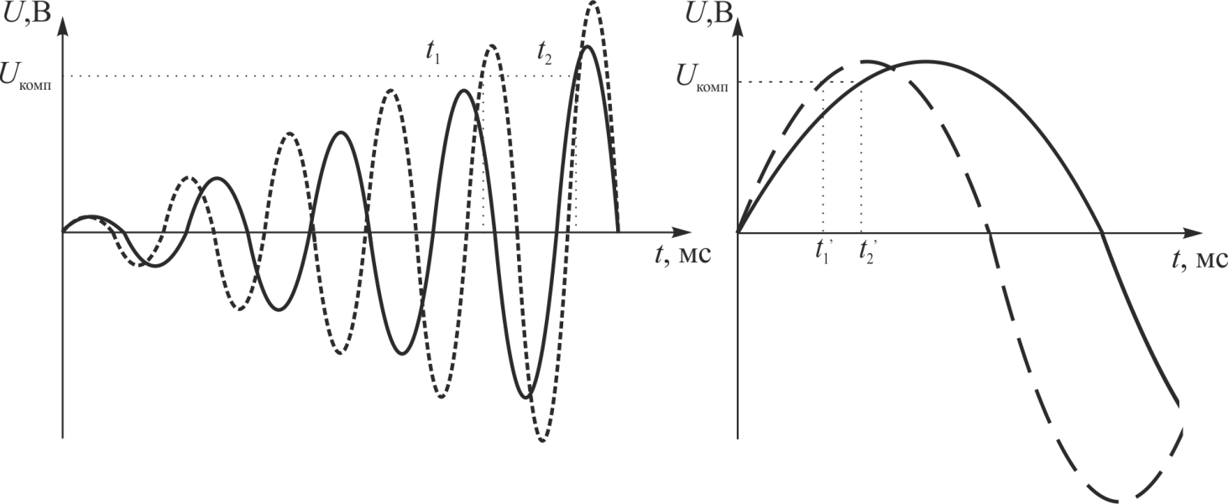

а б
Рис. 2.1 Діаграми наростаючої частини двох ультразвукових луна-сигналів (суцільна лінія - луна-імпульс частотою f₁, пунктирна лінія - луна-імпульс частотою f₂), а - часова координата спрацьовування порогового пристрою, б - результат розрахунків за виразом (2.1), де U_{комп} - порогова напруга компратора; t₁, t₂ - часові координати спрацьовування порогового пристрою для двох ехо-сигналів відповідно; t’₁, t’₂ - результат ітераційних обчислень за виразом (2.1)

Двохчастотне зондування включає в себе наступну послідовність дій:
1) Вибір частот зондування. При застосуванні двохчастотного зондування необхідно визначити частоти ультразвукових сигналів, які будуть використані для проведення контролю якості транспортувальної тари. Вибір заснований на розумному компромісі між відстанню до об’єкту контролю та точністю вимірювання. Чим менша частота ультразвукового зондувального сигналу, тим більший діапазон відстані можна контролювати, але в той же час зменшується точність. При цьому спочатку задається вища частота, від якої буде залежати максимальна відстань зондування, а друга частота вибирається виходячи з властивостей ультразвукового випромінювача. З урахуванням діапазону відстані до об'єкта контролю - від 30 до 60 сантиметрів доцільно використовувати частоти ультразвукових сигналів в діапазоні 25 - 40 кГц. Промисловістю випускаються ультразвукові випромінювачі фіксованих частот, різниця між якими істотно перевищує співвідношення 1,3, внаслідок чого необхідно провести дослідження впливу співвідношення частот на точність вимірювання відстані до об’єкту контролю [15].
2) Послідовне зондування на вибраних частотах та визначення значень часу t₁ та t₂. Після того, як визначені частоти ультразвукових сигналів, здійснюють почергове випромінювання ультразвукових сигналів, фіксують моменти часу t₁ та t₂, які наведені на рис. 2.1.а. Ці значення t₁ та t₂ відповідають часовій координаті моменту досягнення кожним із ультразвукових сигналів заданого порогового рівня.
3) Побудова ітераційної матриці:
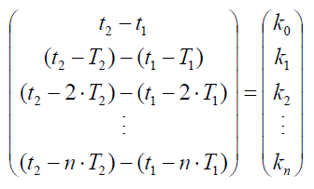 | (2.2)

На основі отриманих значень t₁ та t₂ будується ітераційна матриця, мінімальний додатний член якої дозволить визначити номер періоду луна-сигналу, в якому відбулося спрацьовування порогового пристрою. Визначення номера періоду засноване на зменшенні часової різниці між двома часовими координатами однойменних періодів при наближенні до першого. Подальша ітерація призводить до негативного значення ітераційного члена матриці. Ця ознака використовується при формуванні інформативного параметра [16, 17].
На рис. 2.2 наведений випадок, коли спрацьовування компаратора відбулося в п'ятому періоді. Різниця між часовими координатами скорочується після кожної ітерації:
k₁ > k₂ > k₃ > k₄ > 0;  k₅ < 0. | (2.3)

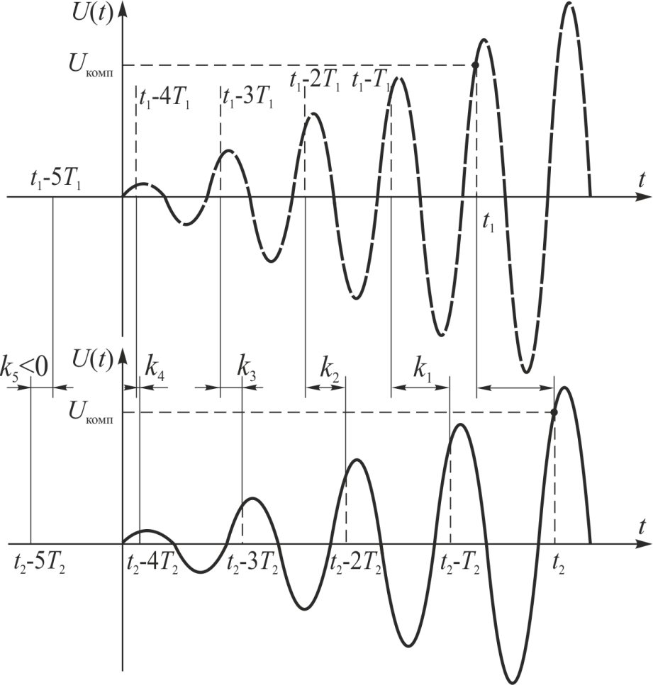
Рис. 2.2. Діаграми, що ілюструють принцип знаходження першого періоду ехо-сигналів (суцільна лінія - луна-імпульс частотою f₁, пунктирна лінія - луна-імпульс частотою f₂)

Номер періоду луна-сигналу, в якому спрацював компаратор, при цьому амплітуда луна-сигналу перевищила порогове значення, визначає розмір ітераційної матриці.
4) Визначення номера найменшого позитивного елемента ітераційної матриці, тобто числа n. Значення n є номером мінімального позитивного коефіцієнта ітераційної матриці, який і є номером періоду луна-сигналу, в якому спрацював компаратор. Знаючи номер періоду, в якому прийнятий відбитий ультразвуковий сигнал досяг порогового рівня, за допомогою віднімання визначається момент часу початку луна-сигналу. При розрахунках доцільно використовувати сигнал більшої частоти, що дозволить визначити часову координату з більшою точністю:
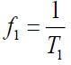  t₀ = t₁ − n ⋅T₁ , | (2.4)
де f₁ – більша з двох випромінюваних ультразвукових частот.
Мінімально можлива похибка визначення часової координати буде визначатися фазовим зсувом ультразвукового сигналу, при якому відбулося спрацьовування компаратора, її значення буде перебувати в діапазоні від нуля до чверті періоду [18].
5) Визначення фазового зсуву ультразвукового сигналу, при якому амплітуда луна-сигналу перевищила пороговий рівень. Для визначення часової координати початку луна-сигналу можливо використовувати залежність тривалості імпульсу, якій формується на виході компаратора при порівнянні луна-сигналу з пороговим значенням.
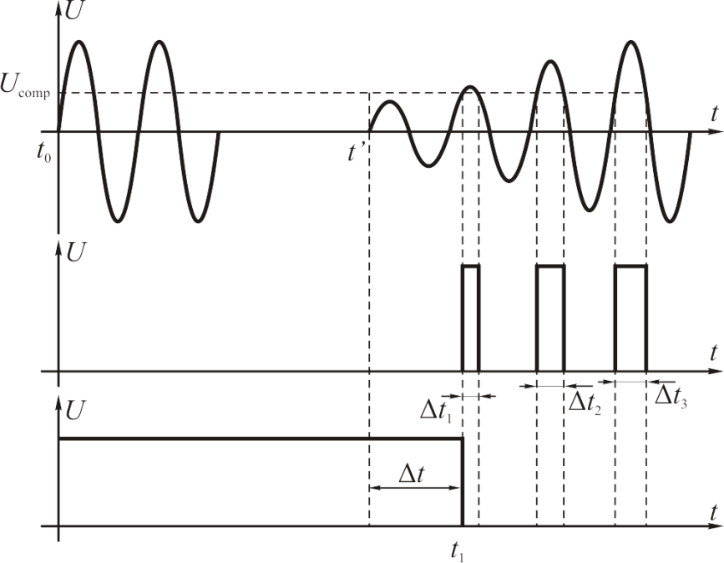
Рис. 2.3. Зміна тривалості імпульсу, який формується на виході компаратора при порівнянні луна-сигналу з пороговим, а-луна-сигнал, б-імпульси на виході компаратора

Фазовий зсув луна-сигналу, в якій амплітуда луна-сигналу перевищила пороговий рівень і відбулося спрацьовування компаратора, можна визначити із сигналів на його виході (рис. 2.3):
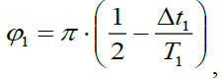 | (2.5)
де Δt₁ - тривалість імпульсного сигналу на виході порогового пристрою;
T₁ - період луна-сигналу.
6) Визначення часової координати початку луна-сигналу за наступним виразом:
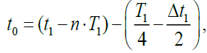 | (2.6)

де n - номер періоду, в якому відбулося спрацьовування компаратора;
T₁ - період луна-сигналу;
t₁ - часова координата спрацьовування компаратора.
Максимальна похибка методу двохчастотного зондування складає значення T₁/4, що значно менше, ніж у інших методів. Визначення фазового зсуву ультразвукового сигналу, в якій відбулося спрацьовування компаратора за сигналом на його виході, дозволяє суттєво підвищити точність розглянутого методу ультразвукового двохчастотного зондування.
Застосування в алгоритмі опрацювання отриманих даних методики аналізу часової координати спрацьовування компаратора в різних періодах двох луна-сигналів на різних частотах дозволяє використовувати для детектування сигнали із співвідношенням частот більше двох.

2.2 Дослідження методу двохчастотного ультразвукового зондування з фазовою корекцією

Для дослідження можливостей запропонованого методу двохчастотного ультразвукового зондування з фазовою корекцією була розроблена в програмному пакеті DELPHI математична модель ультразвукового тракту пристрою для контролю якості транспортувальної тари.
При реалізації запропонованої математичної моделі був застосований метод геометричної акустики, який можливо застосовувати, якщо розміри відбивача суттєво більше довжини ультразвукової хвилі. Незважаючи на свою простоту цей метод дозволяє отримати результати, які добре співпадають з результатами експериментальних досліджень.
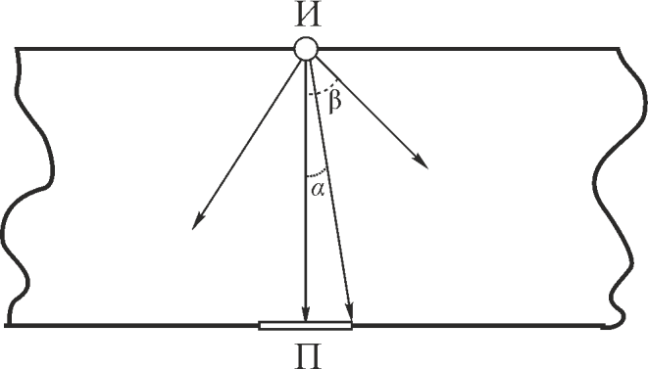
При проходженні транспортувальної тари по конвеєру використовується односторонній доступ до об'єкта контролю, при цьому ультразвукові приймач та випромінювач суміщені та знаходяться над конвеєрною стрічкою, по якій переміщується транспортувальна тара. При побудові математичної моделі ультразвукового сигналу доцільно застосувати метод уявного ультразвукового приймача. При цьому умовно вважається, що ультразвукові випромінювач та приймач розташовуються по різні боки об’єкта контролю. У запропонованій математичній моделі будемо розглядати розповсюдження ультразвукової хвилі у вигляді променів, які розходяться від ультразвукового випромінювача. На ультразвуковий приймач кожен промінь надходить з деякою затримкою у часі, яка визначається пройденою ультразвуковою хвилею відстанню. Джерело випромінювання будемо вважати точковим, а ультразвуковий приймач випромінювання - за його дійсними геометричними параметрами. На рис. 2.4 наведений ультразвуковий тракт з ультразвуковими випромінювачем та приймачем ультразвукових хвиль, при цьому точковий ультразвуковий випромінювач має достатньо широку діаграму спрямованості.

Рис. 2.4. Розташування ультразвукових випромінювача та приймача ультразвукової хвилі: В - ультразвуковий випромінювач; П – ультразвуковий приймач, L – відстань до поверхні контрольованої транспортувальної тари
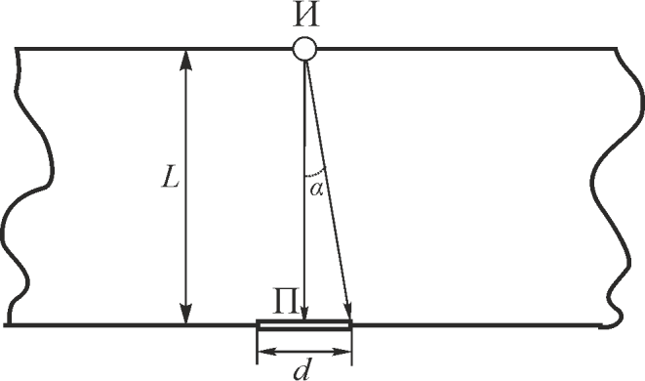
Випромінювана ультразвукова хвиля за застосованим методом геометричної акустики може бути подана у вигляді нескінченної кількості ультразвукових променів, які розходяться. Однак на ультразвуковий приймач потраплять тільки ті промені, траєкторія яких проходить скрізь ультразвуковий приймач, тобто на ультразвуковий приймач прийдуть тільки ті ультразвукові промені, відхилення від нормалі яких буде попадати у площу поверхні ультразвукового приймача (рис. 2.5).
Рис. 2.5. Визначення відстані, яку пройшов ультразвуковий промінь, який попадає на ультразвуковий приймач

В залежності від кута нахилу до нормалі, відстань, яку пройшов ультразвуковий промінь буде лежати в діапазоні від L до S, де S:
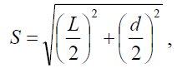 | (2.7)
Чим більше ультразвуковий промінь відхиляється від нормалі, тим більшу відстань проходить ультразвукова хвиля, отже, тим більше буде її затримка. Необхідно також врахувати, що значення пройденої відстані буде впливати на амплітуду ультразвукової хвилі [19]. Знаючи відстань, пройдену кожним ультразвуковим променем, можна визначити час приходу кожного ультразвукового променю на ультразвуковий приймач:
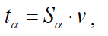 | (2.8)
де v - швидкість розповсюдження ультразвукової хвилі;
S_{α} - відстань, яку пройшла ультразвукова хвиля від ультразвукового випромінювача до ультразвукового приймача під кутом 𝛼.
Часова різниця приходу на ультразвуковий приймач різних ультразвукових променів по відношенню до ультразвукового променю, якій розповсюджується по нормалі знаходиться за наступним виразом:
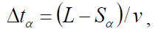 | (2.9)
Результуючий сигнал на ультразвуковому приймачі буде включати суму всіх ультразвукових променів, які прийшли на нього:
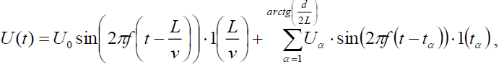 | (2.10)
де 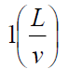- функції Хевісайда, які описують луна-сигнал з урахуванням затримок розповсюдження кожного ультразвукового променю.
Будь-яка точка середовища, до якої дійшов фронт ультразвукової хвилі, починає коливатися з наростаючою амплітудою, подібно маятнику, поступово досягаючи максимальної амплітуди. Необхідно врахувати цей ефект в результуючій формулі, яка описує наступний сигнал:
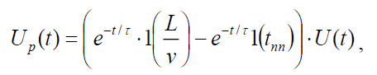 | (2.11)
де - сума всіх променів, що прийшли на приймач - вираз (2.9);
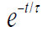- параметр, що визначає швидкість наростання фронту сигналу;
пп
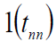 - функція Хевісайда, що обмежує тривалість наростаючої частини луна-сигналу.
При цьому значення t_{пп} визначається тривалістю збуджуючого впливу на випромінюючий п’єзоелемент.
Наступний фактор, який потрібно враховувати – зменшення амплітуди сигналу після закінчення збуджуючого впливу. Зменшення не відбувається миттєво, тому, що енергія накоплена в п’єзо датчику витрачається поступово. Тому, в математичну модель доданий процес плавного зменшення амплітуди луна-сигналу, початок якого збігається з моментом припинення збуджуючого впливу:
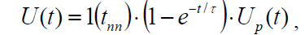 | (2.12)
де U_{р}(t) – функція описує сигнал на ультразвуковому приймачі;
τ – постійна часу перехідного процесу, залежить від властивостей середовища і датчика.
У математичній моделі також передбачено урахування впливу параметрів навколишнього середовища (температура, склад, вологість і т.д.) на швидкість розповсюдження ультразвукових хвиль в повітрі. Температурна залежність швидкості розповсюдження ультразвукової хвилі в повітряній описується наступним виразом:
(2.13)
де с_{п} – швидкість розповсюдження ультразвукової хвилі у повітрі, м/с;
331,4 (м/с) – швидкість розповсюдження ультразвукової хвилі у повітрі при 0°С.
При розповсюдженні ультравукові сферичні хвилі ослаблюються обернено пропорційно квадрату відстані, що пов'язано з розходженням ультразвукової хвилі в просторі [20]. Зменшення амплітуди ультразвукової хвилі враховано в математичній моделі.

2.3 Опис математичної моделі

Математична модель розроблена з використанням прикладного пакету програм Delphi 7. На рис. 2.6 подана основна панель керування обчисленнями. Панель керування дозволяє задати частоти, відстань і температуру навколишнього середовища, амплітуду сигналу на приймачі, кількість періодів сигналу збудження, а також опорна напруга компаратора.
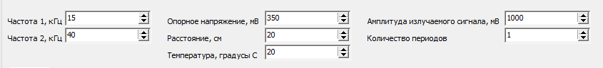
Рис. 2.6. Основна панель керування

Інтерфейс оператора складається з двох вкладок "Графіки" та «Похибка». Вкладка "Графіки" подана на рис. 2.7.
Графи "Частота 1, кГц» та "Частота 2, кГц " призначені для завдання першої та другої частоти зондування відповідно. Значення частот задається в кГц, передбачається, що f₁ < f₂. Діапазон частот, в якому математична модель пройшла верифікацію становить 10 – 300 кГц. Застосовність моделі показана тільки для ультразвукового діапазону частот і при відсутності додаткових відбиттів ультразвукових хвиль від жорстких стінок.
Графа "Опорна напруга, мВ" дозволяє регулювати опорну напругу, по досягненню якого будуть визначатися моменти часу t₁ та t₂.
Графа "Відстань, см» задає відстань між ультразвуковими випромінювачем і приймачем, для яких буде проведено моделювання сигналів.
Графа "Температура, градуси С" задає температуру навколишнього середовища, що дозволяє скорегувати швидкість розповсюдження ультразвукової хвилі для проведення обчислень.
Графа «Амплітуда випромінюваного сигналу, мВ " дозволяє задатися амплітудою сигналу, що подається на випромінювач. Збільшення амплітуди дає можливість збільшити діапазон вимірюваних відстаней.
Графа "Кількість періодів" задає тривалість сигналу збудження.
Вкладка "Графіки" призначена для виведення результату моделювання сигналів двох різних частот. За заданими на панелі управління значенням проводитися моделювання та обчислення відстані до об'єкта контролю у відповідність із заданими значеннями параметрів.
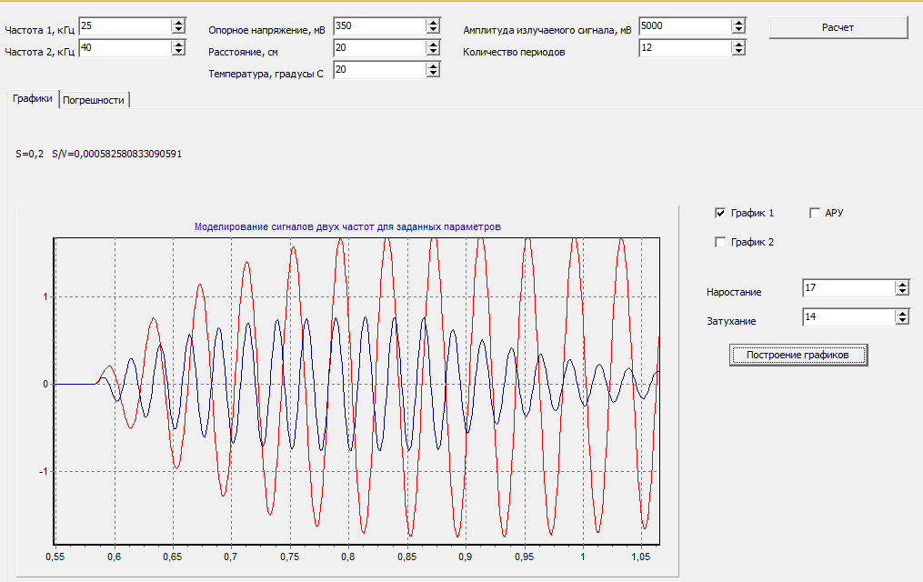
Додаткові вікна дозволяють відкоригувати коефіцієнти наростання і загасання сигналу. Вони застосовувалися для верифікації математичної моделі.

Рис 2.7. Вкладка «Графіки» інтерфейсу оператора

Розрахунок вимірюваної відстані проводитися відповідно до обраного методу обробки сигналів. Передбачено два види обробки сигналу: фіксований коефіцієнт підсилення для обраної частоти і відстані і автоматичне регулювання підсилення (АРУ), де коефіцієнт підсилення підбирається щодо двох каналів виходячи з вимоги отримання рівних максимальних значень сигналу. Застосування автоматичного регулювання підсилення, фіксованого коефіцієнта по кожному каналу або однакові коефіцієнти посилення для кожної частоти надають різний вплив на точність контролю, що допоможе у виборі оптимальної реалізації [22, 23].
На рис. 2.8 наведений результат моделювання сигналів з використанням АРП.

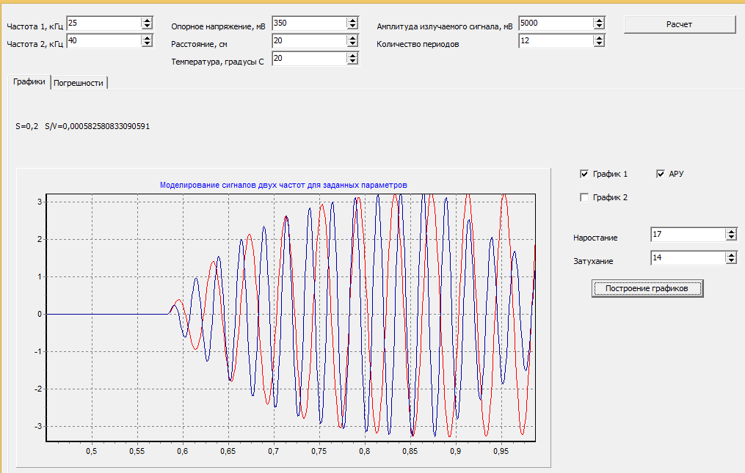

Рис 2.8. Моделювання прийнятих ультразвукових сигналів з використанням АРП

Елементи управління на вкладці «Графіки» дозволяють виставити параметри для розрахунку сигналу: коефіцієнти наростання і загасання, спосіб підсилення сигналу. Після завдання всіх параметрів і натискання кнопки "Побудова графіків" в першому діалоговому вікні будуть побудовані розрахункові графіки для сигналів двох обраних частот.
Вкладка "Похибки", зображена на рис. 2.9, використовується для розрахунку похибок вимірювань для обраних випадків: в залежності від частот випромінювання, відстані об'єкта контролю відносно випромінювача і порогової напруги. Обраний для визначення параметр задається початковим і кінцевим значеннями, інші дані зчитуються з основної панелі керування.

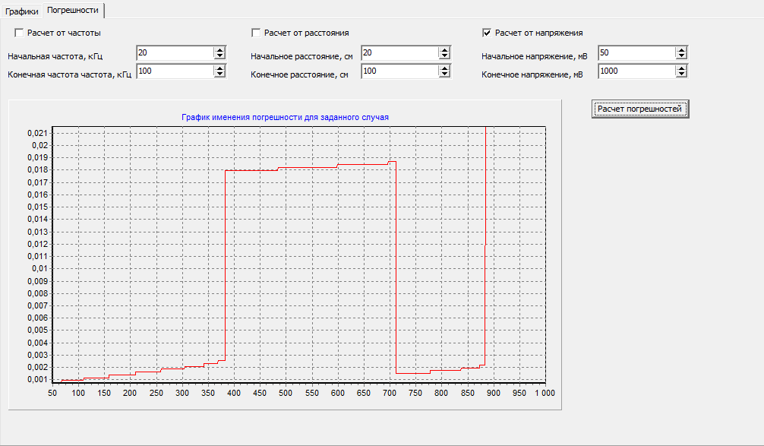

Рис.2.9. Вкладка «Похибки»

Визначення коефіцієнтів загасання і наростання ультразвукового сигналу для визначення форми прийнятого ультразвукового сигналу здійснюється на основі порівняння модельованих сигналів з реальними сигналами. Для верифікації моделі використані сигнали, отримані на різній відстані для частот: 25 кГц, 40 кГц, 80 кГц, 100 кГц, 200 кГц, 300 кГц.
На рис. 2.10, 2.11 та 2.12 наведені графіки для порівняння реальних сигналів і математичного моделювання.
Для верифікації математичної моделі були використані дані з датчиків, які працюють на частотах 25, 40, 80 і 100 кГц. В експерименті відстань до об'єкта контролю змінювалась від 20 см до 1,5 метрів. Кількість періодів зондуючого сигналу змінювалася в діапазоні від 2 до 20 [14].

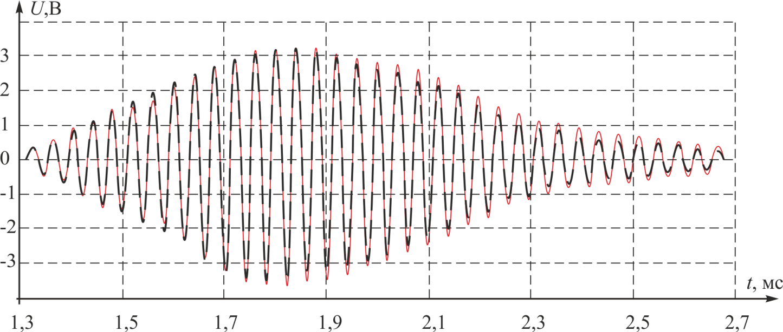

Рис. 2.10. Порівняння математичної моделі і реального сигналу, частота 25 кГц, відстань до об'єкта контролю 40 см, 15 періодів зондуючого сигналу. Червона суцільна лінія - експеримент, чорна пунктирна-теоретичний графік

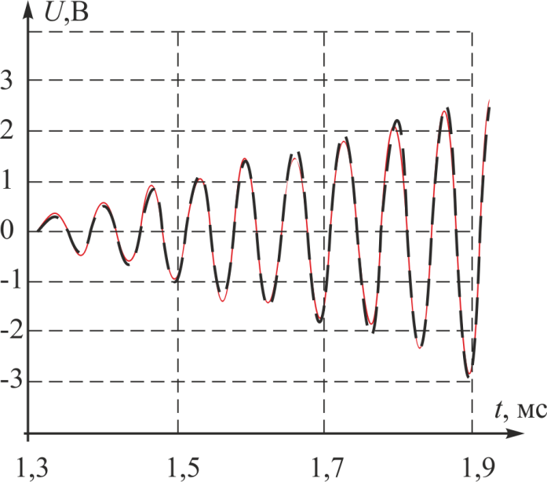

Рис. 2.11. Порівняння наростання сигналу математичної моделі і експериментального, частота 25 кГц, відстань до об'єкта контролю 40 см. Червона суцільна лінія - експеримент, чорна пунктирна - теоретичний графік

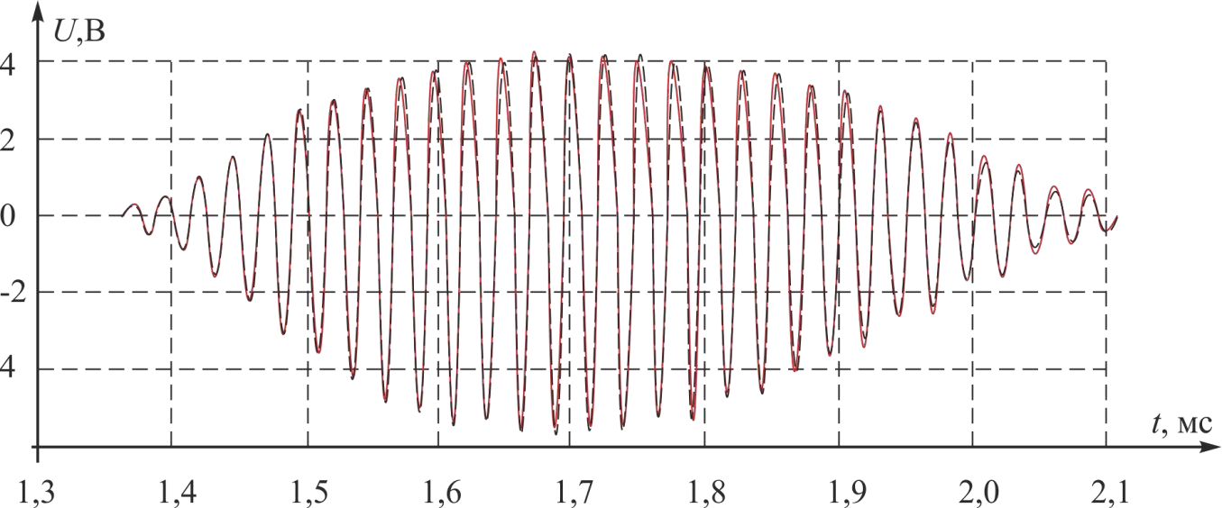

Рис. 2.12. Порівняння математичної моделі і реального сигналу, частота 40 кГц, відстань до об'єкта контролю 50 см, 12 періодів зондуючого сигналу. Червона суцільна лінія - експеримент, чорна пунктирна - теоретичний графік

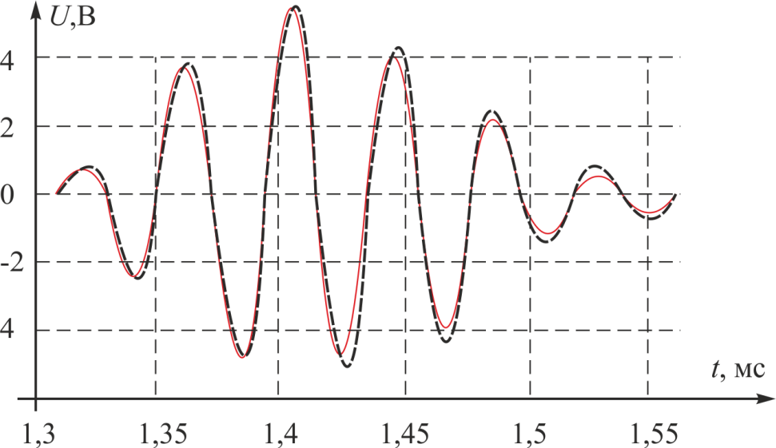

Рис. 2.13. Порівняння математичної моделі і реального сигналу, частота 25 кГц, відстань до об'єкта контролю 50 см, два періоди зондуючого імпульсу. Червона суцільна лінія-експеримент, чорна пунктирна-теоретичний графік

Середньоквадратичне відхилення математичної моделі від реального сигналу склало не більше 20 мВ для сигналу з амплітудою від 3 до 5 В. Незначні розбіжності в амплітудах не мають істотного впливу на відпрацювання алгоритму обробки сигналу [25].

Дослідження впливу співвідношення частот ультразвукового сигналу на точність визначення відстані

Різна швидкість наростання переднього фронту ультразвукового сигналу призведе до появи інтервалів напруги, в яких спрацьовування компаратора відбудеться в різних за номером періодах, що істотно вплине на похибку вимірювання відстані.
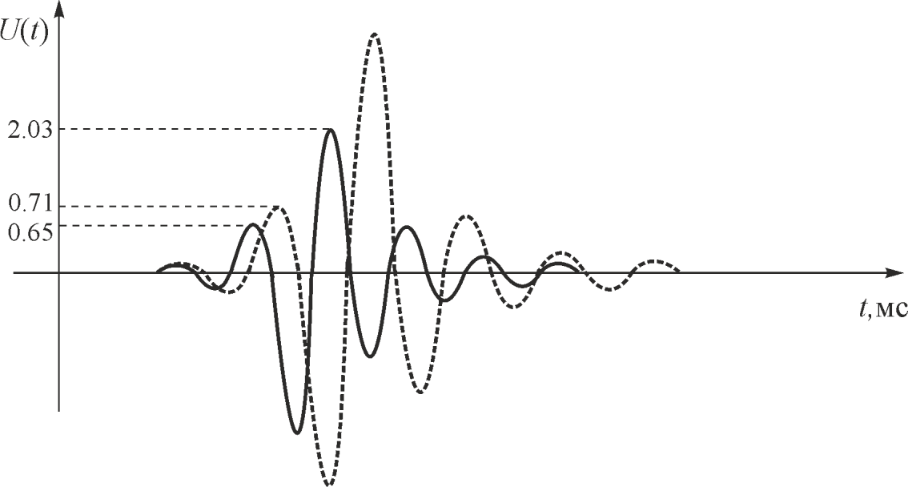
Рис. 2.14. Причина появи похибки вимірювання відстані: f₁=25 кГц, f₂=40 кГц

Вибір випромінюваних частот є дуже важливим моментом, здатним вплинути на точність визначення геометричних розмірів об'єкта контролю. З одного боку, чим ближче частоти одна до одної за значенням, тим більша ймовірність того, що спрацьовування компаратора відбудеться в однакових за номером періодах для луна-сигналів різних частот, з іншого боку, випромінювання ультразвукового сигналу в повітря доцільно виконувати датчиками, які серійно випускаються промисловістю України, які мають фіксовану частоту випромінювання.
Дослідження співвідношення частот проведені на верифікованій математичній моделі з використанням реальних сигналів. Змінні параметри математичної моделі: порогова напруга компаратора, вимірювана відстань, кількість періодів випромінювання.
При однаковому коефіцієнті підсилення для різних частот і при різних порогових напругах (U_{пор}/U_{max}=0,1; U_{пор}/U_{max}=0,3; U_{пор}/U_{max}=0,5) отримано залежності похибки вимірювання відстані при зміні частоти сигналу, подані на рис. 2.15.

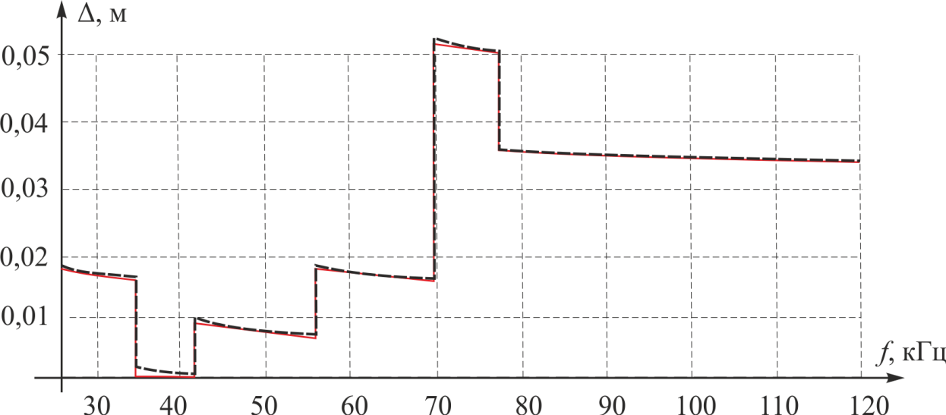
а

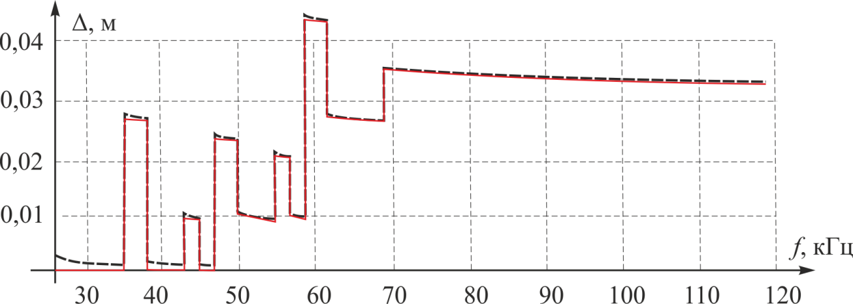
б

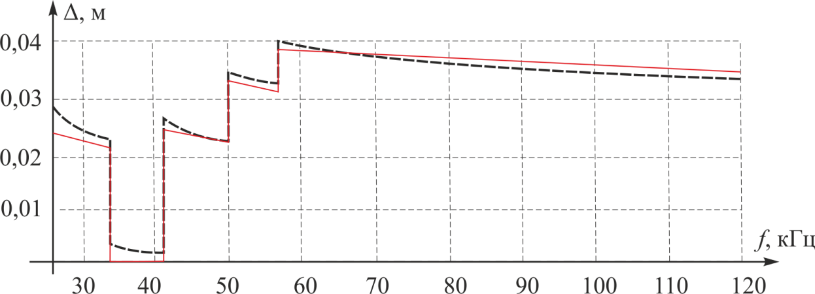
в
Рис. 2.15. Залежність похибки вимірювання відстані від частоти сигналу для дистанції 1 м з однаковим коефіцієнтом підсилення для обох частот (a – U_{пор}/U_{max}=0,1; б – U_{пор}/U_{max}=0,3; в – U_{пор}/U_{max}=0,5). Червона суцільна лінія - з фазовою корекцією, чорна пунктирна лінія-без фазової корекції

На етапі збору та аналізу даних були отримані залежності для різних порогових напруг з кроком 10 мВ, при цьому отримані графіки для трьох різних порогових напруг, які найбільш повно визначають процеси, що відбуваються в ультразвуковому тракті. Максимальне значення порогової напруги визначається максимальним рівнем прийнятих сигналів. Внаслідок істотної різниці в частоті, амплітуда сигналів буде істотно відрізнятися навіть при невеликій відстані до об’єкту контролю. З рис. 2.15 видно, що при роботі з сигналами з однаковим коефіцієнтом підсилення для обох частот із збільшенням другої частоти суттєво скорочується діапазон вимірювання відстані, при якому похибка вимірювання не перевищує чверті періоду. Також майже у всьому діапазоні частот відбувається спрацьовування компаратора в різних за номером періодах для ультразвукових сигналів різних частот, внаслідок чого істотно підвищується похибка вимірювання відстані. Результати проведених досліджень показують, що необхідно використовувати попередню обробку сигналів до моменту проведення розрахунків. Наступним етапом проведено дослідження впливу АРП на похибку вимірювання відстані.
Графіки сигналів при застосуванні АРП наведені на рис. 2.16.
Застосування АРП дозволяє знизити похибку у всьому діапазоні частот, проте не призводить до виключення спрацьовування компаратора в різних періодах відлуння-сигналів. При збільшенні порогової напруги різниця в номерах періодів, в яких відбулося спрацьовування компаратора, збільшується, що призводить до збільшення похибки контролю.
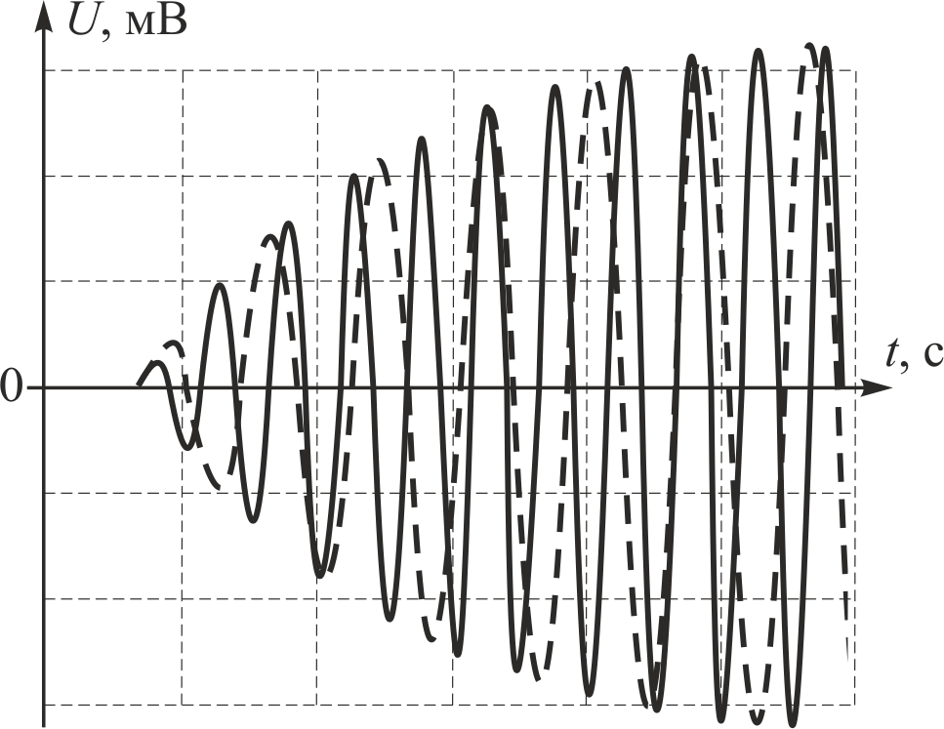

Рис. 2.16. Вирівнювання сигналів двох частот по амплітуді за допомогою АРП

Застосування АРП призводить до вирівнювання сигналів по амплітуді, та, як наслідок, до розширення діапазону порогової напруги, але в той же час не повністю виключає можливість спрацьовування компаратора в різних періодах, що може привести до збільшення похибки. Результати моделювання з визначення залежності похибки вимірювання відстані від частоти сигналу при різних порогових напругах (U_{пор}/U_{max}=0,1; U_{пор}/U_{max}=0,3; U_{пор}/U_{max}=0,5), наведені на рис. 2.17. Як і в попередньому випадку, рівні порогових напруг обрані для двох крайніх і одного проміжного випадку. Подальше збільшення порогової напруги суттєво збільшує похибку вимірювання відстані.

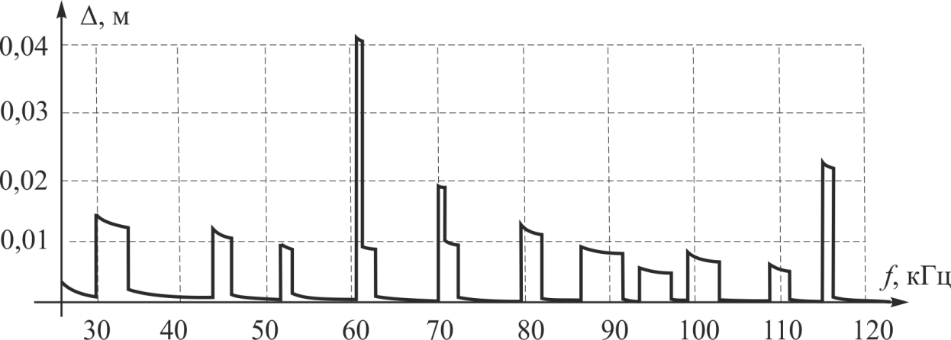
а
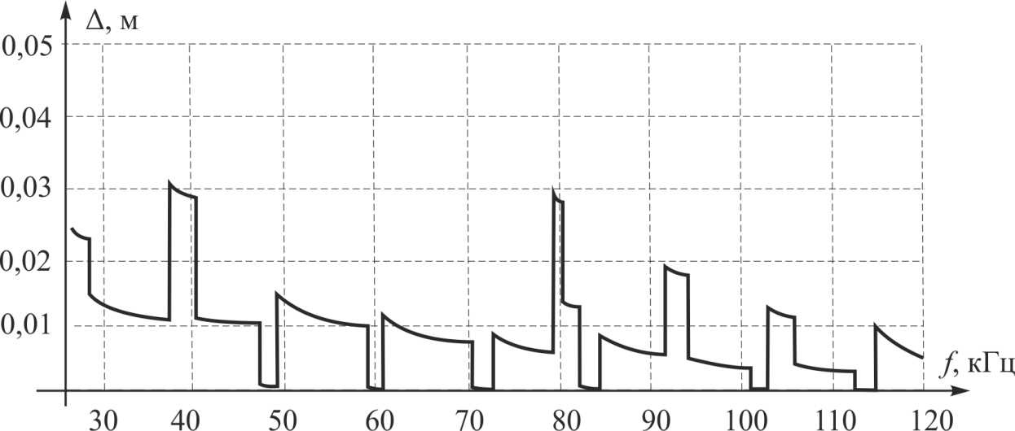
б
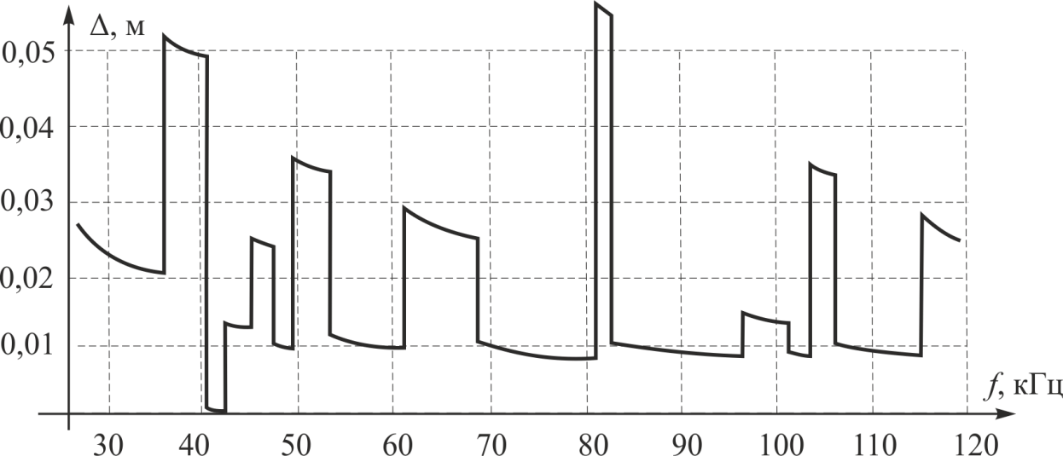
в
Рис. 2.17. Залежність похибки вимірювання відстані від частоти сигналу для різних порогових напруг компаратора, а ‒ U_{пор}/U_{max}=0,1; б – U_{пор}/U_{max}=0,3; в – U_{пор}/U_{max}=0,5

Індивідуальна настройка коефіцієнта підсилення для кожного каналу дозволить отримати однакову амплітуду напруги луна-сигналів різних частот, що в свою чергу призведе до рівності однойменних періодів. Цей випадок наведений на рис. 2.18.
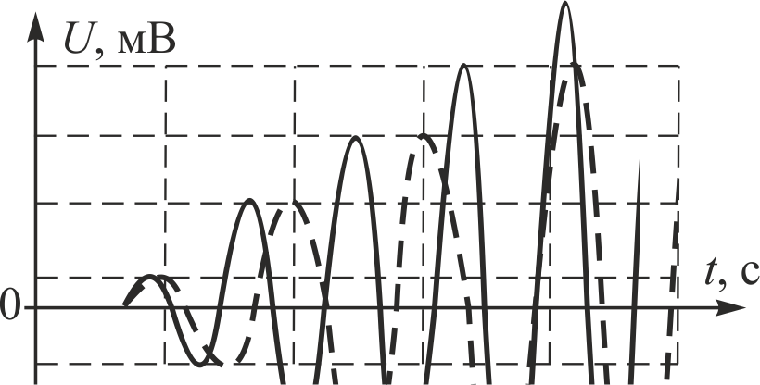

Рис. 2.18. Результат підбору коефіцієнтів підсилення для кожної частоти

Однак, навіть абсолютна рівність амплітуд сигналів різної частоти не виключає можливість спрацьовування компаратора в різних періодах при обробці інформації в цифровій формі. Це пов'язане з втратою частини інформації при перетворенні з аналогової в цифрову форму, яке може бути виключено при аналоговій обробці прийнятих сигналів. Детектування сигналів аналоговим компаратором не дасть гарантії того, що перемикання буде відбуватися в однакових періодах. Це пов'язано з можливою зміною форми огинаючої луна-сигналів різних частот за рахунок відбиття від поверхні, порівнянної за розмірами з довжиною хвилі для однієї частоти зондування і менше довжини хвилі для іншої частоти зондування. У той же час цифрова фільтрація показала істотні переваги перед аналоговою, тому переважно проводити детектування сигналів і їх обробку в цифровому вигляді. При виборі порогової напруги, що збігається за рівнем з амплітудою періоду, при дискретизації сигналів виникає ймовірність проскоку спрацьовування компаратора на наступний період для одного із сигналів. Результати моделювання наведені на рис. 2.19 та 2.20.
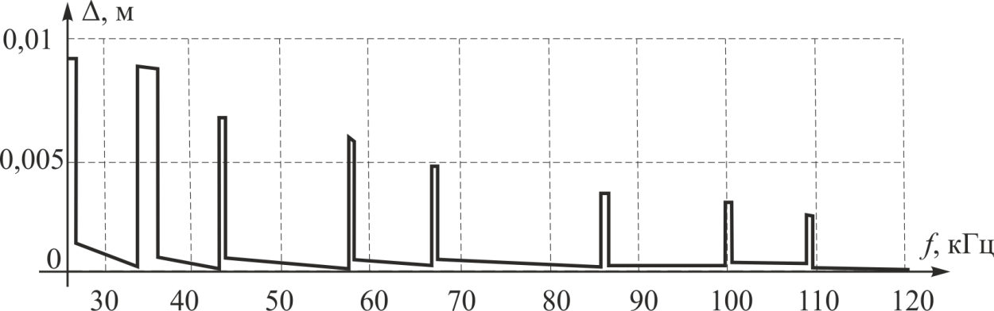
Рис. 2.19. Залежність похибки вимірювання відстані від частоти, U_{пор}/U_{max}=0,1, відстань - 1 м

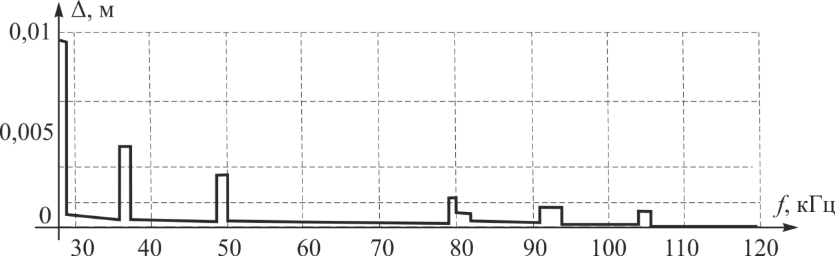
Рис. 2.20. Залежність похибки вимірювання відстані від частоти, U_{пор}/U_{max}=0,3, відстань - 1 м

Залежності похибки від значення другої випромінюваної частоти при
f₁ = 40кГц наведені на рис. 2.21 та 2.22.

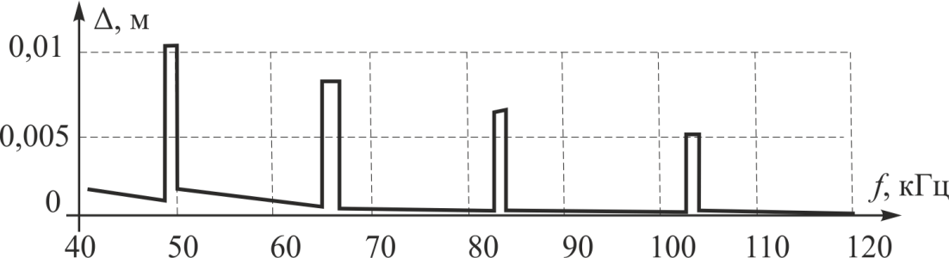
Рис. 2.21. Залежність похибки вимірювання відстані від частоти, U_{пор}/U_{max}=0,1, f₁ = 40кГц, відстань - 1 м
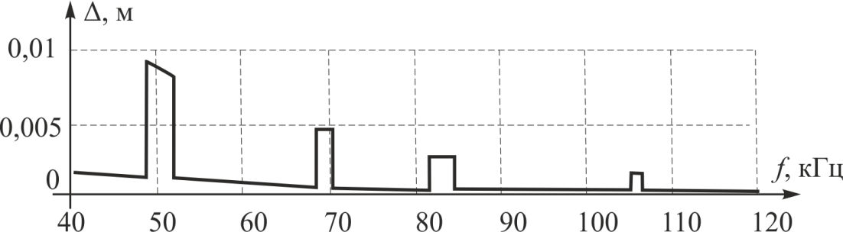
Рис. 2.22. Залежність похибки вимірювання відстані від частоти, U_{пор}/U_{max}=0,3, f₁ = 40 кГц, відстань - 1 м

З проведених досліджень стає очевидно, що випромінювання частот ультразвукового сигналу 25 та 40 кГц дозволяють забезпечити найменшу похибку вимірювання відстані. При виборі ультразвукових випромінювачів на 25 і 80 кГц виникають випадки спотворення результату вимірювання відстані при певних порогових напругах.
Проведені дослідження показали, що виключити спрацьовування компаратора в різних періодах сигналу повністю неможливо, тому необхідно розробити алгоритм виявлення і відповідного опрацювання отриманих даних.
При спрацьовуванні компаратора в різних періодах часова різниця t₁ - t₂ буде негативна вже в першій ітерації, що можна використовувати для коригування ітераційної матриці.
Вибір частот 25 та 40 кГц є оптимальним для відстаней від 20 см до 2 метрів.
Виключити випадки впливу на результат обробки спрацьовування компаратора в різних за рахунком періодах сигналу дозволить корекція ітераційної матриці (2.2). За умови, що t₂ ‒ t₁ < 0, необхідно відняти ту кількість періодів до часової координаті t₂, при якому виконується умова t₂ ‒ t₁ > 0 :

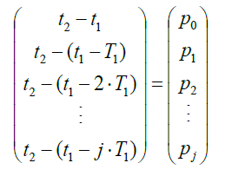 | (2.14)

Номер мінімального позитивного коефіцієнта p покаже кількість періодів різниці між першим і другим спрацьовуванням компаратора.
Після побудова першої ітераційної матриці отримаємо t’₁=t₁ – j T₁. Після цього первинна ітераційна матриця набуде наступного вигляду:
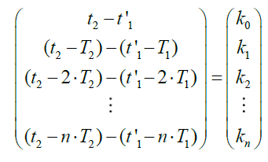 | (2.15)
Залежність похибки від рівня порогової напруги компаратора при введенні коригування наведений на рис. 2.23.

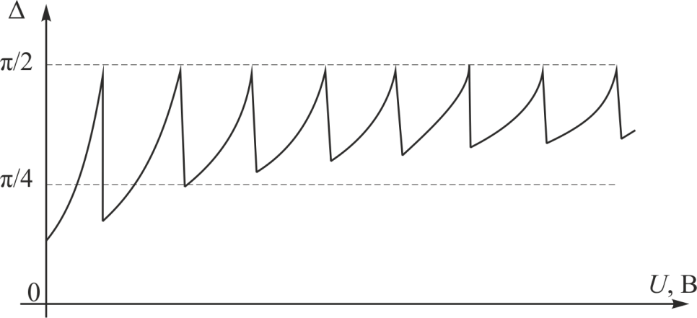

Рис. 2.23. Залежність похибки вимірювання відстані від рівня порогової напруги компаратора після виконання корекції результату

Після реалізації нового ітераційного алгоритму похибка вимірювання відстані буде визначатися тільки фазовим зсувом сигналу, при якому відбулося спрацьовування компаратора.

2.5 Аналіз впливу порогової напруги та вимірюваної відстані на похибку вимірювання відстані

Час спрацьовування компаратора для одного і того ж сигналу залежить від способу його обробки: однаковий коефіцієнт підсилення для сигналів двох частот, застосування автоматичного регулювання підсилення, фіксовані коефіцієнти підсилення для кожної частоти і відстані.
При однаковому коефіцієнті підсилення для кожної частоти виникає суттєва різниця в амплітуді однакових за рахунком періодів, зі збільшенням порогової напруги вона зростає, тому застосування фіксованих однакових коефіцієнтів підсилення є недоцільним. При проведенні аналізу застосовані частоти 25 та 40 кГц, як частоти, при яких забезпечується більш висока точність вимірювання відстані.
На рис. 2.24 наведений випадок, коли сигнали двох частот надходять на блок автоматичного регулювання підсилення, при цьому АРУ не виключає спрацьовування компаратора в різних періодах для сигналів різних частот, хоч і істотно скорочує діапазон підвищених похибок вимірювання відстані.

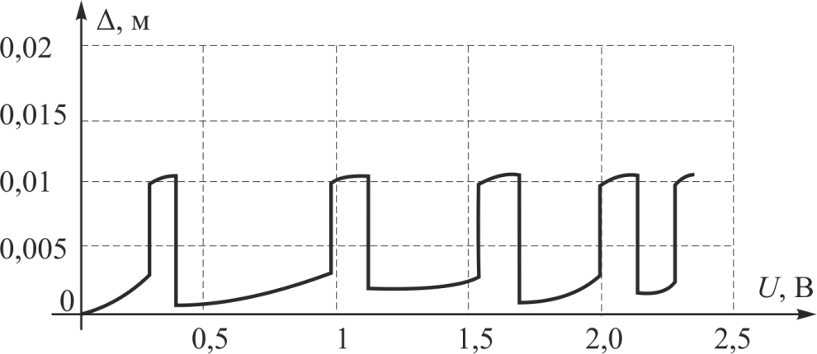
Рис. 2.24. Похибка вимірювання відстані в залежності від порогової напруги при застосуванні АРУ - відстань - 1 м, частоти – 25 та 40 кГц
При застосуванні фіксованих коефіцієнтів підсилення сигналів похибка вимірювання відстані буде визначатися тільки фазовим зсувом сигналу, при якому відбулося спрацьовування компаратора, якщо будуть повністю виключені моменти несвоєчасного спрацьовування компаратора.
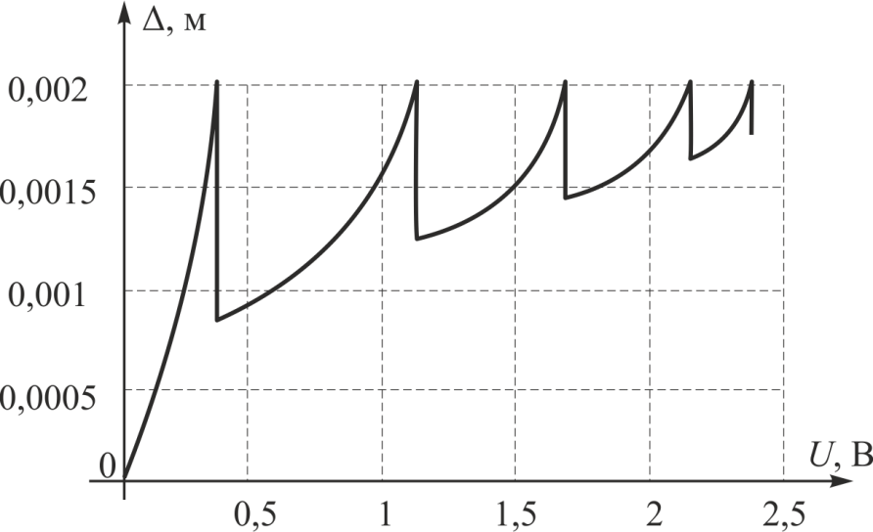
а
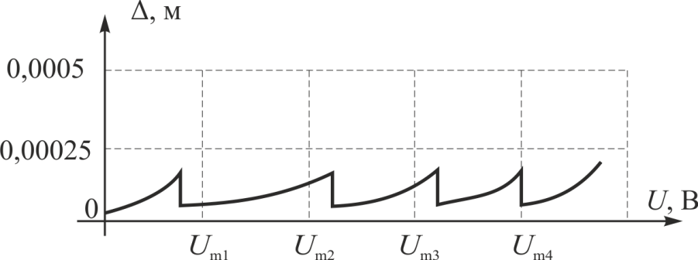
б
Рис. 2.25. Залежність похибки при налаштованих фіксованих значеннях коефіцієнта підсилення до (а) та після (б) фазової корекції - відстань - 1 м, частоти – 25 та 40кГц

При цьому необхідно задаватися напругою вище рівня шумів, але якомога нижче. При введенні такого ітераційного алгоритму похибка вимірювання відстані не залежить від рівня порогової напруги, яка не повинна перевищувати амплітуди сигналів двох частот.
При зміні відстані до контрольованого об'єкта буде змінюватися співвідношення амплітуд сигналів, та, як наслідок, буде зростати діапазон підвищеної похибки контролю в разі застосування АРУ (рис. 2.26).

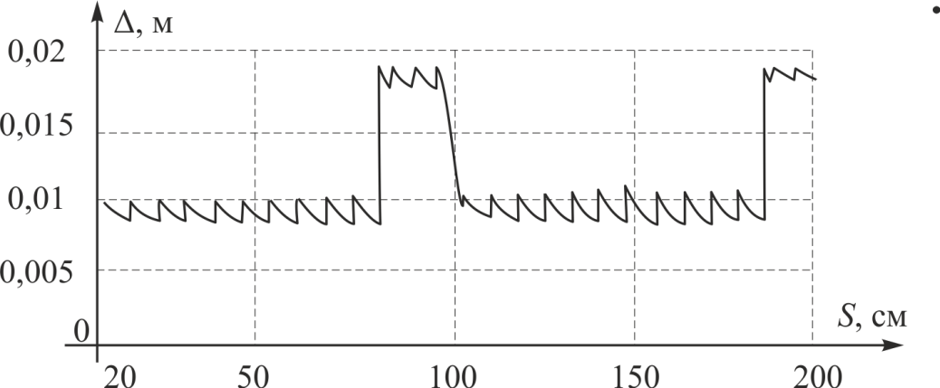
Рис. 2.26. Похибка вимірювання відстані при застосуванні АРУ. Частоти - 25 та 40 кГц, порогова напруга – U_{пор}/U_{max}=0,3

При застосуванні фіксованих коефіцієнтів підсилення для заданої відстані точність буде визначатися тільки фазовим зсувом, при якому відбудеться спрацьовування компаратора та точністю її детектування. При цьому похибка вимірювання відстані суттєво зростає на відміну від застосування АРП (рис. 2.27 та 2.28).
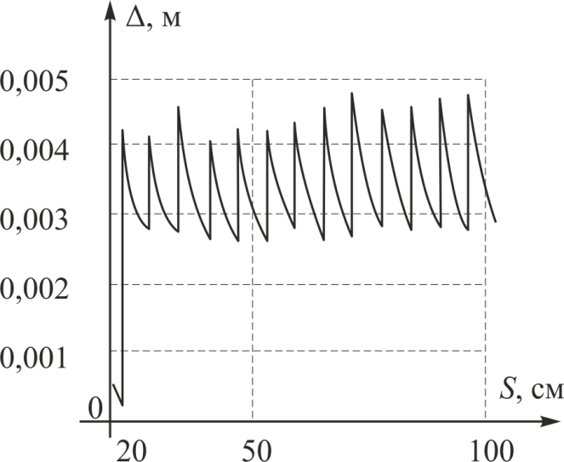
Рис. 2.27. Похибка вимірювання відстані при фіксованому коефіцієнті підсилення по кожному каналу. Частоти - 25 та 40 кГц, порогова напруга – Uпор/Umax=0,2
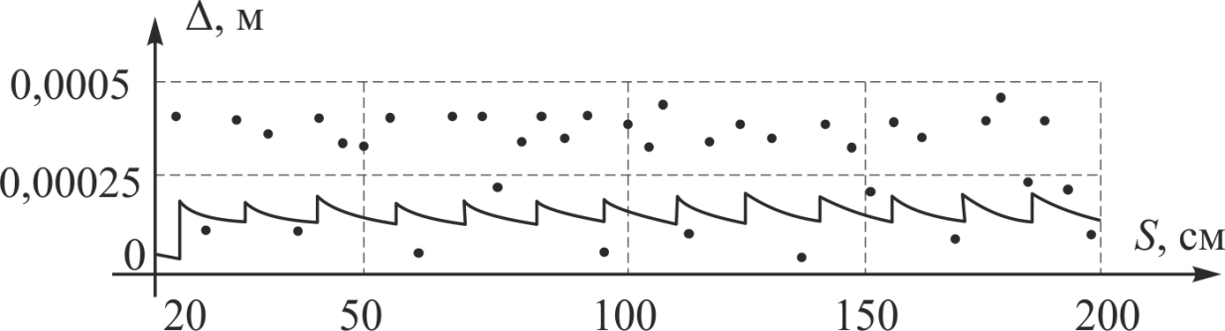
Рис. 2.27. Похибка вимірювання відстані при фіксованому коефіцієнті підсилення по кожному каналу з фазовою корекцією. Частоти - 25 та 40 кГц, порогова напруга – U_{пор}/U_{max}=0,2. Суцільна лінія - теоретичний графік, точки - експеримент

При збільшенні порогової напруги тому доцільно вибирати порогове значення напруги вище рівня шумів, щоб не допустити помилкового спрацьовування компаратора до моменту приходу сигналу, в той же час необхідно задаватися якомога меншим рівнем напруги.
Автоматичне регулювання підсилення призводить не тільки до збільшення похибки вимірювання відстані, а також до істотного затягування сигналу за часом, що в свою чергу наддасть негативну дію при реконструкції зображення тривимірного об'єкта, так як не дозволить відрізнити сигнали від верхньої дошки з сигналом, відбитим від конвеєра.
Для достовірного визначення якості транспортувальної тари необхідно проводити підбір коефіцієнтів підсилення для обраних частот та заданого діапазону відстані до об'єкта контролю.

2.6. Детектування фази сигналу при двохчастотному зондуванні об'єкта контролю

Як було показано раніше, знизити ймовірність спрацьовування компаратора в різних періодах допомагає введений в блок обробки сигналу модуль завдання індивідуальних коефіцієнтів підсилення, який дозволить вирівняти сигнали по амплітуді в кожному періоді [26]. Суттєво підвищити точність вимірювання відстані при двохчастотному способі зондування з розширеною ітераційною матрицею дозволить визначення фазового зсуву сигналу, при якому відбулося спрацьовування компаратора.
Визначення фазового зсуву відбувається на основі вимірювання часів тривалості імпульсів на виході компаратора, що наведено на рис. 2.29.
Рис. 2.29. Визначення фазового зсуву

Для дослідження впливу фазового зсуву сигналу на точність вимірювання відстані були змодельовані ідеальні сигнали різних частот від 40 кГц до 45 кГц. Форма сигналів отримана на математичній моделі за умови підбору коефіцієнтів підсилення для кожної частоти, що забезпечує рівність амплітуд однойменних періодів. Максимальна амплітуда змодельованих сигналів дорівнювала 2 В. Рівень спрацьовування компаратора був обраний рівним 1 В для більш точного визначення часу його спрацьовування.
На рис. 2.30 зображені два ідеальних луна-сигнали з частотами 40 кГц та 45 кГц. Компаратор спрацьовує при перевищенні сигналом заданої порогової напруги.

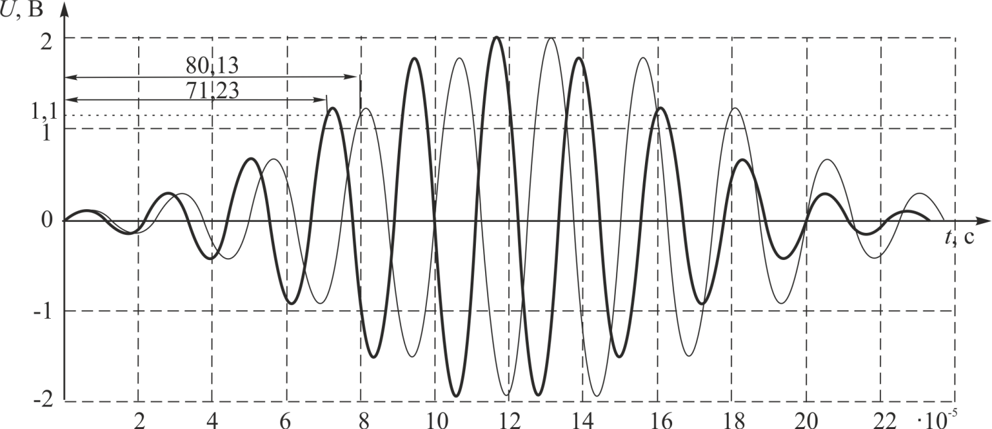
Рис. 2.30. Змодельовані луна-сигнали з частотами 40 кГц та 45 кГц

При цьому тривалість першого часового інтервалу t₁ складає 71,23 мкс при частоті сигналу 45 кГц та 80,13 мкс при частоті 40 кГц відповідно. Нижче наведена таблиця 2.1, в яку занесені часові координати спрацьовування компаратора сигналів з різними частотами.
Таблиця 2.1. Часові координати спрацьовування компаратора
f, кГц | T, мкс | Δt_{i}, мкс | Δt_{спаду}, мкс
80 | 1,25 | 40,07 | 41,48
45 | 2,22 | 71,23 | 73,74
43 | 2,33 | 74,53 | 77,17
42 | 2,38 | 76,32 | 79,01
41 | 2,44 | 78,19 | 80,94
40 | 2,50 | 80,13 | 82,96
38 | 2,63 | 84,36 | 87,33
37 | 2,70 | 86,64 | 89,7
36 | 2,78 | 89,04 | 92,19
35 | 2,86 | 91,58 | 94,82
20 | 2,51 | 160,27 | 165,92
Примітка. f, кГц – частота луна-сигналу; T, мкс – період луна-сигналу; Δt_{i}, мкс - час зростання фронту луна-сигналу до моменту спрацьовування компаратора; Δt_{спаду}, мкс – час спаду луна-сигналу в після спрацьовування компаратора.

Для того щоб визначити момент приходу луна-сигналу t₀΄ необхідно визначити, на якому напівперіоді сигнал перевищив рівень спрацьовування компаратора. Щоб визначити цей напівперіод застосуємо вираз (2.16) яка наведений нижче:
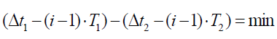 | (2.16)
де Δt₁ = 71,23⋅10⁻⁶ с; Δt₂ = 80,13⋅10⁻⁶ с; T₁ = 23,25581⋅10⁻⁶ c; T₂ = 25⋅10⁻⁶ c.
Для експериментального визначення напівперіоду використовуються значення i від 1 до 8. Знаходимо різницю S між моментами приходу двох сигналів з різною частотою при восьми значеннях i (1…8), отримані дані вносимо в таблицю 2.2.
Таблиця 2.2.Значення різниці S між моментами приходу
двох луна-сигналів
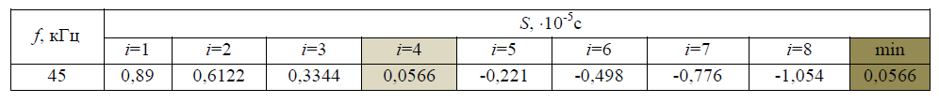

З наведених значень знайдемо мінімальне позитивне значення і визначимо, при якому значенні i воно отримано. Мінімум отриманий при i = 4, що відповідає дійсності. Для підтвердження достовірності способу визначення часової координати виконаємо розрахунок для сигналів з іншими частотами і запишемо дані в таблицю 2.3.
Таблиця 2.3. Значення різниці S між моментами приходу
двох луна-сигналів
f, кГц | S, ⋅10⁻⁵c
f, кГц | i=1 | i=2 | i=3 | i=4 | i=5 | i=6 | i=7 | i=8 | Min
80 | 4,006 | 2,756 | 1,506 | 0,256 | -0,994 | -2,244 | -3,494 | -4,744 | 0,256
43 | 0,560 | 0,386 | 0,211 | 0,037 | -0,138 | -0,312 | -0,487 | -0,661 | 0,037
42 | 0,381 | 0,262 | 0,143 | 0,024 | -0,095 | -0,214 | -0,333 | -0,452 | 0,024
41 | 0,194 | 0,133 | 0,072 | 0,011 | -0,050 | -0,111 | -0,172 | -0,233 | 0,011
38 | 0,423 | 0,291 | 0,160 | 0,028 | -0,103 | -0,235 | -0,366 | -0,498 | 0,028
37 | 0,651 | 0,448 | 0,246 | 0,043 | -0,160 | -0,363 | -0,565 | -0,768 | 0,043
36 | 0,891 | 0,613 | 0,335 | 0,058 | -0,220 | -0,498 | -0,776 | -1,053 | 0,058
35 | 1,145 | 0,788 | 0,431 | 0,074 | -0,284 | -0,641 | -0,998 | -1,355 | 0,074
20 | 8,014 | 5,514 | 3,014 | 0,514 | -1,986 | -4,486 | -6,986 | -9,486 | 0,514

Для отримання вищенаведених результатів одним з луна-сигналів використовується сигнал з частотою 40 кГц. Для зменшення максимальної похибки методу необхідно від обчисленого значення часу приходу луна-сигналу з меншою частотою віднімати обчислене значення часу приходу луна-сигналу з більшою частотою.
Після чого визначаємо момент приходу луна-сигналу t₀΄ за виразом:
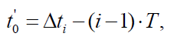 | (2.17)

Всі обчислені значення заносимо в таблицю 2.4.
Таблиця 2.4. Обчислені значення моменту приходу луна-сигналів

f, кГц | T, мкс | 𝑡0′ , мкс
80 | 12,51 | 2,57
45 | 22,22 | 4,56
43 | 23,26 | 4,76
42 | 23,81 | 4,89
41 | 24,39 | 5,02
40 | 25,01 | 5,13
38 | 26,32 | 5,41
37 | 27,03 | 5,56
36 | 27,78 | 5,71
35 | 28,57 | 5,87
20 | 50,02 | 10,27

З таблиці видно, що максимальна похибка не перевищує чверті періоду, причому зі збільшенням порога спрацьовування компаратора значення похибки буде прямувати в бік максимальної, тобто до чверті періоду.
В дійсності сигнал, який приходить з ультразвукового датчика не є ідеальним, так як на нього накладаються шумові перешкоди широкого спектру частот, при відбитті ультразвукового сигналу від об'єкта контролю відбувається його спотворення, та й самі датчики мають різні частотні характеристики. Для того щоб визначити величину реальної похибки при визначенні моменту приходу реального луна-сигналу необхідно досліджувати модель сигналу з накладеним шумом. З метою проведення досліджень було проведено дослідження впливу шумів на точність визначення відстані [27].
На рис 2.31 подані два луна-сигнали з накладеними шумовими перешкодами. Амплітуда шумових перешкод в 10 разів менше амплітуди самого сигналу, а частота в 10 разів більше.
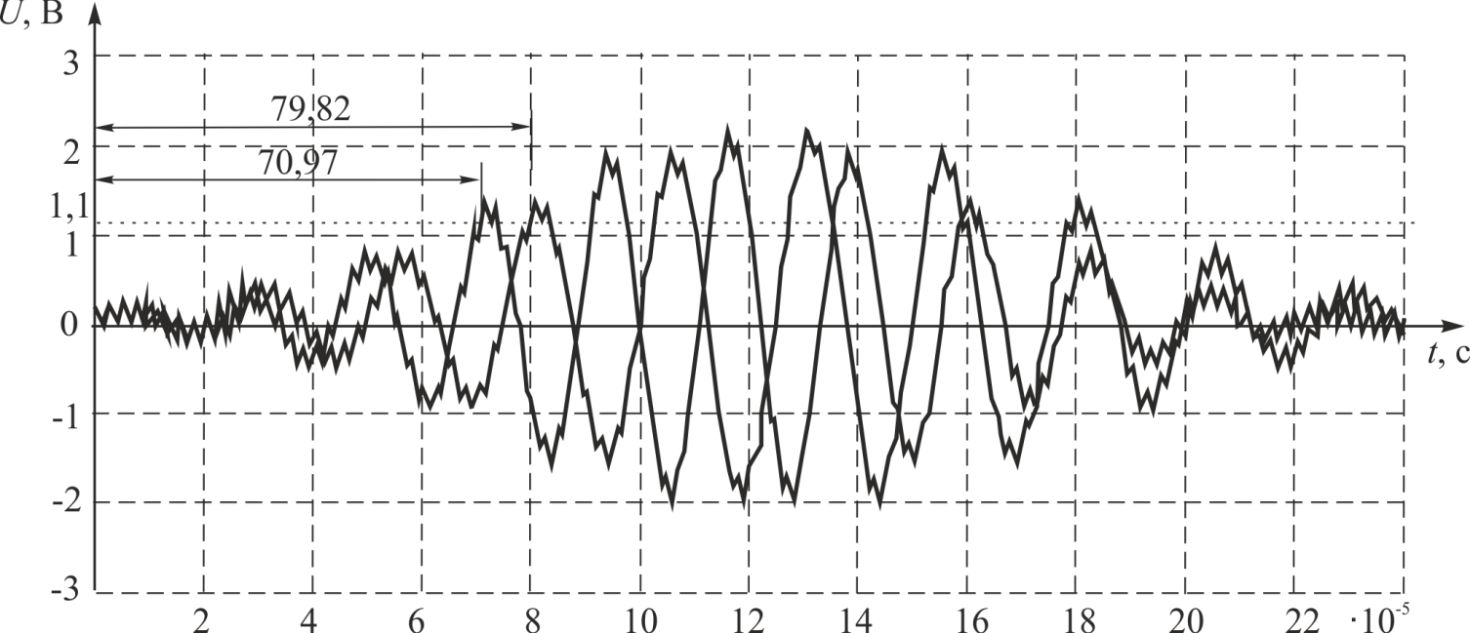

Рис.2.31. Моделі зашумлені ехо-сигнали з частотою 40 кГц та 45 кГц, амплітуда шуму складає 100 мВ.

На графіку рис. 2.31 видно, тривалість першого та другого часових інтервалів t₁ та t₂, складають 70,97 мкс та 79,82 мкс при частоті сигналу 45 кГц і 40 кГц відповідно. Аналогічно були промодельовані сигнали інших частот, з різним співвідношенням сигнал/шум. Після цього були виміряні часові інтервали кожного сигналу до моменту спрацьовування компаратора. Всі визначені значення занесені в таблицю 2.5.

Таблиця 2.5. Часові інтервали сигналів з накладеними перешкодами
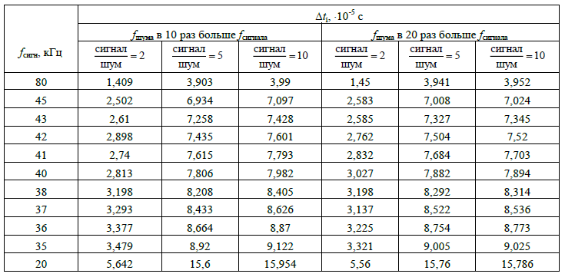
За даними, наведеними в таблиці 2.5за виразом (2.10) визначаємо період луная-сигналу, в якому спрацював компаратор. При відношенні амплітуди сигналу до амплітуди шуму (SNR), яке дорівнює 2 рівень в 1В був перевищений на другому періоді, при інших відношеннях амплітуди сигналу до амплітуди шуму компаратор спрацьовував на 4 періоді луна-сигналів.

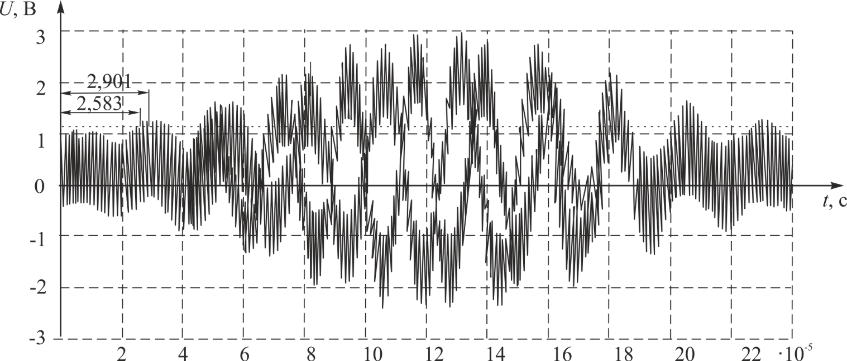
Рис. 2.32. Змодельовані зашумлені луна-сигнали з частотою 40 кГц і 45 кГц, відношення амплітуди сигналу до амплітуди шуму складає 2

Знаючи в якому періоді спрацював компаратор, можна визначити t₀΄ за виразом (2.10) для кожного із сигналів з різними співвідношеннями сигнал/шум. Результати розрахунків наведено в таблиці 2.6.
Таблиця 2.6. Визначені значення моменту приходу луна-сигналу
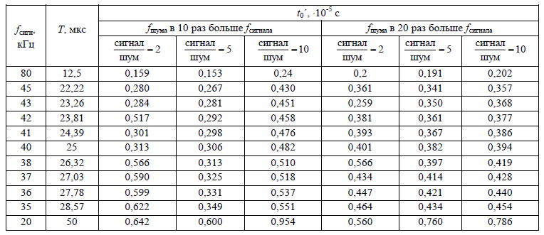
Було виявлено, що при співвідношенні амплітуди сигналу до амплітуди шуму, яке дорівнює 2 з частотою шуму в 10 і 20 разів більше частоти самого луна-сигналу відхилення виміряних значень від істинного часу приходу луна-сигналу досягає 40%. У зв'язку з цим, луна-сигнал що прийшов з датчика необхідно, фільтрувати від накладених на нього перешкод.
Для підвищення точності ультразвукового контролю необхідно визначити момент приходу луна-сигналу з найбільшою точністю, щоб цього досягти був застосований наступний спосіб детектування фазового зсуву, якій полягає у визначенні часового інтервалу від точки t₀ (точка перетину синусоїди з віссю абсцис) до точки t₀΄. Тоді часовий інтервал можна визначити за наступним рівнянням:
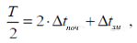 | (2.18)
де T – період ультразвукового сигналу;
∆t_{поч} – інтервал між нульовою точкою t₀ луна-сигналу і обчисленої точкою t₀΄;
∆t_{зм} - тривалість логічної одиниці на виході компаратора вимірюваного напівперіоду;
Для визначення ∆t_{нач} перетворимо рівняння:
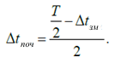 | (2.19)
Щоб здійснити обчислення необхідно знати ∆t_{зм}, яке дорівнює тривалості логічної одиниці на виході компаратора, тобто це часовий інтервал, коли сигнал перевищує опорну напругу компаратора в одному напівперіоді синусоїди. Це наведено на рис. 2.33.

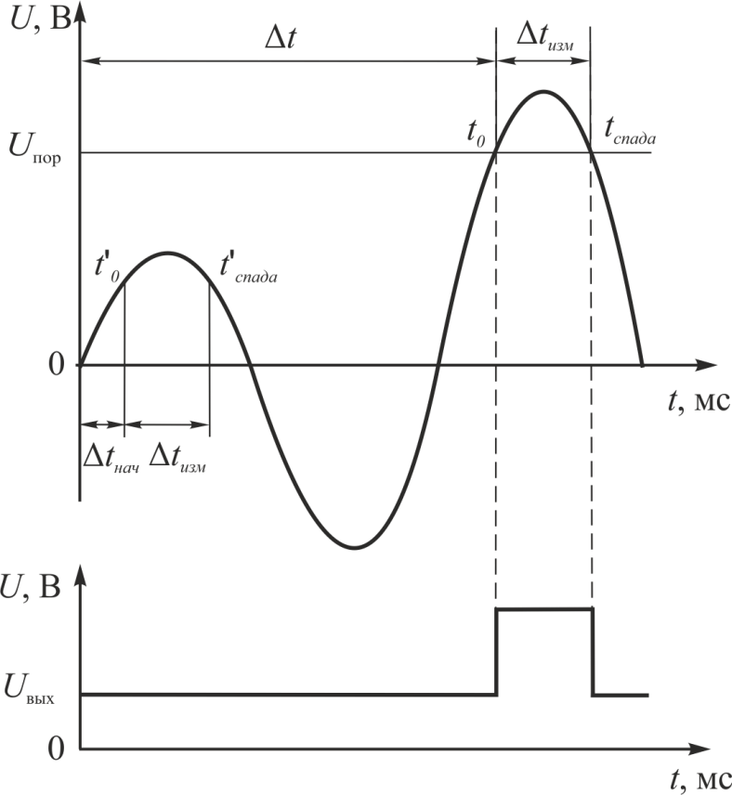
Рис. 2.33. Луна-сигнал та вихідна напруга компаратора

При наявності шумів в ультразвуковому або електричному трактах можливе багаторазове спрацьовування компаратора, так званий «брязкіт». Рис. 2.34 ілюструє описану вище ситуацію для випадку відношення сигнал-шум (SNR), яке дорівнює 0 (рис. 2.34.а) і для випадку SNR=4 (рис. 2.34.б). Для боротьби з явищем брязкоту застосовується позитивний зворотний зв'язок, який охоплює підсилювач з великим коефіцієнтом підсилення. В результаті отримуємо компаратор, у якого рівні включення і виключення не збігаються, а розрізняються на величину, яка має назву гістерезису U_{г}.

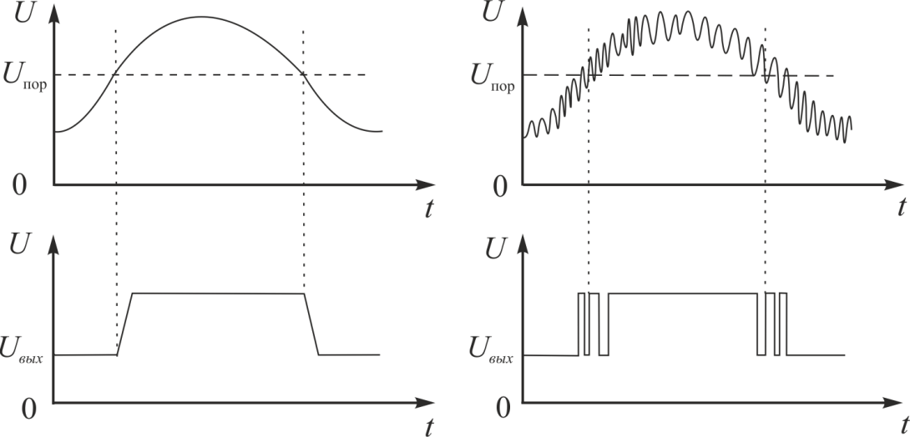
а б
Рисунок 2.34 – Діаграма незашумленного вхідного сигналу а і вхідного сигналу з помітним шумом б

У разі застосування гістерезису виникає наступна проблема: виміряний часовий відрізок не є достовірним, це пояснюється тим, що компаратор спрацьовує трохи пізніше через зниження його порогового рівня спрацьовування. Для того щоб цього уникнути доцільно використовувати два компаратори, один з позитивним зворотним зв'язком інший без нього [14].
Компаратор без зворотного зв'язку визначає точку t₀΄, коли сигнал перевищує порогове його напруга U_{пор1}. Компаратор з гістерезисом після перевищення сигналу порогової напруги U_{пор2} знижує рівень його спрацьовування для уникнення багаторазового спрацьовування і фіксує момент спаду (точку t_{спаду}΄) сигналу нижче значення U_{пор2}. – U_{г}. Для забезпечення одного рівня визначених точок підлаштовуємо поріг спрацьовування другого компаратора (без позитивного зворотного зв'язку) так щоб: U_{пор1} = U_{пор2} – U_{г}.
Часові діаграми зашумленого луна-сигналу і сигналів на виході компаратору подані на рис 2.35.

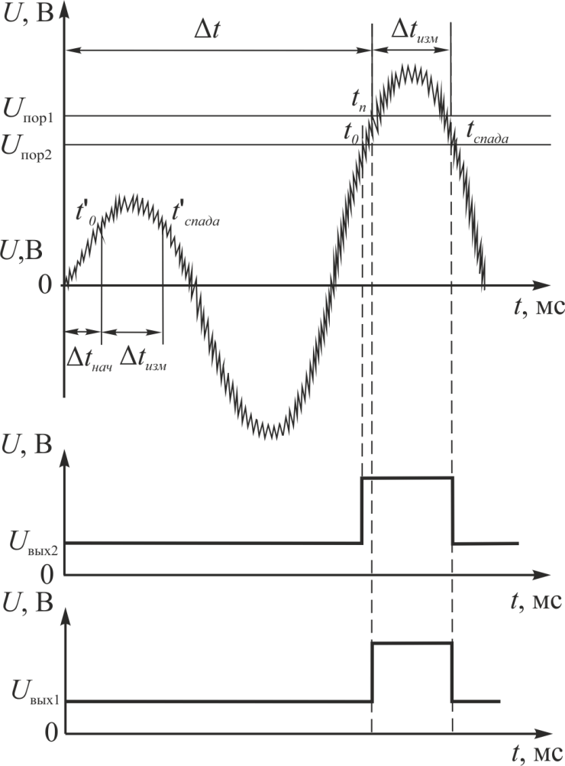
Рис. 2.35. Діаграма зашумленого луна-сигналу і діаграма сигналів на виході компаратору

Такій підхід дозволяє визначити момент приходу луна-сигналу з великою точністю, що в свою чергу дасть можливість найбільш точно визначити місце розташування дефектів транспортувальної тари.

Висновки до розділу 2

- Запропонований двохчастотний спосіб зондування об'єкта контролю з фазовою корекцією для обчислення часової координати початку луна-сигналів, відбитих від поверхні транспортувальної тари. Цей спосіб показав суттєве зменшення похибки вимірювання відстані до поверхні контрольованої транспортувальної тари (більш ніж в 2 рази в порівнянні з відомими аналогами).
- Удосконалена методика визначення номера періоду луна-сигналу, в якому спрацював компаратор, що дозволяє детектувати часову координату початку луна-імпульсу з точністю до чверті періоду.
- Запропонована розширена ітераційна матриця дозволяє виявити і врахувати спрацьовування компаратора в різних періодах двохчастотних луна-сигналів, що знижує похибку вимірювання відстані до поверхні контрольованої транспортувальної тари.
- Проведений аналіз впливу співвідношення частот зондування і рівня порогової напруги на достовірність контролю якості транспортувальної тари дозволяють визначити оптимальні параметри пристрою контролю.

РОЗДІЛ 3. ЕКСПЕРИМЕНТАЛЬНІ ДОСЛІДЖЕННЯ

Сучасні системи контролю геометричних параметрів різних виробів широко застосовуються в різних сферах діяльності як наукової, так і виробничої. Отримання високих технічних характеристик таких систем контролю забезпечується за рахунок схемотехнічних рішень та сучасних адаптивних алгоритмів обробки луна-сигналів.

Експериментальна установка

Перевірка результатів теоретичних досліджень, проведених у другому розділі дипломної роботи, була проведена на експериментальній установці, що містить персональний комп'ютер, електронний блок та ультразвуковий тракт, який складається з ультразвукової решітки та об'єкта контролю транспортувальної тари. Ультразвукова решітка складається з 8 перетворювачів, які працюють на частоті 40 кГц і 8 перетворювачів з резонансною частотою 25 кГц, розташованих в два ряди (рис. 3.1).

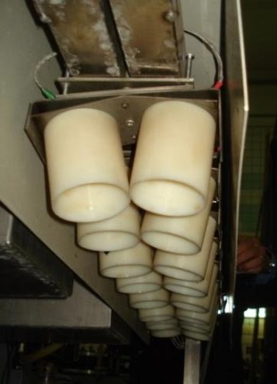
Рис 3.1. Двочастотна ультразвукова решітка

Електронний блок (рис. 3.2) складається з мікроконтролера, який управляє керує всіх пристроїв, двохчастотного модуля обробки луна-сигналів, інтерфейсу зв'язку з персональним комп'ютером, модуля пам'яті та індикатора працездатності каналів.

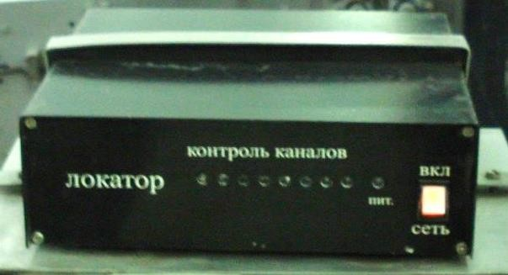
Рис. 3.2. Електронний блок програмно-апаратного комплексу для контролю якості транспортувальної тари

Структурна схема електронного блоку наведена на рис. 3.3.

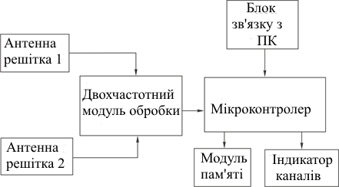

Рис. 3.3 Структурна схема електронного блоку

Двохчастотний модуль обробки луна-сигналів (рис. 3.4) складається з
блоку керування 1 (КЕР), з'єднаного з першим генератором зондуючих імпульсів 2 (ГЕН1) та другим генератором зондуючих імпульсів 3 (ГЕН2). Перший генератор зондуючих імпульсів 2 (ГЕН1) своїм виходом з'єднаний з випромінювачем 4 (ВИПР1), якій випромінює ультразвукові імпульси на першій частоті, а другий генератор імпульсів 3 (ГЕН2) - до другого випромінювача 5 (ВИПР2), якій випромінює ультразвукові імпульси на другій частоті. Перший приймач 6 (ПР1), налаштований на першу частоту, своїм виходом підключений до першого підсилювача луна-сигналів 7 (ПІД1), що підсилює сигнал тільки першої частоти. Вихід цього підсилювача луна-сигналів 7 (ПІД1) підключений до входу першого компаратора 8 (К1). Другий вхід цього компаратора 8 (К1) з'єднаний з джерелом опорної напруги 9 (ДОН). Вихід першого компаратора 8 (К1) підключений до першого формувача часового інтервалу 11 (ФЧІ1) і до першого вимірювача часового інтервалу 10 (ВЧІ1). Другий вхід першого формувача часового інтервалу 11 (ФЧІ) підключений до блоку керування 1 (КЕР). Перший формувач часового інтервалу 11 (ФЧІ1) своїм виходом з'єднаний з другим вимірювачем часового інтервалу 12 (ВЧІ2), який в свою чергу своїм виходом з'єднаний з блоком керування 1 (КЕР). Перший вимірювач часового інтервалу 10 (ВЧІ1) своїм виходом з'єднаний з блоком управління 1 (КЕР). Розглянута структура становить основу першого каналу прийому, підсилення та перетворення ультразвукового сигналу. Аналогічну структуру має і другий канал прийому, підсилення і перетворення ультразвукового сигналу. Другий приймач 13 (ПР2), якій приймає сигнали тільки на другій частоті, своїм виходом зв'язаний з входом другого підсилювача 14 (ПІД2), якій підсилює тільки другу частоту, а його вихід - з другим компаратором 15 (К2). На другий вхід другого компаратора 15 (К2) подається напруга з джерела опорної напруги 9 (ДОН). Другий компаратор 15 (К2) своїм виходом з'єднаний з другим формувачем часового інтервалу 16 (ФЧІ2). Інший вхід другого формувача часового інтервалу 16 (ФЧІ2) з'єднаний з блоком керування 1 (КЕР). Другий формувач часового інтервалу 16 (ФЧІ2) своїм виходом з'єднаний з третім вимірювачем часового інтервалу 17 (ВЧІ3), вихід якого з'єднаний з блоком керування 1 (КЕР). Генератор опорних імпульсів 18 (ГОІ) з'єднаний з першим вимірювачем часового інтервалу 10 (ВЧІ1), з другим вимірювачем часового інтервалу 12 (ВЧІ2) та з третім вимірювачем часового інтервалу 17 (ВЧІ3). Блок керування 1 (КЕР) підключений до блоку індикації 19 (БІ).

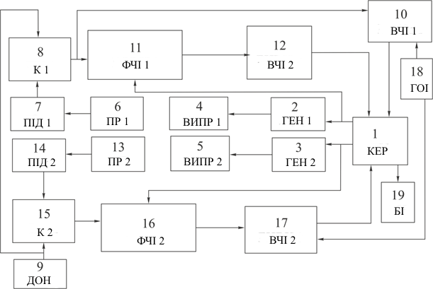

Рис. 3.4. Блок обробки двохчастотних луна-сигналів

Блок обробки двохчастотних луна-сигналів працює за наступним алгоритмом. Спочатку блоком керування 1 (КЕР) виробляється імпульс, який запускає перший генератор 2 (ГЕН1). Цей же імпульс встановлює вихід першого формувача часового інтервалу 11 (ФЧІ1) в логічну 1. Вихідний сигнал першого генератора 2 (ГЕН1) подається до першого випромінювача 4 (ВИПР1), який випромінює ультразвуковий імпульс з періодом повторення T1. Імпульс ультразвукових коливань при розповсюдженні в повітряному середовищі відбивається від межі розділу середовищ і надходить на перший 6 (ПР1) та другий 13 (ПР2) приймачі. При цьому підсилюється він тільки першим підсилювачем 7 (ПІД1). Підсилений сигнал надходить на вхід першого компаратора 8 (К1). На інший вхід першого компаратора 8 (К1) подається напруга від джерела опорної напруги 9 (ДОН). Як тільки напруга на виході першого підсилювача 7 (ПІД1) перевищить напругу джерела опорної напруги U₁, на виході першого компаратора 8 (К1) сформується логічна 1, яка скине вихід першого формувача часового інтервалу 11 (ФЧІ1) в логічний 0 (точка t₁ на рис. 3.5). Таким чином, перший формувач часового інтервалу 11 (ФЧІ1) на своєму виході формує сигнал тривалістю:
1
∆t₁=t₁ – t₀, | (3.1)
де t₀ – початковий момент часу випромінювання ультразвукового сигналу першої частоти.

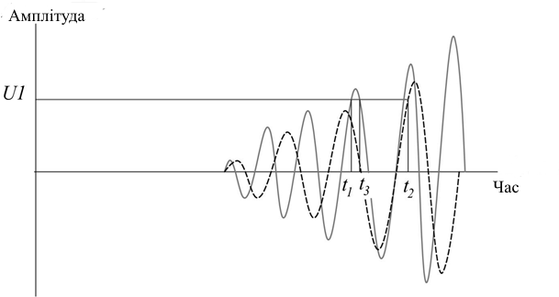
Рис.3.5. Луна-сигнали на двох частотах

Цей сигнал надходить на другий вимірювач тимчасового інтервалу 12 (ВЧІ2), вихідні дані з якого надходять в блок керування 1 (КЕР). Крім того, логічна 1 на виході першого компаратора 8 (К1) дозволяє роботу першого вимірювача часового інтервалу 10 (ВЧІ1). При зменшенні вихідної напруги першого підсилювача 7 (ПІД1) до величини, меншої U1, на виході першого компаратора 8 (К1) з'являється рівень логічного 0, який зупинить роботу першого вимірювача часового інтервалу 10 (ВЧІ1) (точка t₃ на рис. 3.5).
Дані з першого вимірювача часового інтервалу 10 (ВЧІ1) використовуються блоком керування 1 (КЕР), в якому обчислюється коригуюче значення:
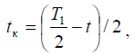 | (3.2)
де T₁ – період коливань ультразвукового сигналу першої частоти, с;
t – часовий інтервал, в якому миттєве значення амплітуди прийнятого ультразвукового сигналу першої частоти перевищує пороговий рівень, с.
Після цього блоком керування 1 (КЕ) виробляється сигнал, який запускає другий генератор 3 (ГЕН2). Цим же сигналом другий формувач часового інтервалу 16 (ФЧІ2) встановлюється в стан логічної 1. Другий генератор 3 (ГЕН2) збуджує другий випромінювач 5 (ВИПР2), який випромінює ультразвукові коливання з періодом T₂. Випромінені ультразвукові коливання розповсюджуються по тому ж контрольованому середовищу та приймаються другим приймачем 13 (ПР2), підсилюються другим підсилювачем 14 (ПІД2) та надходять на другий компаратор 15 (К2). Другий вхід другого компаратора 15 (К2) з'єднаний з джерелом опорної напруги 9 (ДОН). Як тільки вихідна напруга другого підсилювача 14 (ПІД2) перевищить опорну напругу U₁, на виході другого компаратора 15 (К2) сформується логічна 1, яка скине другий формувач часового інтервалу 16 (ФЧІ2) в логічний 0 (точка t₂ на рис. 3.5). Таким чином, другий формувач часового інтервалу 16 (ФЧІ2) на своєму виході сформує імпульс тривалістю:
∆t₂=t₂ – t₀, | (3.3)
Цей сигнал надходить до третього третій вимірювача часового інтервалу 17 (ВЧІ3). Дані про тривалість третього часового інтервалу надходять в блок керування 1 (КЕР).
Експериментальні дослідження похибки системи контролю якості транспортувальної тари проводились шляхом зміни відстані до об'єкта контролю від 0,25 до 1,0 м (рис. 3.6).
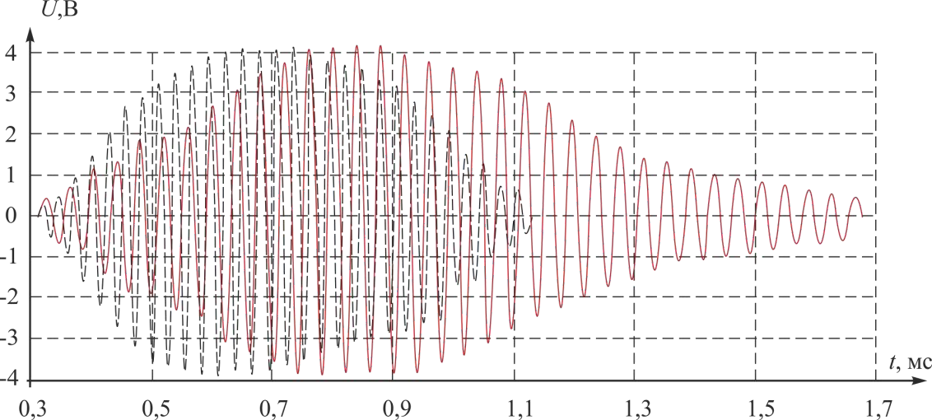
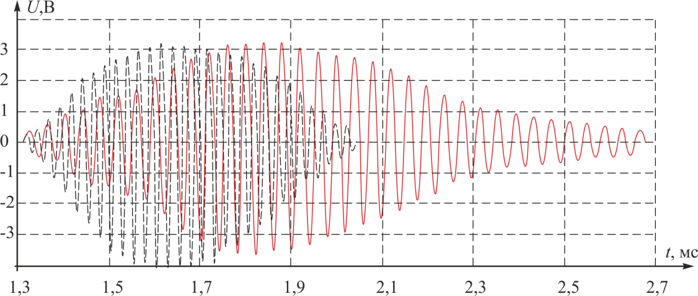
а

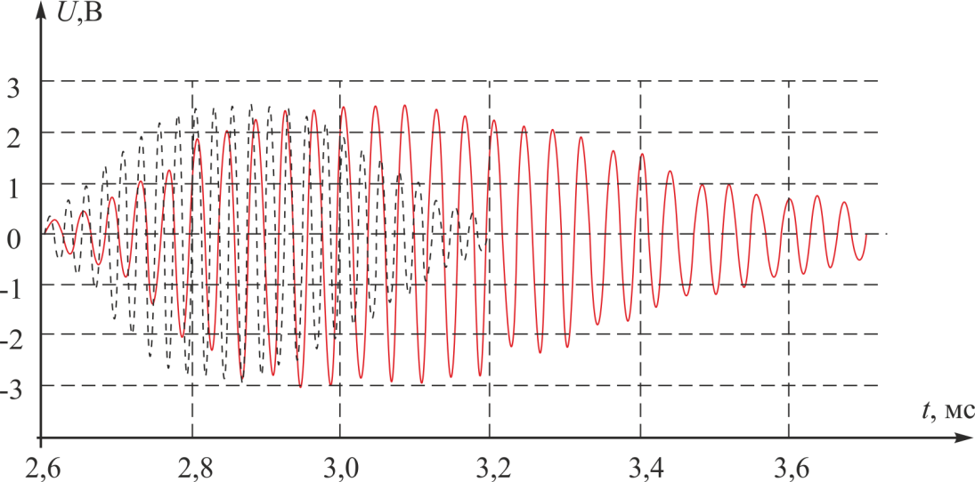
б

в
Рис. 3.6. Луна-сигнали частотою 25 кГц (червона суцільна лінія) та 40 кГц (чорна пунктирна), відстань до об'єкта контролю: а – 0,25 м, б – 0,4 м, в – 1,0 м

На рис. 3.6,а часові інтервали між випроміненими і прийнятими ультразвуковими сигналами, виміряні вимірювачами часових інтервалів 12 (ВЧІ2) та 17 (ВЧІ3), мали наступні тривалості: Δt₁ = 328,7 мкс; Δt₂ = 326,8 мкс. При цьому блок керування 1 (КЕР) здійснив корекцію у відповідності з наступними виразами:
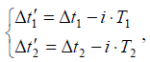 | (3.4)
де T₁ – тривалість періоду ультразвукової хвилі першої частоти;
T₂ – період коливань ультразвукової хвилі другої частоти;
i – номер ітерації;
Δt1′ – перший часовий інтервал після першої корекції;
Δt2′ – другий часовий інтервал після першої корекції.
Потім блок керування 1 (КЕР) здійснив порівняння результатів корекції:
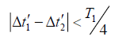 | (3.5)
Після корекції за виразами (3.3) та (3.4) отримано наступний набір значень:
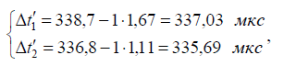  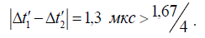 | (3.6)
В результаті отримали значення, яке перевищує чверть періоду ультразвукових коливань.
Блок керування 1 (КЕР) здійснив другу корекцію цих часових інтервалів:
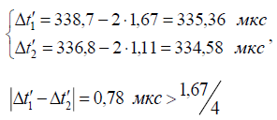 | (3.7)
Після другої корекції (i = 2) отримали значення, що знов перевищує чверть періоду ультразвукових коливань.
Блок керування 1 (КЕР) здійснив третю корекцію цих часових інтервалів:
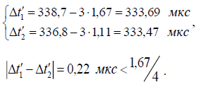 | (3.8)
Після третьої корекції (i = 3) отримали різницю часів першого і другого інтервалу, яка менше чверті періоду ультразвукових сигналів першої частоти.
Часовий інтервал, в якому миттєве значення амплітуди прийнятого ультразвукового сигналу першої частоти перевищує пороговий рівень, виміряний першим вимірювачем часового інтервалу 11 (ВЧІ1), мав тривалість t = 0,4 мкс.
Після цього блок керування 1 (КЕР) визначає тривалість коригуючого часового інтервалу у відповідності з виразом:
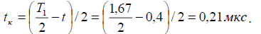 | (3.9)
Після цього блок керування 1 (КЕР) визначає часову координату початку прийнятого сигналу ультразвукової хвилі першої частоти:
t₀ = Δt₁′ − t_{к} = 333,69 − 0,21 = 333,48 мкс . | (3.10)
Використовуючи цю часову координату, блок керування 1 (КЕР) визначає відстань до відбивача h і передає дані в блок індикації 19 (БІ) для відображення.
При цьому похибка вимірювання відстані ∆h склала:
∆h= 250 – 250,11 = 0,11 мм. | (3.11)

3.2 Програмне забезпечення ультразвукової системи контролю якості транспортувальної тари

Керування пристроєм для контролю якості транспортувальної тари проводиться від персонального комп'ютера через інтерфейс зв'язку. Дані з ультразвукової решітки перетворюються в цифровий вигляд, зберігаються в ОЗУ мікроконтролера та передаються в ПК. Ультразвукова решітка закріплена нерухомо зверху над рухомою транспортувальною тарою і при її русі по конвеєру здійснюється сканування. Отримані дані формуються в пакет за допомогою мікроконтролера, який пересилає цей пакет в персональний комп'ютер. Основна обробка даних ультразвукової решітки проводиться в персональному комп'ютері. При цьому обчислюється висота транспортувальної тари (наприклад, піддону) для першого його положення. Після цього піддон переміщується на один крок, який варіюється від 10 до 100 мм в залежності від необхідної точності і виконуваного завдання, по команді з ПК. Потім цикл знімання і обробки даних з ультразвукової решітки повторюється до закінчення сканування піддону. Повний аналіз і реконструкція поверхні піддону здійснюється після закінчення її сканування, при цьому на екрані монітора відображається об'ємне зображення поверхні піддону і повідомлення про придатність або непридатність піддону до подальшого застосування. Додатково ПК виробляє сигнал для керування виконавчими механізмами, які визначають траєкторію руху піддону. Несправні піддони направляються в ремонтну базу або утилізуються в залежності від стану. Управління обробкою і відображенням результатів контролю, вибір параметрів контролю здійснюється за допомогою інтерфейсу оператора, який включає три вікна «Графік», «Дані» та «Службовий». Програмна реалізація виконана мовою Delphi [20].
Вікно "Графік" (рис. 3.7) дозволяє відобразити результати у вигляді 3D реконструкції об'єкта контролю [21].

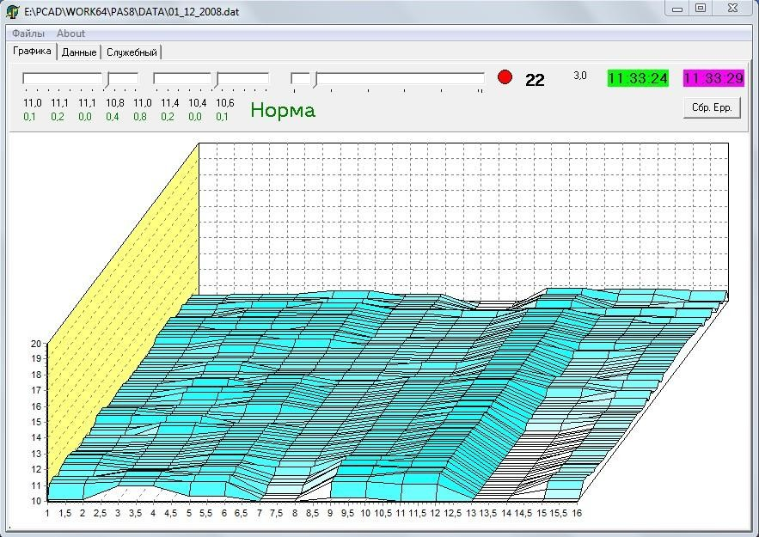

Рис.3.7. Вид вікна «Графік»

У цьому ж вікні відображається поточний номер контрольованого піддону і якщо піддон не відповідає нормі, то і результати аналізу на відповідність нормі у вигляді напису «НОРМА» або «БРАК». У разі непередбаченої зупинки конвеєра, що переміщує піддони, передбачений лічильник часу, що визначає час переміщення піддону. При перевищенні встановленого часу подається повідомлення про аварійну ситуацію. Індикатори поточного і контрольного часу, розміщені в правому верхньому куті вікна «Графік». Основне вікно програми має два поля. Верхнє поле містить елементи налаштування 3D графіка і управління базою даних оцифрованих значень. Лівий повзунок дозволяє налаштувати кут огляду 3D малюнка, наступний повзунок налаштовує перспективу. Правий повзунок служить для вибору піддону, що відображається в графічному вікні. В цьому випадку - 22 піддон. У правому куті верхнього поля виведені два індикатори часу. Лівий індикатор відображає час початку сканування палети (11:33:24). Правий індикатор відображає час закінчення сканування палети (11:33:29). Таким чином, час сканування поверхні піддону склало 5 секунд. На малюнку представлено зображення піддону без дефектів. Нижче повзунків управління в лівій частині згруповані два ряди цифр, 8 груп. Верхній ряд середній рівень по датчику, нижній ряд-максимальне відхилення від середнього по поверхні.
Вікно "Дані" (рис. 3.8) складається з 2-х частин, таблиці розрахованих значень, і текстового вікна з матрицею вихідних даних.

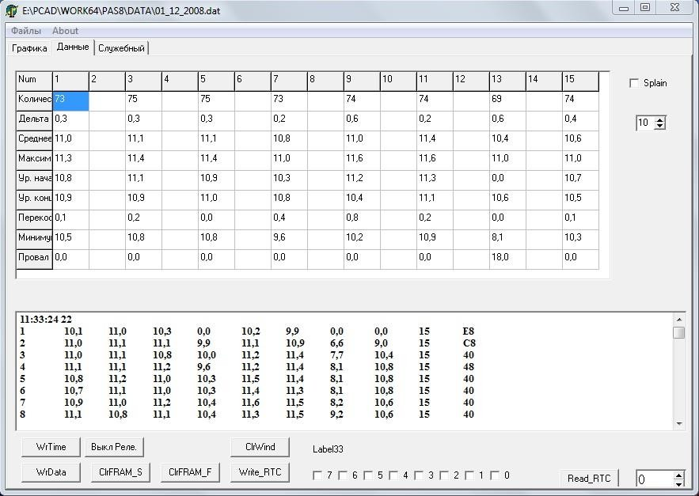
Рис. 3.8. Вид вікна «Дані»

У першому рядку верхньої таблиці вказується кількість достовірних даних з кожного з датчиків. Видно, що цифри різняться, 73, 75, 74 і навіть 69 відліків. Значення на рівні 0.0 означають, що відбитих ультразвукових сигналів від поверхні піддону не отримано. Це може бути в 2-х випадках: або датчик розташований між дошками піддону, або є пролом дошки. Розраховується середнє значення по кожному зі стовпців даних, рядок «Середнє», потім знаходяться максимальні значення по кожному зі стовпців, рядок «Максимум». Далі обчислюється різниця між середнім і максимальним значеннями і заповнюється рядок «Дельта». При цьому знаходиться висота піддону в перший момент сканування, це рядок – «Ур.початку» та висота піддону в останній момент сканування, це рядок «Ур.кінець». Визначається перекіс по кожному зі стовпців, це рядок – «Перекіс». Знаходиться мінімум по кожному зі стовпців, це рядок – «Мінімум». Виходячи з отриманих даних, програма робить оцінку цілісності піддону і видає висновок. Якщо отримані дані укладаються в допустимі межі, то відображається символ "НОРМА", якщо отримані дані не вкладаються в допустимі межі, такі як перекіс поверхні піддону більше встановленого значення, сторонні предмети на піддоні і т.д. то виводиться повідомлення «БРАК» і повідомлення про знайдене відхилення, загоряється червона лампочка над конвеєром, якій транспортує піддон.
Аналізуючи рівень початку і рівень закінчення оцифровки по кожному з каналів, визначаються кут перекосу поверхні піддону, при виході кута перекосу за критичний кут, виводиться повідомлення «БРАК» і знайдена невідповідність технічним вимогам.
Проводиться підрахунок нульових значень в кожному стовпці даних, при знаходженні більше 5 таких значень, які ідуть поспіль, а також нульових значень в поруч розташованих стовпцях виводиться повідомлення «Пролом дошки».
Різке локальне збільшення висоти піддону в одному із стовпців щодо всієї поверхні піддону і щодо середнього по стовпцю говорить про високу ймовірність знаходження на поверхні піддону сторонніх предметів.
Вікно "Службовий" (рис. 3.9) служить для контролю працездатності системи сортування піддонів. У лівому верхньому кутку встановлені індикатори прийнятих і переданих пакетів даних. Зліва внизу встановлені індикатори даних по 8 каналах, висота установки приймально-передавальних елементів ультразвукової решітки, рівень, допуски на геометричні розміри піддонів, поточну температуру і розрахункову швидкість розповсюдження ультразвукових коливань. Це вікно недоступне користувачеві і використовується тільки при налаштуванні системи контролю якості транспортувальної тари.
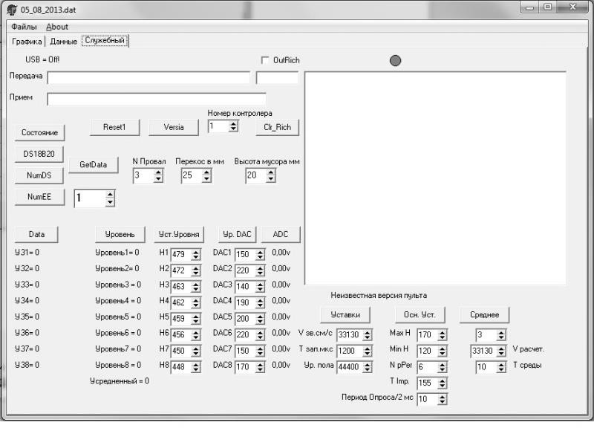

Рис. 3.9. Вид вікна «Службовий»

Розроблений засіб контролю якості транспортувальної тари має наступні технічні характеристики:
- кількість каналів контролю - 8;
- роздільна здатність - 0,5 мм;
- контроль в реальному масштабі часу (при русі піддону по транспортеру);
- діапазон установки величини допуску при контролі висоти піддону –
± 2,5 мм;
- діапазон установки величини допуску на перекіс висот піддону по його поверхні – ± 5 мм;
- діапазон установки величини допуску на зазор між конструктивними елементами верхньої площини піддону – 5,0 ± 0,5 мм.
Зовнішній вигляд блоку електроніки системи контролю якості транспортувальної тари наведений на рис. 3.10.

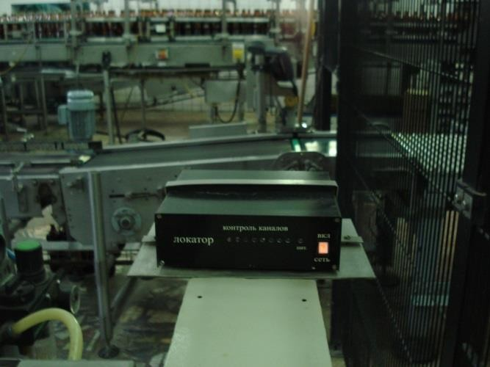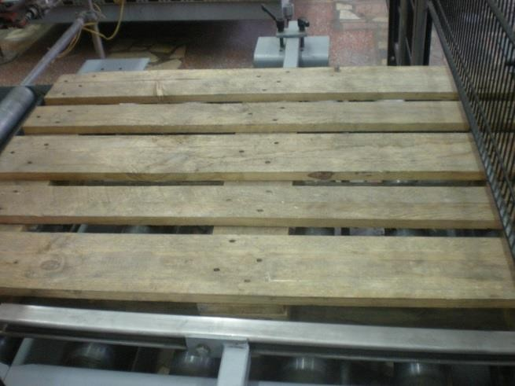
а б
Рис. 3.10. Блок електроніки системи контролю якості транспортувальної тари (а), механізм подачі палет з встановленою палетою (б)

Розрахунок концентратора

Для формування необхідної зони прозвучування об'єкта контролю одним випромінювачем скористаємося рупорним концентратором. Рупор аналогічний трансформатору, який перетворює акустичну енергію з високим тиском і низькою коливальною швидкістю в області горла в енергію з низьким тиском і високою коливальною швидкістю [23]. За аналогією з електричним трансформатором, в якому електрична напруга і струм відповідають ультразвуковому тиску і швидкості, основні вимоги до ультразвукового рупора наступні:
- має бути правильно узгодженим з джерелом ультразвукового сигналу;
- має бути правильно узгодженим з навантаженням у вигляді об'єму повітря;
- повинен функціонувати в певному діапазоні частот.
Рупор характеризується трьома основними параметрами: площа, характеристики профілю розширення і довжина. Будь-які два з них визначать третій, і, отже, безпосередньо характеристики рупору.
Залежності ультразвукового опору рупора від частоти для рупорів різних профілів нескінченної довжини, але з однаковим перетином були розраховані в роботі [116]. Ці дані наведені на рис. 3.11.
Рис. 3.11. Залежності активних і реактивних ультразвукових опорів від частоти рупорів різних контурів, що мають нескінченну довжину

Для оптимального навантаження випромінювача комплексний опір рупора має бути повністю активним в робочому діапазоні частот. З рис.3.11, можна встановити, що найбільш близько задовольняють цій умові криві експоненціального та гіперболічного профілю.
Наступна умова, яка повинна бути задоволена - це мінімальні спотворення в горлі рупора, викликані повітряним перевантаженням [17]. Коли ультразвукова хвиля випромінюється в повітрі, виникає ряд гармонік, які спотворюють форму ультразвукової хвилі. Це відбувається, тому що, якщо рівні позитивні і негативні зміни тиску діють на якусь масу повітря, зміни обсягу не будуть рівними; зміна обсягу внаслідок збільшення тиску буде меншим, ніж через однакове за величиною зменшення тиску. Швидкі розширення та стиснення повітря, викликані розповсюдженням ультразвукових хвиль, відбуваються за адіабатичним законом, тобто відсутня передача тепла. Таким чином, зв'язок тиску та об’єму описується наступним виразом (рис. 3.12):
pV ^{γ} = const, | (3.12)
де p – тиск, Па;
V – об’єм, м³;
γ – постійна адіабати (становить приблизно 1.4 для повітря в нормальних умовах).
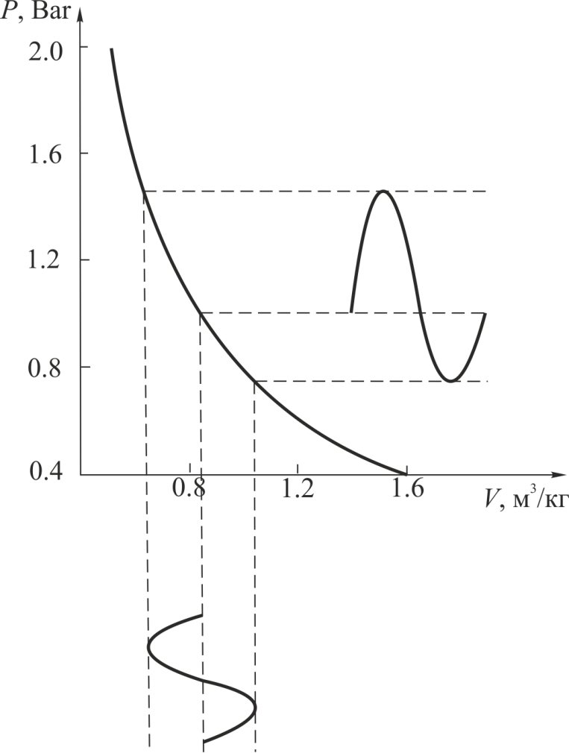

Рис. 3.12. Співвідношення між тиском і об'ємом повітря в разі адіабатичного стиснення / розширення

У графічному вигляді механізм виникнення спотворень проілюстрований на рис. 3.12. При рівних по модулю змінах об’єму зміна тиску виявляється різною, що і призводить до спотворень. Якби рупор являв собою циліндричну трубу, спотворення збільшувалися б по мірі розповсюдження ультразвукової хвилі в бік гирла. Однак, в разі розширення рупора по мірі віддалення від горла амплітуда тиску ультразвукової хвилі зменшується. Тому для мінімальних спотворень рупор повинен розширюватися різко, щоб амплітуда тиску хвилі зменшувалася якомога швидше після того, як ультразвукова хвиля покине горло. З цієї точки зору, очевидно, що параболічні і конічні контури дають найменші спотворення через повітряне перевантаження, в той час як гіперболічний рупор, навпаки, дасть найбільші спотворення, тому що для рівного зменшення тиску звуковій хвилі потрібно подолати більшу відстань.
Крім того, з рис. 3.12 видно, що акустичний опір експоненціального рупора на частотах вище 2 кГц стає постійною величиною, а реактивний опір на частотах вище 10 кГц прагне до нуля.
Для визначення площі гирла рупора скористаємося виразом, що визначає нижню частоту, при якій опір має повністю реактивний характер:
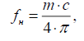 | (3.13)
де с – швидкість розповсюдження ультразвуку, м/с;
m – постійна розширення, яка застосовується в основній формулі профілю експоненціального рупора:
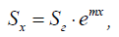 | (3.14)
де S_{х} – площа на відстані 𝑥 від горла, м²;
S_{г} – площа горла, м².
Постійна розширення розраховується для обраних частот зрізу, після чого будується профіль рупора з урахуванням найменшої частоти, тому що для більшої частоти умова (3.13) буде виконана автоматично. У рупорах, як і в циліндричних трубах, у яких довжина перевищує діаметр гирла, спостерігається відображення в зворотному напрямку, в результаті чого виникає інтерференція з подальшими хвильовими фронтами. Також для рупора повинна виконуватися умова активного характеру опору середовища в робочому діапазоні частот. Для того, щоб опір випромінювання носив активний характер, має виконуватися наступна умова [116]:
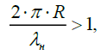 | (3.15)
де R – радіус гирла, м;
λ_{н} – довжина хвилі на найнижчій відтворюваній частоті, м.
Таким чином:
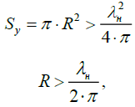 | (3.16)
де λ_{н} – довжина хвилі на частоті зрізу, м;
R – радіус гирла, м;
S_{у} – площа гирла, м².
У якості джерела випромінювання використовуємо ультразвуковий випромінювач фірми MURATA [23], який має рупорний концентратор.
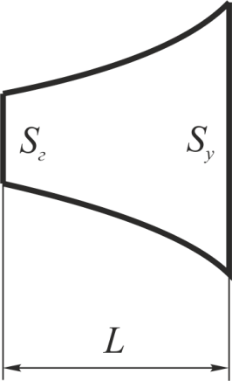
Рис. 3.13. Схема рупорного концентратора

Гирло рупорного концентратора буде вторинним джерелом випромінювання та його можна вважати новим датчиком. Його ближню зону знаходимо наступним чином:
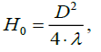 | (3.17)
де H₀ – відстань до границі ближньої і дальньої зон, м;
λ – довжина ультразвукової хвилі, м;
D – діаметр випромінювача, м.
Кут розходження круглого випромінювача діаметром D визначається з наступного виразу [20, 23]:
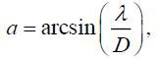 | (3.18)
де a – кут розходження;
λ - довжина ультразвукової хвилі, м;
D – діаметр ультразвукового випромінювача, м.
Звідси знаходимо розмір розкриву концентратора, який в нашому випадку є діаметром гирла концентратора:
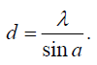 | (3.19)
З урахуванням кута розбіжності, діаметра розкриву концентратора і величини дальньої зони (зони Фраунгофера), знаходимо діаметр контрольованої ділянки на поверхні піддону:
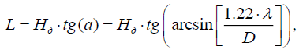 | (3.20)
де H_{д} – величина дальньої зони;
a – кут розходження;
λ – довжина ультразвукової хвилі, м;
D – діаметр ультразвукового випромінювача, м.
Результати розрахунку діаметру контрольованої ділянки на поверхні піддону для двох значень дальньої зони - 0,25 і 0,3 м, виконані відповідно до виразом (3.20), подані на рис. 3.14.

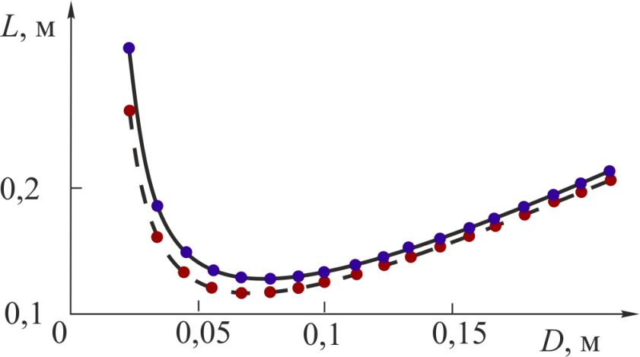
Рис 3.14. Залежність діаметра контрольованої ділянки на поверхні піддону L від діаметра розкриву концентратора D, для двох значень дальньої зони, а – 0,25 м, б – 0,3 м

Необхідний діаметр контрольованої ділянки (0,12 м) забезпечується при розкриванні концентратора від 0,05 до 0,08 м. З урахуванням величини ближньої зони - вираз (3.17), в межах якої не відбувається розходження ультразвукової хвилі, висоту установки ультразвукових перетворювачів можна знайти як:
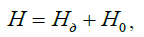 | (3.21)
де H₀ – величина ближньої зони;
λ - довжина хвилі, м;
D – діаметр випромінювача, м;
H_{д} - величина дальньої зони.
Результати розрахунку висоти установки ультразвукових перетворювачів, виконані відповідно до виразу (3.21), подані на рис. 3.15. При цьому величина дальньої зони обрана 0,25 м [20].
При необхідному діаметрі розкриття концентратора від 0,05 до 0,08 м, для забезпечення необхідного діаметру контрольованої ділянки на поверхні піддону в 0,12 м, отримуємо висоту установки ультразвукової антенної решітки на відстані від 0,29 до 0,36 м.
Довжина рупорного концентратора L_{к} залежить від площ гирла і горла:
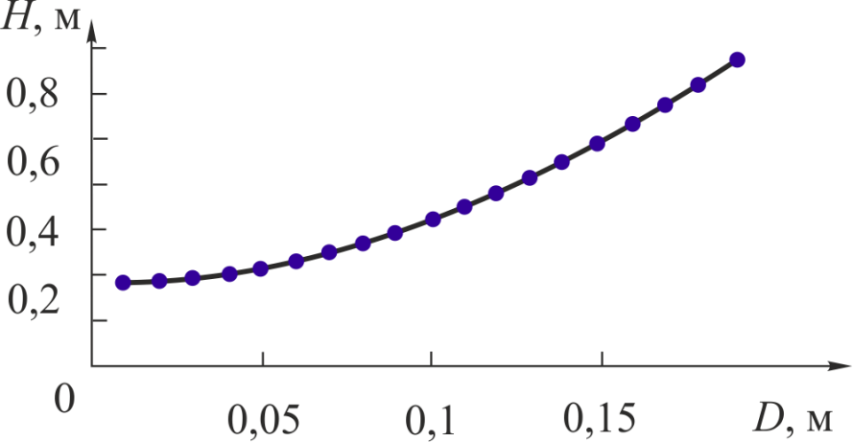
Рис. 3.15. Залежність висоти установки ультразвукових перетворювачів від діаметра розкриву концентратора

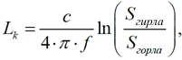 | (3.22)
де c - швидкість ультразвукової пружної хвилі, м/с;
f – частота випромінювання ультразвукової хвилі, Гц;
S_{гирла} – площа гирла концентратора, м²;
S_{горла} – площа горла концентратора, м².
Результати розрахунку довжини рупора для різних співвідношень площ гирла і горла [15], виконані за виразом (3.22) для двох частот 25 кГц та 40 кГц, наведені на рис.3.16. Як видно з рис. 3.16 при довжині рупора 5 см співвідношення площ не повинно перевищувати 100 для обох частот випромінювання, що завжди виконується при використанні стандартних ультразвукових перетворювачів фірми MURATA [23].
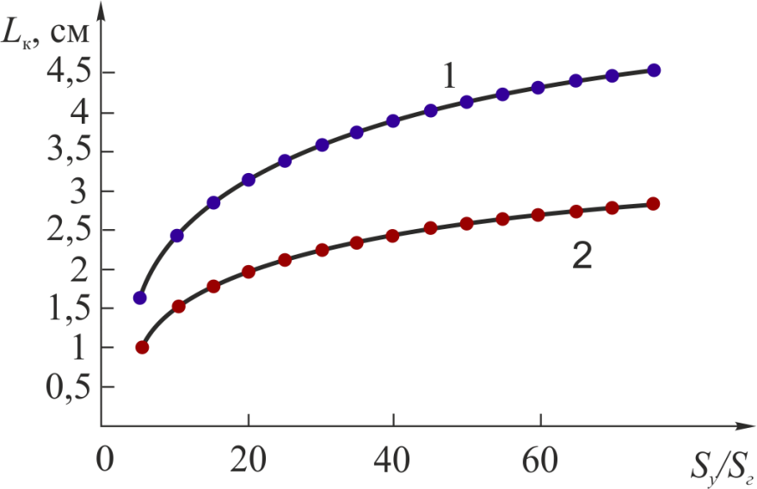
Рис. 3.16. Залежність довжини рупора від співвідношення площ гирла і горла для частот 25 кГц (1) та 40 кГц (2).

3.4 Алгоритм реконструкції поверхні транспортувальної тари

Алгоритм реконструкції поверхні транспортувальної тари заснований на обробці отриманих даних від ультразвукової решітки. За допомогою кожного А-скана обчислюється відстань до поверхні, від якої відбивається ультразвукова хвиля, в 15 точках поперек піддону і від 12 до 120 точок (в залежності від обраного кроку сканування) уздовж піддону [12]. Сканування уздовж піддону здійснюється шляхом його пересування по конвеєру, при цьому ультразвукова решітка залишається нерухомою. Поверхні відбиття перекривають одна одну, дозволяючи контролювати проміжки між датчиками. На рис. 3.17 представлено схематичне зображення транспортувальної тари (піддону). Зона відбиття для кожної пари датчиків показана у вигляді кола. Помаранчеві кола відповідають зонам для однойменної пари «випромінювач-приймач», білий - для поруч розташованого приймача. Це додає точки контролю, без збільшення пар «випромінювач-приймач». Зона відбиття для кожної пари «випромінювач-приймач» становить коло діаметром 100 мм. Набір з 15 зон відповідає сумарній зоні 1500 мм. Поперечний розмір піддону становить 800 мм, отже, решітка з 8 елементів забезпечує контроль всієї поверхні піддону і кожна зона пари «випромінювач-приймач» перекриває зону сусідньої пари, виключаючи тим самим появу можливих неконтрольованих зон на поверхні піддону.
Дистанція до палети обчислюється відповідно до наступного виразу [25]:
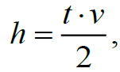 | (3.23)
Де h – обчислена відстань до поверхні контрольованого піддону, м;
t – час розповсюдження ультразвукової хвилі від датчика до піддону та назад, с;
v – швидкість розповсюдження ультразвукової хвилі в повітряному середовищі, м/с.
Швидкість розповсюдження ультразвукової хвилі в повітряному середовищі залежить від її параметрів: вологості, тиску, температури і т. п., а для розрахунку відстані необхідно її знати, тому спочатку виконується вимірювання швидкості розповсюдження ультразвукових хвиль в повітряному середовищі. Ця процедура здійснюється в кожному ультразвуковому каналі у відсутності піддону на конвеєрі.

1

2
3
4
5
6
7

8

Рис. 3.17. Область сканування піддону ультразвуковими датчиками

При цьому вимірюється час розповсюдження ультразвукових хвиль до конвеєрної стрічки та розраховується швидкість розповсюдження ультразвукових хвиль в повітряному середовищі:
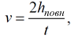 | (3.24)
де h_{повн} – повна відстань від ультразвукової решітки до конвеєрної стрічки, м.
Розраховану швидкість розповсюдження ультразвукової хвилі у повітряному середовищі за виразом (3.24) використовують для визначення відстані до піддону за виразом (3.23). По знайденій відстані до піддону визначаємо його висоту:
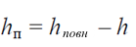 | (3.25)
h – відстань від ультразвукової решітки до піддону, м.
Підвищення точності у визначенні часу розповсюдження ультразвукової хвилі забезпечується тим, що розрахункова висота палети у всіх точках контролю порівнюється з еталонним значенням. При виході розрахункового значення за допустимі межі виробляється сигнал «БРАК» при цьому піддон бракується. За отриманими даними про висоту палети здійснюється графічна реконструкція поверхні піддону для візуального контролю його параметрів на екрані монітора.
В якості експерименту був проведений контроль декількох дерев'яних піддонів. Вимірювання проводились паралельно в 15 точках поперек і від 12 до 75 уздовж піддону за рахунок пересування піддонів по конвеєру. На рис 3.18 наведена фотографія піддону без дефектів.

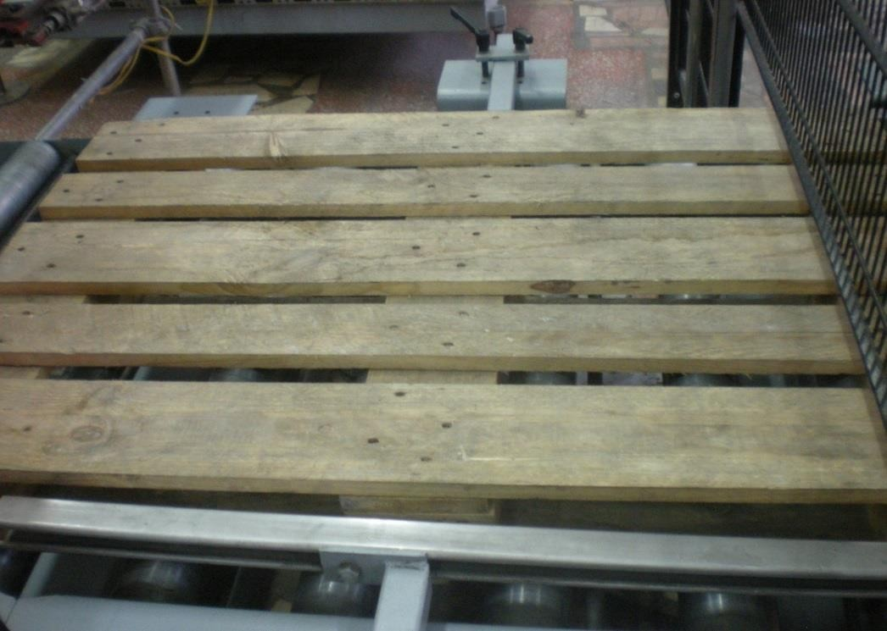
Рис. 3.18. Фотографія піддону без дефектів

Вимірювання проводилися з кроком 16 мм. Результати вимірювань системи контролю якості транспортувальної тари представлені в таблиці 3.1. Одиниці вимірювань числових даних в таблиці 3.1 - сантиметри.

Таблиця 3.1. Дані вимірювань з 16 датчиків
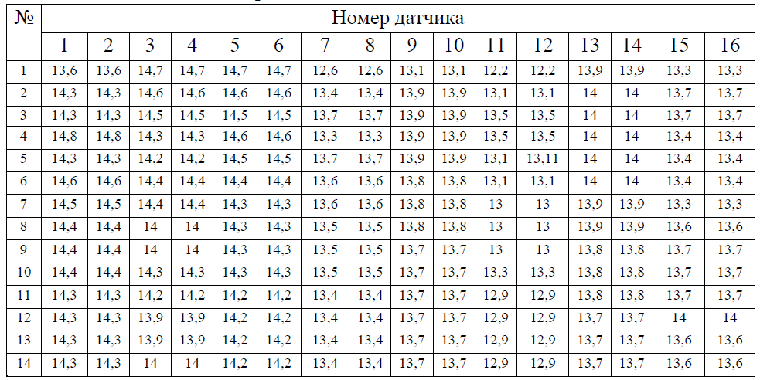
Потім з цього масиву значень був побудований графік поверхні контрольованого піддону, якій представлений на рис. 3.19.

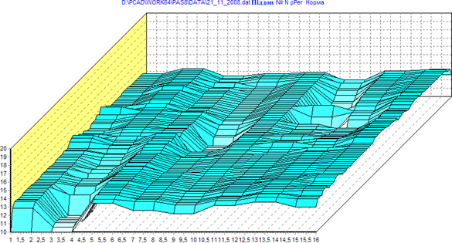
Рис 3.19. Графік поверхні контрольованого піддону без дефектів

Після контролю піддону без дефектів був проведений контроль піддону із стороннім предметом у вигляді бруска, що потрапили від зламаної палети при їх складуванні стопкою і виламаною верхньою дошкою, фотографія якого зображена на рис 3.20.
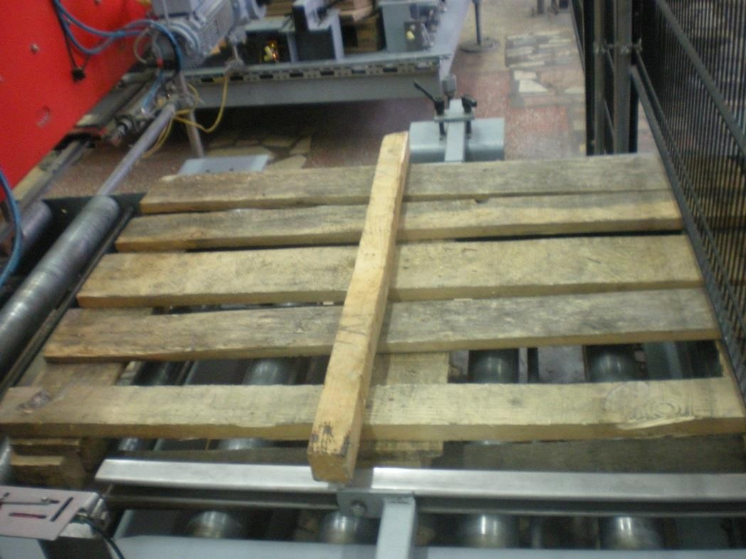
Рис. 3.20. Фотографія піддону зі стороннім предметом у вигляді бруска і виламаною верхньою дошкою

Система контролю якості транспортувальної тари виявила обидва типи дефектів і піддон був забракований. Результат контролю зображений у вигляді графіка поверхні на рис 3.21.

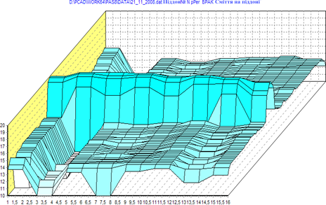

Рис. 3.21. Графік поверхні контрольованого піддону із стороннім предметом у вигляді бруска і зламаною верхньою дошкою
З рис. 3.21 видно, що сторонній предмет на поверхні піддону впевнено визначається. Крім того, виявлена занадто велика відстань між двома сусідніми конструктивними елементами піддону.
Потім був проведений контроль ще одного піддону з порушенням цілісності верхньої поверхні (відсутній один елемент) фотографію якого можна побачити на рис. 3.22.
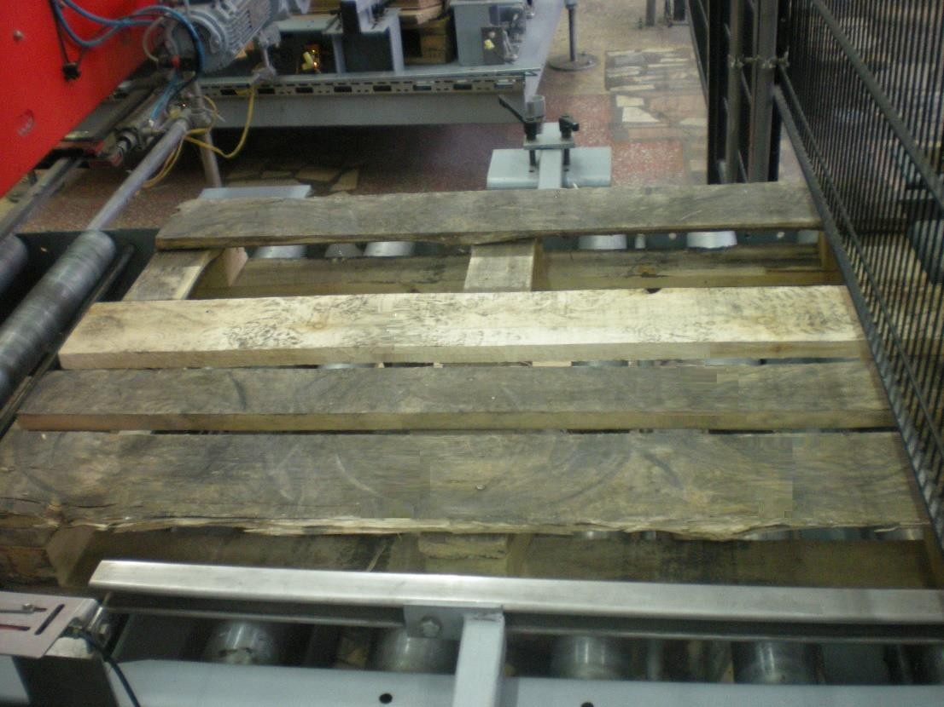
Рис 3.22. Фотографія піддону з порушенням цілісності верхньої поверхні

На рис. 3.23 видно, що на поверхня піддону пошкоджена і на ній відсутній один елемент. В результаті виробляється сигнал «БРАК», який ініціюється в рядку повідомлень, розташованої вище зображення піддону. У доповненні до цього напис містить інформацію про номер палети і файли, в якому ці дані зберігаються.
Час контролю одного піддону залежить від того з яким кроком будуть проводитися вимірювання, в середньому воно не перевищує 10 сек, відповідно за годину система контролю якості транспортувальної тари здатна перевірити не менше 360 піддонів.

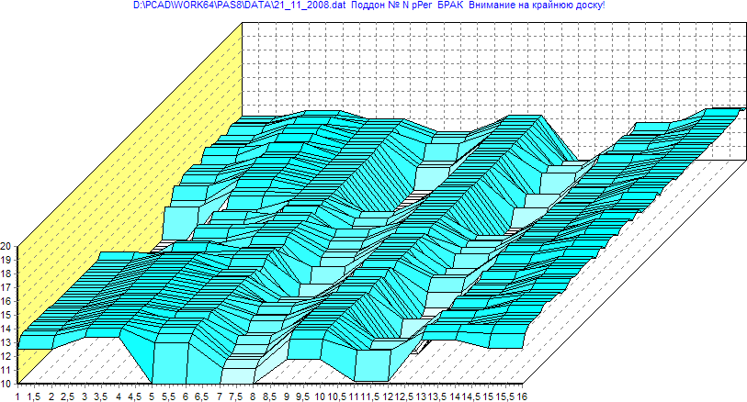

Рис. 3.23. Графік поверхні контрольованого піддону з порушенням цілісності верхньої поверхні

На рис. 3.24 наведені результати виявлення снігу та льоду на поверхні піддону.
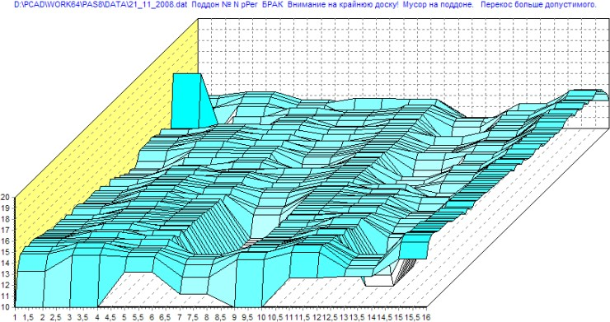
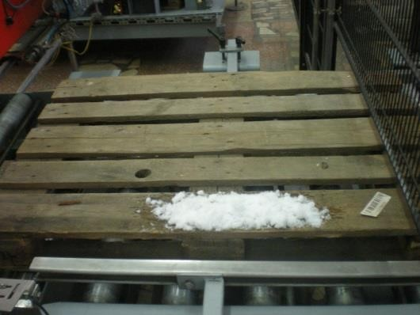
а б
Рис. 3.24. Результати експериментальних досліджень піддону з дефектом у вигляді снігу, (а) - фотографія, (б) - реконструкція поверхні палети

Після визначення геометричних параметрів піддонів і їх технічного стану, виробляється або сигнал на видалення піддону з конвеєра, якщо він несправний або не відповідає ДСТУ 9557-87, або на подальший рух піддону по конвеєру на ділянку завантаження готової продукції.
За рахунок використання систем контролю якості транспортувальної тари зменшуються простої виробництва і число обслуговуючого персоналу на цій операції. Такі системи можуть бути легко вбудовані в будь-яку лінію сортування транспортувальної тари різного призначення.

Висновки до розділу 3

- Практичне підтвердження результатів теоретичних досліджень знайшло в розробленій системі контролю якості транспортувальної тари з візуалізацією результатів на екрані монітора у вигляді об'ємного зображення об'єкта контролю.
- Для реалізації способу двохчастотного зондування з фазовою корекцією були запропоновані і досліджені структурні схеми блоків обробки луна-сигналів.
- При проведенні експериментальних досліджень отримані фотографії піддонів без дефектів та з характерними дефектами. Отримані результати реконструкції поверхні піддонів з характерними дефектами підтверджують високі технічні характеристики системи контролю якості транспортувальної тари.

ЗАГАЛЬНІ ВИСНОВКИ

1. У дипломній роботі сформульовано та обґрунтовано основні принципи реалізації засобу контролю якості транспортувальної тари із застосуванням двохчастотного зондування з фазовою корекцією.
2. Застосування запропонованого засобу двохчастотного зондування з фазовою корекцією дозволяє отримати похибку визначення часової координати луна-сигналу не більше, ніж ± 1%.
3. Проведені дослідження дозволили визначити основне джерело похибки вимірювання відстані до поверхні транспортувальної тари при двочастотному зондуванні, яке обумовлене спрацьовуванням порогового пристрою в різних періодах луна-сигналів на двох частотах. У дипломній роботі запропоновано визначати номери періодів спрацьовуванні порогового пристрою та подальшого коригування часової координати спрацьовування порогового пристрою, який дозволив отримати похибку вимірювання відстані не більше, ніж ±0,5%.
4. Для аналізу можливостей двохчастотного способу зондування з фазовою корекцією запропонований програмний комплекс, застосування якого дозволяє моделювати ультразвуковий тракт при зміні параметрів зондування, ультразвукового тракту та порогового пристрою, що дозволяє визначати оптимальні параметри ультразвукового пристрою контролю якості транспортувальної тари.
5. На основі створеної моделі були досліджені метрологічні характеристики ультразвукового пристрою для контролю якості транспортувальної тари в широкому діапазоні зміни частот зондування та їх співвідношення. Визначено, що для отримання мінімальної похибки вимірювання відстані до поверхні транспортувальної тари необхідно вибирати співвідношення частот зондування не більше, ніж 1,3. Однак, при застосуванні визначення номерів періодів спрацьовуванні порогового пристрою це обмеження є несуттєвим.
6. Проведено дослідження впливу параметрів луна-імпульсів на результат вимірювання відстані до поверхні транспортувальної тари Визначено, що для отримання мінімальної похибки вимірювання необхідно забезпечити однакову амплітуду і форму огинаючої переднього фронту луна-сигналів.
7. Показано, що застосування двохчастотного способу зондування з фазовою корекцією дозволило отримати похибку вимірювання не більше ±1 мм. Для забезпечення таких характеристик у всьому діапазоні робочих температур був застосований опорний канал для розрахунку поточної швидкості розповсюдження ультразвукової хвилі після контролю кожного піддону в момент відсутності його конвеєрі. Використання антенної решітки в ультразвуковій системі контролю якості транспортувальної тари дозволило застосувати сканування тільки по одній координаті і забезпечити високу продуктивність контролю.
8. Проведені випробування ультразвукової системи контролю якості транспортувальної тари показали її здатність визначати дефекти різного характеру (наявність сторонніх предметів, відсутність дошок, сколів і т. і.).

СПИСОК ВИКОРИСТАНИХ ДЖЕРЕЛ

- ДСТУ 9557 – 87. Піддон плоский дерев’яний розміром 800х1200 мм. Технічні умови. Видавництво стандартів. -15 с.
- ДСТУ 9078 – 84. Піддони пласкі. Загальні технічні умови. Видавництво стандартів. -12 с.
- UIC 435-2 . Standard of quality for a European flat wood pallet, with four entries and measuring 800 mm x 1200 mm. – 2005. – 56 с.
- Вимірювальні перетворювачі (сенсори): підручник / Є.С. Поліщук, В.М. Ванько, В.О. Яцук, М.М. Дорожовець, Ю.В. Яцук // Львів, вид-во Нац. університету «Львів. Політехніка», 2015 – 584 с.
- Метрологія та вимірювальна техніка: підручник / Є.С. Поліщук, М.М. Дорожовець, В.О. Яцук та ін.; за ред проф. Є.С. Поліщука. -2-е вид., доп. та перероб. // Львів, вид-во Нац. Університету «Львів. Політехніка», 2012. – 544 с.
- Дунаев Б. Б. Точность измерений при контроле качества / Б. Б. Дунаев. –К.: Техніка, 1981. – 152 с.
- Дж. Фрайден. Современные датчики : справочник / Дж. Фрайден ; [пер. з англ. Ю. А. Заболотной під ред. Е. Л. Свинцова]. – Москва: Техносфера, 2006. – 589 с.
- Цюцюра С. В. Метрологія, основи вимірювань, стандартизація та сертифікація: навч. посіб. [для студ. вищ. навч. зал.] – [3-те вид., стер.]. – С. В. Цюцюра, В. Д. Цюцюра. – К.: Знання, 2006. – 242 с.
- Поліщук Є. С. Методи та засоби вимірювання неелектричних величин : підруч. [для студ. вищ. навч. закл.] / Поліщук Є. С. – Львів: Вид-во ДУ “Львівська політехніка”, 2000. – 360 с.
- Володарський Є.Т. Метрологічне забезпечення вимірювань і контролю : Навчальний посібник / Є.Т. Володарський, В.В. Кухарчук, В.О. Поджаренко, Г.Б. Сердюк. – Вінниця : ВДТУ, 2001. – 219 с.
- Неразрушающий контроль: Справочник: В 8 т. / Под общ. ред. В.В. Клюева. Т. 1: В 2 кн. Кн. 1 – М.: Машиностроение, 2003 – 656 с.
- Неразрушающий контроль: Справочник: В 8 т. / Под общ. ред. В.В. Клюева. Т. 2: В 2 кн. Кн. 1 – М.: Машиностроение, 2003. – 688 с.
- Алешин Н.П. Современное оборудование и технологии неразрушающего контроля ПКМ / Н.П. Алешин, М. В. Григорьев, Н. А. Щипаков // Инженерный вестник – 2015 –№1 – С. 533 - 538.
- Неразрушающий контроль. Справочник: В 8 т. / Под ред. В.В. Клюева, т.3: Ультразвуковой контроль. – М.: Машиностроение,2003. – 864 с.
- Ермолов И.Н., Ланге Ю.В. Неразрушающий контроль: Справочник: В 7 т. Том 3: Ультразвуковой контроль. / Под общ. ред. В.В. Клюева. – М.: Машиностроение, 2004. – 864 с: ил.
- Вавилов В.П. Инфракрасная термография и тепловой контроль. – М.: Изд-во Спектр, 2009. – 544 с: ил.
- Нестерук Д.А., Вавилов В.П. Тепловой контроль и диагностика: учебное пособие для подготовки специалистов I, II, III уровня. – Томск: Изд-во ТПУ, 2007. – 104 с.
- Неразрушающий контроль. Справочник: В 8 т. / Под ред. В.В. Клюева, т.1, Кн. 2: Радиационный контроль. – М.: Машиностроение,2003. – 560 с.
- Introduction to phased array ultrasonic technology applications: R/D Tech Guideline: Guideline coordinator Noel Dube. – Quebec, Canada: R/D Tech Inc., 2004, – 348 p.
- Крауткремер Й., Крауткремер Г. Ультразвуковой контроль материалов: Справочник / Й. Крауткремер, Г. Крауткремер; Пер. с нем. – М.: Металлургия, 1991. – 752 с.
- Королев, М.В. Безэталонные ультразвуковые толщиномеры / М.В. Королев. – М.: Машиностроение, 1985. – 80 с.
- Гмурман, В. Е. Теория вероятностей и математическая статистика : учебное пособие / В. Е. Гмурман. – 7-е изд., стер. – М. : Высшая школа, 2000. – 479 с.
- Титов С.А. Система акустической визуализации с матричным ультразвуковым датчиком/ Титов С.А., Маев Р.Г., Богаченков А.Н.// Датчики и системы. 2010. № 7. С. 18-21.
- Солдатов, А.И. Определение временного положения акустического импульса методом аппроксимации огибающей сигнала. / Солдатов А.И., Сорокин П.В., Макаров В.С.// Известия Южного федерального университета. – Технические науки, 2009. – № 10. – с. 178-184.
- Дичев, Н.В. Метод определения временного положения медленно нарастающего эхо-импульса /Н.В. Дичев, А.И. Солдатов, В.С. Макаров, П.В. Сорокин, И.И. Фикс// /Известия Томского политехнического университета, 2010 - т. 317, - № 4. - с. 146-149
- Соловьянова, И.П. Теория волновых процессов: Акустические волны [Текст]: Учебной пособие/ Соловьянова И.П., Шабунин С.Н.. - Екатеринбург: ГОУ ВПО УГТУ-УПИ, 2004. - 142 с.
- Качанов В.К., Соколов И.В. Требования к выбору параметров широкополосных преобразователей для контроля изделий с большим затуханием ультразвуковых сигналов. Дефектоскопия. 2007. № 11. С. 47-62
- Soldatov, A.I. Estimation of the error when calculating the arrival time of a detected echo-signal/ Soldatov A.I., Seleznev A.I., Soldatov A.A., Sorokin P.V., Makarov V.S. // Russian Journal of Nondestructive Testing. 2012. Т. 48. № 5. С. 268- 271.
- Kvasnikov, K.G. The use of geometrical acoustics for the solution of visualization problems/ K.G. Kvasnikov, A.I. Soldatov, I.O. Bolotina, K.M. Krening, A.A. Potapenko // Russian Journal of Nondestructive Testing. 2013. Т. 49. № 11. С. 625-630.

